[영상 설명]
- 괄호 안에 들어가는 문장은 화면에 띄워집니다.
- (괄호 하나는 작게 들어가는 글씨 입니다. 보통 내주가 들어갑니다.)
- ((괄호 두 개는 영상 전체에 크게 들어가는 글씨 입니다))
- (*괄호 안에 *이 들어간 문장은 편집자에게 전달하는, 편집 가이드라인 입니다)
- (*시간 텀) 후 나오는 글자는, 글을 읽을 수 있게끔 목소리 없이 띄워진다는 설명입니다.
- 절취선은 트랜지션입니다. 문단이나 장이 나눠진다고 생각하시면 편합니다.
- 화면에 나오는 자막에 맞게, 문장을 끊어서 작성했으며. 실제 문장이 띄워진 만큼 오디오도 공백이 들어갑니다.
- 회색 글씨는, 읽으셔도 되고 안 읽으셔도 됩니다. 가독성을 위해 중요하지 않은 구절은 회색으로 흐려 놨습니다. 중요한 내용은 볼드나, 다른 색이 칠해집니다.
- 최초 대본이라 자잘한 오류가 있을 수도 있습니다.
- 무단 수정을 금합니다

—------

(*시간 텀)
((이번 영상은 속편입니다. 이전 편을 보고 오셔야 이해가 가능합니다))
(성경 구절 인용은 의도적으로 10가지 역본을 번갈아가면서 사용 했습니다. 가독성을 위해 <쉬운말 성경> 을 중심으로 사용했으나, 정확한 의미 전달은 히브리어 직역을 사용했습니다.)

오늘 영상은요.
내용이 지루하다면 바로 끄셔도 됩니다.

하지만, 내용이 불편하시다면
절대로 꺼서는 안 됩니다.

자!
“요한묵시록”, 또는 “요한계시록”!
성경 내에서도 가~장 논란이 많은 파트입니다.

도대체 무슨 내용이길래 그러냐고요?
영상을 보시는 분 상당수가 종교가 없으실테니
간단하게 설명해볼게요. 그러니까…

“하나님이랑 예수님이 온갖 재앙을 퍼부어서
세상을 불 바다, 피 바다로 만드는 내용” 입니다.

혹시 마음에 안 드시나요? 다르게 말하자면..

“예수가 선택한 사람들만 구원받고
나머지는 죄다 멸망 당하는 내용” 입니다.

어우……

네….. 그, 그렇군요…

그런데 말이죠. 제가 내용을 압축해서 이 정도지.
직접 읽어보시면 더 하면 더 했지.
최소한 덜 하지는 않습니다.

“요한계시록”에 나오는 키워드만 봐도 그렇죠.

“예수 재림, 신천지, 천년왕국, 장막성전, 사탄, 666, 부활, 지옥”

어때요? 글자만 봐도 느낌이 확 오시지요.

맞습니다. 기독교 계열 사이비 종교는 십중팔구
“요한계시록”을 기반으로 만들어졌습니다.

그런데, 이렇게 문제가 많은데도 불구하고
아직까지도 이렇다 할 해석이 없어서…

해석이 가능하긴 한지. 요한이 쓴 게 맞긴 한지.
이딴 내용을 오피셜이라 쳐줘야 하긴 하는지.
지금까지도 의견이 갈립니다.

그렇습니다. 계시록은요.
“이건 성경으로 쳐주면 안 된다!”

(Kruger M. J, 2021)
하는 의견이 1800년 전부터 꾸준히 있어왔습니다.
실제로 잠깐이나마 성경에서 “빠지기도” 했고요.

이런 역사가 있다보니 아예
현대의 목사님들, 신부님들 중에서는
계시록을 떨떠름하게 받아들이는 분도 많습니다.

거, 보세요. 지금도 “신천지”, “아가동산”, “JMS” ...
언급만 해도 내용 증명을 보낼 것 같은 “신흥종교” 들이

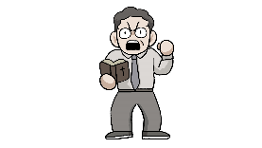
“봐라! 해당 구절은 우리 총회장님을 뜻한다”

…하면서 계시록으로
공갈을 쳐 대지 않습니까?

흠흠, 그런데요.
감히 제가 한 마디 올려 보겠습니다.

중간에 영상을 끄는 분들이 오해하지 않도록
지금 인트로에서 결론을 박아버리겠습니다.

제 생각에는요.

성경을 통틀어서
‘요한계시록’ 만큼 중요한 내용은 없습니다.

(*빨리 말함)
제 생각이 100% 맞다고 확신하지만
어쨌든 제 생각에는요.

요한계시록은…
사이비를 죽이기 위해 쓰여졌습니다.

그리고, 우리가 모르는 사이
수 없이 많은 사이비를 죽였습니다.

여러분. 장난 아닙니다.
제가 지금부터 내뱉을 이야기는
치명적인 스포일러입니다.

아주 일부분만 담아냈지만,
그럼에도 정말 치명적인 스포일러입니다.

여러분이 이번 영상을 보고 나면
“성경에서 엄청난 지혜를 얻을 기회가 줄어든다”
는 사실을 진심으로 명심해주십시오.

이번 영상은 “난 그래도 괜찮다!” 하는 분과,
“네 말을 대체 어떻게 믿냐?” 하는 분만 시청 해주시길..

간곡히 부탁드리겠습니다.

----------------------------

성경은 예수를 기준으로 ‘구약’과 ‘신약’으로 나뉩니다.
이미 알고 계시죠?

그런데요, 대체 왜 나뉘는지.
그 이름이 왜 ‘구약’과 ‘신약’인지.
정확하게 아는 사람은 많지 않을 겁니다.

자! 구약 성경에는요. ‘언약’이라는 개념이 등장합니다.
쉽게 말해서 신과 인간이 맺은 약속을 의미 하죠.

하지만, 우리가 흔히 아는
가벼운 의미의 약속은 아닙니다.

‘언약’을 다르게 번역하면 ‘계약’.
그러니까…

“언제 한 번 밥 먹자” 수준의 약속이 아니라,
변호사 데려와서 인감을 꽝! 찍는 정도로
매우 매우 중요한 계약이고

서로의 명예를 걸고 절대로!
어기지 않겠다는 강력한 맹세죠.

그러니 하나님 믿는 사람들은
“언약” 이라는 개념을 무진장 중요시 할 수밖에 없겠죠?

좋습니다. 그렇다면 백문이 불여일견.
구약 성경에 나오는 “언약” 7가지를 직접 살펴 보자고요.

(창세기 2:16, 3:15, 9:8, 12:1, 15:1, 17:1.
출애굽기 19-24장, 사무엘하 7:12, 시편 89:3.
예레미야 31:31, 에스겔 36:26, 히브리서 8:6, 신명기 30:1)

((1. 아담 언약. (에덴 언약)
선악과 먹었으니 저주 받았다.
하지만 나중에 사탄(뱀)을 무찌를 구속주가 온다.

2. 노아 언약. (무지개 언약)
다시는 “홍수로는” 세상을 멸망시키지 않겠다.

3. 아브라함 언약 (횃불/할례 언약)
아브라함의 후손들은 가나안 땅을 정복한다.
대신 할례 해야 한다.

4. 모세 언약 (시내산 언약)
율법에 순종하면 축복을, 불순종하면 저주를 받을 것이다.

5. 다윗 언약
다윗 왕조는 영원히 이어져서, 영원한 이스라엘 왕국을 세울 것이다.

6. 팔레스타인 언약
이스라엘에게 영원한 약속된 땅을 다시 주겠다. 그러나 순종하지 않으면 쫓아내겠다.

7. 새 언약 (예정)
메시아가 와서 원수들을 멸망시킬 것이다.))

지금 보고 계신 “언약”은 크리스천의 상식을 토대로
짧게 짧게 요약한 내용입니다.

읽어보시면 알겠지만 이상한 내용이 많죠?
어.. 기독교 인들은… 정말로 이런 내용을 믿는 걸까요?

아뇨, 여러분. 안 믿습니다.

지금 그 어떤 기독교인도
구약에 적힌 “언약”이 글자 그대로 이루어진다!
…. 고는 믿지 않습니다.

왜냐면요. 7번.
‘새 언약’ 즉, ‘신약’에서 예고된 대로 예수가 왔고!
예수가 기존 언약들을 조금씩 바꿨거든요.

예를 들어 보자면..

((1. 아담 언약. (에덴 언약)
선악과 먹었으니 저주 받았다.

4. 모세 언약 (시내산 언약)
율법에 순종하면 축복을, 불순종하면 저주를 받을 것이다.

7. 새 언약 (예정)
메시아가 와서 원수들을 멸망시킬 것이다.))

(*천천히 글자가 바뀐다.)
1번. 우리는 모두 용서받았다. (변경)

(*천천히 글자가 바뀐다)
4번. 율법에 얽매이지 말라. (폐지)

(*천천히 글자가 바뀐다)
7번. 예수라는 메시아가 모두를 사랑하리라. (변경)

요런 느낌으로 바꿨습니다.
오, 누가봐도 잘 바꿨다~ 싶지요?

그렇습니다. 여러분!
이런 이유에서 신약과 구약이 나뉘는 겁니다.
새 언약과, 낡은 언약으로 구분을 하겠다는 의미지요.

해당 내용은요. ‘히브리서’에서도
확실하게 재언급 되는 교리이기 때문에~

기독교 계열 “신흥 종교” 도 예외없이
모두가 고개를 끄덕이는 맥락입니다.

((
하나님께서는 자기 백성들과 맺은
언약에서 결함을 발견하시고는 이렇게 말씀하셨다
-히브리서 8:8
))

((
이처럼 하나님은 신약이라는 표현을 사용하심으로써
구약을 낡고 쓸모없는 것으로 여기셨다. 낡고 쓸모없는 것은 이내 사라지기 마련이다
- 히브리서 8:13
))

하지만, 음……
생각해보면 조금 이상하지 않나요?

“성경”을 믿고, “신”을 믿는다면 더더욱
이상한 포인트가 있어요.

앞서 말씀 드렸듯이 언약이라는 건.
가벼운 약속이 아닙니다. 무거운 계약이고, 진지한 맹세죠.

그런데, 갑자기 신이라는 작자가 맘대로 와서는
이거는 비유였다, 저거는 이루었다. 그거는 없애겠다.
고.. 말해도 되는 건가요..?

자기 맘대로 내용을 바꾸고 없앨 거라면
대체 계약은 왜 한 거고, 계약서에 도장은 왜 찍었나요?

인간은 몰라도, 최소한 신은 약속을 지켜야 하는 거 아닙니까?
인간은 선악과 한 번 먹었다고 온갖 저주를 내렸으면서..
대체 왜 신은 약속을 맘대로…. 어, 어기는 거죠..?

모세가 만든 규칙, 율법이 언젠가 사라질 언약이라면
그 어떤 유대인이 율법에 목숨을 걸었겠습니까?

새 언약, 예수가 언젠가는 사라질 언약이라면
그 어떤 기독교인이 예수에 목숨을 걸겠습니까?

고민하면 고민할수록 너무나 이상한 일입니다.
결국, 고민 끝의 선택지는 3개로 나뉩니다.


(*그리스도인)
1.신의 뜻을 머리로 이해하지 말라!

(*유대인 율법교사)
2. 신은 이랬다 저랬다 하시는 분이 아니다!
당연히 “예수”가 거짓말 하는 거겠지!

(*무교인 놀리는 표정)
3.응~ 둘 다 거짓말이야~

하지만, 솔직히 말해봅시다.
아마 여러분이 기독교인이든 아니든.
여러분의 이성은 2번이나, 3번이 낫다고 소리칠 겁니다.

특히나…
“1번이 정답이라고 하는 사람이 이렇게나 많은데?”

…. 가 안 되기 시작하면 더더욱!
우리의 이성은 “1번이 틀렸다”고 확신하게 되겠죠.

뿐만 아닙니다. 이왕 “이성”을 소환한 김에.
못 했던 말을 조금만 더 해보겠습니다.

앞에 나왔던 언약들을 한 번만 더 볼까요?

((1. 아담 언약. (에덴 언약)
선악과 먹었으니 저주 받았다.
하지만 나중에 사탄(뱀)을 무찌를 구속주가 온다.

2. 노아 언약. (무지개 언약)
다시는 “홍수로는” 세상을 멸망시키지 않겠다.

3. 아브라함 언약 (횃불/할례 언약)
아브라함의 후손들은 가나안 땅을 정복한다.
대신 할례 해야 한다.

4. 모세 언약 (시내산 언약)
율법에 순종하면 축복을, 불순종하면 저주를 받을 것이다.

5. 다윗 언약
다윗 왕조는 영원히 이어져서, 영원한 이스라엘 왕국을 세울 것이다.

6. 팔레스타인 언약
이스라엘에게 영원한 약속된 땅을 다시 주겠다. 그러나 순종하지 않으면 쫓아내겠다.

7. 새 언약 (예정)
메시아가 와서 원수들을 멸망시킬 것이다.))

솔직히 말해서요. 신의 약속이란 게
대체 왜 저… 저 모양입니까?

다른 건 몰라도 2번을 보세요.
“홍수 ~로는~ 멸망 시키지 않는다?”

그렇다면 지진, 기근, 화재 등등으로는 멸망 가능하다는 말 아닙니까?
참, 아무리 시대를 감안해도 말이죠.

홍수 “로” 같이 터무니없는 말 장난을
계약으로 내건 이유가 뭐, 뭡니까?

그리고요. 하나만 더 해볼게요.
예수도 예수지만요. 애당초 저기 적힌 내용들이
GOD의 말이라는 건 어떻게 믿는 겁니까?

성경은 인간이 쓰고, 인간이 인쇄한 거 아닌.. 가요?
인트로에서도 말했잖아요.

“계시록”도 인간들이 성경에서 넣었다 뺐다 했다면서요?
위경과 정경의 구분은 신이 한 건가요?
아뇨. 인간이 했습니다. 진실로 그렇죠.

그렇다면, 이렇게 인간이 정해놓은 “글”을
대체 어떻게 GOD의 말이라고 믿을 수 있죠?

….네, 그렇습니다.

- 신은 왜 말을 바꾸냐? 오히려 예수가 거짓말쟁이 아니냐?
- 언약은 왜 저 모양이냐? 저런 걸 왜 믿는 거냐?
- 애당초 신을 왜 믿고, 성경은 왜 믿는 거냐?

이 3줄은요. 여태 비기독교인들이
굳이 굳이 입 밖으로 꺼내지 않았을 뿐이지.

“개신교”, “천주교”를 볼 때마다 항~상
머릿 속에 떠올리는 논리입니다.

그리고요. 너무나도 아찔하고 날카로워서
핵심을 찌르다못해 꿰뚫어버리는 논리죠.
그야말로, 반박불가. 리얼팩트. 입니다.

그렇기 때문에 저는
해당 논리를 부정하지 않을 겁니다.

오히려 반복적으로, 계속 강조할 거예요.

그 대신에 한 줄만 덧 붙이겠습니다.
예수는 말이죠.

‘신의 언약을 바꾸지 않았습니다’

----------------------------

지금부터는 성경에 숨겨져 왔던
대형 비밀을 밝히겠습니다.

“언약” 중에서 가장 어이가 없던 2번.
“홍수로” 멸망시키지 않겠다!

… 를 토대로요.

해당 언약은 짐작하시는 것처럼
노아의 방주와 관련이 있습니다.

머나먼 옛날, 인간들의 추악한 행태를 보고
대홍수를 일으킨 GOD!

GOD은 지구를 리셋하고 난 뒤,
따로 방주 안에 킵해놨던 노아 가족과 생물들을 불러 모읍니다.

그 때 GOD이 맺은 언약이 바로, 무지개 언약.
“홍수로 멸망시키지 않겠다”죠.

성경 극초반에 나오는 내용이기 때문에
기독교인이라면 누구든지 아는 언약입니다.

그렇다면 여러분이 직접 읽어보실까요?
신은 정말로 “홍수로” 멸망시키지 않겠다고 했을까요?

해당 내용은 창세기 9장에 나오는데요.

9장 1절부터 8절까지는….. 뭐….
신이 막 뭐라뭐라 길게 무언가를 열심히 설명합니다.
분명히 엄청 중요한 내용 같기는 한데….

우리는 “언약”만 보기로 하지 않았습니까?
아무튼 핵심만 보고 갑시다.

지금부터는 가독성을 위해 중요한 내용에만 포인트를 주겠습니다.
필요한 분들은 일시정지를 해주십시오.

((내가 너희와 맺을 언약은, 내가 다시는 홍수로 생물을 쓸어버리지 않겠다는 것이다.
이 땅을 모두 쓸어버릴 홍수를 다시는 내리지 않을 것이다. - 창세기 9:11, <쉬운말 성경>))

어디 보자….
네, 적혀 있네요!

굳이 굳이 홍수“로” 멸망 시키지 않겠다고
두 번이나 강조하며 확인 사살을 합니다.

다음 내용도 보실까요?

(((모든 생명에게) 대대로 맺을 언약의 표시를 주겠다. 무지개다. 내가 구름 사이에 무지개를 걸어 둘 것인데, 그 무지개가 나와 세상 사이에 맺은 언약의 표시다. 내가 구름을 일으켜 땅 위를 덮을 때에, 무지개가 구름 사이로 나타나면 나는 너희와 또 살아 숨 쉬는 모든 짐승들과 맺은 영원한 언약을 기억할 것이다. 그래서 살과 피를 지닌 모든 육체를 내가 홍수로 전멸시키는 일은 결코 없을 것이다. 무지개가 구름 사이로 나타날 때마다 내가 그것을 보고, 땅 위의 모든 생물들과 맺은 나의 영원한 언약을 기억할 것이다.- 창세기 9:12~9:16, <쉬운말 성경>))

뭐… 대충, 약속의 증거가 무지개라는 내용입니다.
아, 그렇군요. 그러니까…

우리는 무지개를 볼 때마다

“하나님이 우리를 홍수 “로” 는
멸망시키지 않겠다고 하셨구나~”

하고 기억을 해야…. 한다는 말이군요?
음….

아니, 이상하지 않습니까?

부연 설명을 더 드려 볼게요. 말씀 드렸던 7가지 언약 중에…
현대인 모두가 ‘확인할 수 있는 증거’는 하나 밖에 없습니다.

네, 하나 밖에 없어요.

‘무지개’죠.

그런데, 신이 ‘영원한 약속’ 운운하며
증거까지 내걸어 놓고 한다는 말이
“홍수로 멸망시키지 않겠다” 라고요?

혹시 무언가 잘못된 거 아닐까요?
번역에 문제가 있다거나 뭐 그런 거 아닐까요?
아뇨. 이번에는 다른 역본도 봅시다.

(역본 비교입니다)
((이제 나는 너희와 너희 후손과 계약을 세운다. 배 밖으로 나와, 너와 함께 있는 새와 집짐승과 들짐승과 그 밖에 땅에 있는 모든 짐승과도 나는 계약을 세운다. 나는 너희와 계약을 세워 다시는 홍수로 모든 동물을 없애 버리지 않을 것이요, 다시는 홍수로 땅을 멸하지 않으리라. - <공동번역>, 창세기 9:9~11))

((내가 내 언약을 너희와 너희 후손과 너희와 함께 한 모든 생물 곧 너희와 함께 한 새와 가축과 땅의 모든 생물에게 세우리니 방주에서 나온 모든 것 곧 땅의 모든 짐승에게니라 내가 너희와 언약을 세우리니 다시는 모든 생물을 홍수로 멸하지 아니할 것이라 땅을 멸할 홍수가 다시 있지 아니하리라 - <개역개정(개신교 성경)> ,창세기 9:9~11))

((이제 내가 너희와 너희 뒤에 오는 자손들과 내 계약을 세운다. 그리고 너희와 함께 있는 모든 생물, 곧 방주에서 나와, 너희와 함께 있는 새와 집짐승과 땅의 모든 들짐승과 내 계약을 세운다. 내가 너희와 내 계약을 세우니, 다시는 홍수로 모든 살덩어리들이 멸망하지 않고, 다시는 땅을 파멸시키는 홍수가 일어나지 않을 것이다. - <가톨릭 성경>, 창세기 9:9~11))

네, 각 성경마다 표현은 다르지만..

“이제 약속을 세우겠다.
홍수 리셋 안하는 게 내 약속이다!”

..하는 뉘앙스는 모두 똑같습니다.

그렇다면 여러분.

((
종교상 모든 논쟁들에서 교회는 최종적으로 원문 성경에 호소해야 한다.
- Westminster Assembly. (1646). The Westminster Confession of Faith. Reformed Presbyterian Church.
))

진짜 진짜 마지막으로… 원문은 어떨까요?

개신교 신학 교과서에서도 원문을 무지하게 강조하던데
당연히 히브리어 성경에도 똑같이 적혀 있겠죠?

아뇨.

다르게 적혀 있습니다.

(Barr, J, 1961; Brown, W. P, 1993)
지금부터 제가 “문자” , “글자”가
얼마나 쉽게 변하고 ‘죽는’ 지를
직접 보여드리겠습니다.

자, 보시죠.

(Gesenius, 1910; Pealim, n.d.; Blue Letter Bible, n.d.)

((Va-ani hineni meqim et-berit-i itt'khem ve'et zar'akhem akhareikhem))
((그리고 나는 내-언약을 너희와-세우고 있다. 너희와-너희 후손들과 함께.
-창세기 9:9))

((Ve-et kol-nefesh ha-chaya asher itt'khem, ba-of, ba-vehema, u-ve-kol hayyat ha-aretz itt'khem, mi-kol yotzei ha-teva le-khol hayyat ha-aretz.))
((그리고 모든-생물, 너희와 함께 있는 것들, 새와-짐승, 그리고 땅의 모든-생물들과 함께, 방주에서-나온 모든-생물들과 함께. - 창세기 9:10))

((Va-haqimoti et-berit-i itt'khem, ve-lo yikaret kol-basar od mimey ha-mabul, ve-lo yihyeh od mabul le-shakhet ha-aretz))
((그리고 나는 내-언약을 너희와-세웠었다. 모든-육체가 다시는 홍수-물로 끊어지지 않을 것이고, 다시는 홍수가-있지 않을 것이다 땅을 멸망시키기 위해 -창세기 9:11))

여기서 Va- Ve- 같은 ‘그리고’는요. 히브리어 특유의 연결어입니다.
‘지금 내가 하는 말은, 방금 나왔던 말이랑 관련이 있다’
는 의미로 쓰는 거지요. 여기는 참고만 하시고요.

(Gesenius, 1910; Pealim, n.d.; Blue Letter Bible, n.d.)
(*meqim에 동그라미가 쳐진다)
진짜 우리가 주목할 부분은 이 곳입니다.
여기, meqim이란 글자가 보이시죠?

요거는, ‘세우다’ ‘확고히 하다’ 는 의미를 가진…
현재 (진행) 형 동사입니다. 지금 일어나는 일을 뜻하죠.

(*haqimoti에 동그라미가 쳐진다)
뭐, 그런갑다 싶죠?
하지만 마지막 줄을 보면요. “홍수” 라는 단어가 쓰이기도 전에.
haqimoti 라는 동사가 옵니다. 생긴 것부터 완전히 다르죠?

이건요. ‘세웠었다’ ‘확립했었다’ ‘확고히 했었다’
는 뜻의 과거 (완료) 형 동사입니다.

그러니까요. “홍수” 가 언급되기도 전에
‘약속을 이미 맺었다’ 는 문장이 나온 거죠.

어…. 무언가 이상한데요?
뿐만 아닙니다.

((Va-haqimoti et-berit-i itt'khem, ve-lo yikaret kol-basar od mimey ha-mabul, ve-lo yihyeh od mabul le-shakhet ha-aretz))
((그리고 나는 내-언약을 너희와-세웠었다. 모든-육체가 다시는 홍수-물로 끊어지지 않을 것이고, 다시는 홍수가-있지 않을 것이다 땅을 멸망시키기 위해 -창세기 9:11))

(미래형 부정문을 사용할 때 강조를 위해 구문을 나누어 배치합니다)

히브리어에서 강조하고 싶은 내용이 있을 때는
특정 문장을 마지막에 따로 놓아두곤 합니다.

그런데요. 보시다시피 원문에서는
“홍수”가 아니라 “멸망”에 강조가 되어 있죠.

음……
뭐……!!

과거형이니 현재형이니 따지는 게
납득이 안 되실 수도 있습니다.

그렇다면 맥락을 봅시다.
언약이 나오기 전에, 무슨 내용이 있었는지를 보자고요.
언약이 나오는 창세기 9장 이전, 8장의 마지막을 봅시다.

GOD은 지구를 리셋하고 난 뒤
‘후회를 하면서’ 이렇게 말합니다.

((
인간들이 어떤 짓을 한다 해도 이제는 내가 인간 때문에 땅을 저주하지는 않으리라. 본디 사람은 어릴 때부터 마음에 악한 생각을 품기 마련이다. 다시는 이번처럼 살아 숨 쉬는 것들을 멸망시키는 일이 없으리라. 땅이 있는 한, 씨를 뿌리고 거두는 일, 추위와 더위, 여름과 겨울, 낮과 밤이 끊임없이 이어지리라. - <쉬운말 성경>, 창세기 8:21~22
))

네, 신이 직접 말했네요.
‘다시는 세상을 멸망시키지 않겠다’고요.

그리고 여기에선 “홍수로” 라는 조건은
눈을 씻고 봐도 찾을 수 없을 뿐더러…

‘인간은 원래 나쁜 생각을 가진다!
멸망 시키진 말자! 세상은 순환한다!’

는 이유까지도 구체적으로 제시합니다.
의미도 굉장히 깊고요.

그렇다면 말이죠. 혹시…
진짜 언약은 다른 거 아니었을까요?

분명히 “홍수로” 라는 말이 나오기 전에
신이 무언가를 구구절절 길게 설명했다 하지 않았습니까?

어쩌면, 구구절절 내용이
우리가 모르던 진짜 ‘언약’ 아닐까요?
직접 확인해봅시다!

((하나님께서 노아와 그의 아들들에게 복을 내리시며 말씀하셨다. ‘자식들을 많이 낳아라. 크게 불어나 온 땅을 가득 채워라. 땅 위에서 사는 모든 짐승과 하늘을 날아다니는 새와 땅 위를 기어 다니는 모든 길짐승과 바다에 사는 모든 물고기가 모두 너희를 두려워하고 무서워하리라. 내가 이 짐승들을 너희 손에 맡긴다. 살아 움직이는 모든 짐승의 고기가 너희의 먹을거리가 되리라. 내가 너희에게 푸른 채소를 양식으로 주었던 것처럼, 이것들도 너희 양식으로 삼아라.’ -창세기 9:1~9:3))

해당 내용도 중요한데요.
이 다음 구절이 훨씬 중요합니다. 보시죠.

((‘하지만 너희는 고기를 피 있는 채로 먹어서는 안 된다. 피에는 생명이 있다. 생명인 피를 흘리게 하면, 내가 반드시 보복할 것이다. 짐승이라도 내가 보복할 것이고, 사람이라도 내가 보복할 것이다. 사람이 사람의 피를 흘리게 하면, 내가 그 사람의 생명을 앗아갈 것이다. 사람은 하나님의 형상대로 지음을 받았으므로, 누구라도 다른 사람의 피를 흘리게 한 자는 그도 역시 피를 흘려야 할 것이다. 너희는 자식을 많이 낳아라. 크게 불어나, 온 땅 위에 퍼져라. 땅을 가득 채우도록 번성하여라.’ 하나님께서 노아와 그의 아들들에게 계속 말씀하셨다. (~홍수로 이어짐) - 창세기 9:4~9:8))

다들 읽어 보셨죠?
간단하게 요약 하자면요.

1. ‘자식을 많이 낳아라!’
2. ‘다른 생명을 괴롭혀서는 안 된다. 절대로!’

입니다.

더 이해하기 쉽게 요약을 해볼까요?

(*글자가 바뀐다)
((
1. SEX
2. ‘폭력 금지’ ‘생명 존중’ ‘전쟁 금지’ ‘정복 금지’ ‘괴롭힘 금지’ ‘학대 금지’ ‘멸망 금지’
))

입니다.
저렴하지만 느낌은 딱 오셨을 겁니다.

1번도 몹시 중요한 구절인데요.
지금 눈 여겨 보실 파트는 2번입니다.

그래요. 보이십니까?
신은 분명하게 말했어요.

‘사람이 사람의 피를 흘리게 하면,
내가 그 사람의 생명을 빼앗아 간다’

..라고요.

그리고 이게 무슨 말인지
이해하지 못하는 사람은 없습니다.
공감하지 못하는 사람도 없습니다.

네, 그렇습니다.
“문자대로” 해석 하든. “맥락대로” 해석 하든.
이성적으로 읽든. 감성적으로 읽든.

GOD이 모든 생물들과 맺었던 언약은

‘LOVE and PEACE’ 입니다.
‘서로 싸우지 말고 잘 지내라’ 입니다.

여기에 “홍수로 멸망 안한다” 라는 치사한 조건은
조금도 붙을 여지가 없습니다. 조금도 없습니다.

아니… 그렇다면 말이죠.
대체 왜 언약이 “홍수로” 기억 될까요?
대체 왜 이런 식으로 번역 되었을까요?

이유는 단순합니다.
성경을 읽는 사람에겐 “홍수로”
라는 조건이 붙어야만 하기 때문입니다.

차라리, “신이 원래 이랬다가 저랬다가 하시더라” 고
해석하는 게 속이 편하기 때문입니다.

왜냐면 뒤에 나오는 성경 내용 태반이
“죽이고, 태우고, 정복하는” 얘기니까요.

그리고 또…

언젠가 예수님이 재림해서 이 땅을 멸망 시키고
예수 안 믿는 사람을 다 지옥으로 보내야 하니까요.

…. 농담입니다~!

여러분. 혹시 제가 지금
성경의 권위를 떨어뜨린다고 생각하셨나요?

하지만, 아닙니다.
오히려 지금 타이밍에서는

‘아… 이래서 구약 성경이 나오는 인간들이
수명이 줄어들었던 거구나!’

..를 외치셨어야 합니다.

그래요. 정말 놀랍게도.

지금 이 언약을 믿느냐. 마느냐에 따라.
진짜 ‘신’을 믿느냐. 마느냐에 따라.

성경이 완전히 다르게 읽힙니다.

—---------------------

아니, 분명히 성경에 나오는 신은
정복 전쟁을 일으키라고 명령하고
인간을 잔혹하게 심판하는 분 아닙니까?

네, 맞습니다. 예시는 많습니다.
가장 대표적으로 “바벨탑” 사건이 있죠. 기억 하시죠?
간단하게만 되짚어 보겠습니다.

(창세기 11:1)
세상 모~든 사람들이 같은 말을 사용하던 시절.

(창세기 11:3)
인간들이 힘을 합쳐서 높디 높은 바벨탑을 짓기 시작하니.
그걸 지켜보던 신은 이렇게 말합니다.

((
주께서 말씀하셨다. 저들은 모두 한 민족이고, 모두 똑같은 언어를 사용하다 보니, 이런 짓을 시작했구나. 이제 저들이 마음만 먹으면 못할 짓이 없겠구나. 자, 이제 우리가 내려가서 저들의 언어를 뒤섞어 놓자. 그래서 저들이 서로의 말을 알아듣지 못하게 하자. 주께서 사람들을 거기에서 땅 위 곳곳으로 흩으셨다. 그러자 사람들은 성 쌓던 일을 중단할 수밖에 없었다. 주께서 사람들이 쓰는 언어를 섞어 놓아, 그들을 온 땅에 흩어져 살게 하셨다. - 창세기 11:6~11:9, <쉬운말성경>
))

모두 똑같은 언어를 사용하다보니, 이런 짓을 벌였구나!

마음만 먹으면 못할 짓이 없겠구나!

언어를 뒤섞어 놓자!

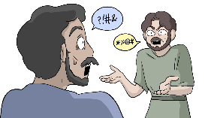

그러고는 인간들이 서로의 말을 알아듣지 못하게끔하고,
온 땅에 흩어 놓았다고 합니다.

이게 바로, 그 유명한 “바벨탑” 사건이지요.
무지개 언약 이후에 나오는 최초의 에피소드기도 하고요.

어… 맞습니다. 그러니까요.
GOD은 사랑과 평화의 약속을 하자마자!
바로 인간들을 괴롭히고 벌을 줬던 거죠.

어… 굉장히 이해하기 힘들죠?
아니, 63빌딩 지을 때, 달에 로켓 발사할 때는
대체 왜 이런 일이 없었을까? 하는 의문도 들고요.

그렇다면, 바벨탑 사건 바로 직전에는
무슨 내용이 나왔을까요?

그걸 보면 좀 해결이 되지 않을까요?

바벨탑 사건은 창세기 11장인데요. 바로 이전, 10장의 내용은
통째로 <노아의 족보>를 설명하는 장입니다.

이렇게 족보가 나오고, 누가 누구를 낳고, 언제까지 살았고~
하는 내용은 성경에서도 굉장히 자주 나오는 내용인데요.

음…….. 이게 말이죠..…
아니다. 여러분이 직접 보시죠.

((노아의 아들 셈과 함과 야벳의 족보는 이러하니라 홍수 후에 그들이 아들들을 낳았으니 야벳의 아들은 고멜과 마곡과 마대와 야완과 두발과 메섹과 디라스요 고멜의 아들은 아스그나스와 리밧과 도갈마요 야완의 아들은 엘리사와 달시스와 깃딤과 도다님이라 이들로부터 여러 나라 백성으로 나뉘어서 각기 언어와 종족과 나라대로 바닷가의 땅에 머물렀더라 함의 아들은 구스와 미스라임과 붓과 가나안이요 구스의 아들은 스바와 하윌라와 삽다와 라아마와 삽드가요 라아마의 아들은 스바와 드단이며 구스가 또 니므롯을 낳았으니 그는 세상에 첫 용사라 그가 여호와 앞에서 용감한 사냥꾼이 되었으므로 속담에 이르기를 아무는 여호와 앞에 니므롯 같이 용감한 사냥꾼이로다 하더라 그의 나라는 시날 땅의 바벨과 에렉과 악갓과 갈레에서 시작되었으며 그가 그 땅에서 앗수르로 나아가 니느웨와 르호보딜과 갈라와 및 니느웨와 갈라 사이의 레센을 건설하였으니 이는 큰 성읍이라 미스라임은 루딤과 아나밈과 르하빔과 납두힘과 바드루심과 가슬루힘과 갑도림을 낳았더라 가슬루힘에게서 블레셋이 나왔더라 가나안은 장자 시돈과 헷을 낳고 또 여부스 족속과 아모리 족속과 기르가스 족속과 히위 족속과 알가 족속과 신 족속과 아르왓 족속과 스말 족속과 하맛 족속을 낳았더니 이 후로 가나안 자손의 족속이 흩어져 나아갔더라 가나안의 경계는 시돈에서부터 그랄을 지나 가사까지와 소돔과 고모라와 아드마와 스보임을 지나 라사까지였더라 이들은 함의 자손이라 각기 족속과 언어와 지방과 나라대로였더라 셈은 에벨 온 자손의 조상이요 야벳의 형이라 그에게도 자녀가 출생하였으니 셈의 아들은 엘람과 앗수르와 아르박삿과 룻과 아람이요 아람의 아들은 우스와 훌과 게델과 마스며 아르박삿은 셀라를 낳고 셀라는 에벨을 낳았으며 에벨은 두 아들을 낳고 하나의 이름을 벨렉이라 하였으니 그 때에 세상이 나뉘었음이요 벨렉의 아우의 이름은 욕단이며 욕단은 알모닷과 셀렙과 하살마웻과 예라와 하도람과 우살과 디글라와 오발과 아비마엘과 스바와 오빌과 하윌라와 요밥을 낳았으니 이들은 다 욕단의 아들이며 그들이 거주하는 곳은 메사에서부터 스발로 가는 길의 동쪽 산이었더라 이들은 셈의 자손이니 그 족속과 언어와 지방과 나라대로였더라 이들은 그 백성들의 족보에 따르면 노아 자손의 족속들이요 홍수 후에 이들에게서 그 땅의 백성들이 나뉘었더라 - 창세기 10장, <개역개정>))

사람들이 가장 많이 읽는 개역개정을 들고와 봤는데요.
보시면 아시겠지만 전혀 읽히지가 않습니다.

그냥 뭐.. 누가 있었겠네. 아무튼 잘 번성했네.
하면서 넘어가기 마련이지요.

하지만 여러분.
슥하고 지나치기 쉽지만 자세히 들여다보면
무언가 석연찮은 문구가 보이실 겁니다.

네, 여기 분명히..

(쉬운말 성경)
((
(10:3) 고멜의 아들들은 아스그나스, 리밧, 도갈마이다. (10:4) 야완의 아들들은 엘리사, 달시스, 깃딤, 도다님이다. (10:5) 이들에게서 해변에 사는 사람들이 갈라져 나갔다. 그들은 각기 다른 부족과 나라를 이루어 서로 다른 말을 쓰며 살았다. (10:6) 함의 아들들은 구스, 미스라임, 붓, 가나안이다.
))

바벨탑 사건이 나오기 전인데도 불구하고
‘그들은 각자 다른 부족, 다른 나라’ 였고…

‘서로 다른 말을 쓰며 살았다’고 합니다?

((
(10:18) 아르왓 사람, 스말 사람, 하맛 사람의 조상이 되었다. 그 후로 이들 가나안 자손들은 사방으로 퍼져 나가 살았다. (10:19) 가나안 사람들이 살던 지역의 경계는 시돈에서 그랄을 지나 가사에 이르렀다. 거기서 또 소돔, 고모라, 아드마, 스보임을 지나 라사에까지 이르렀다. (10:20) 이들은 모두 함의 자손들로서, 각기 다른 부족과 나라를 이루어 서로 다른 말을 쓰며 살았다. (10:21) 야벳의 형인 셈도 자식을 두었다. 셈은 에벨 사람의 조상이 되었다. 셈에게서 엘람, 앗수르, 아르박삿, 룻, 아람이 태어났다.
))

해당 문장은 또 나와서 다시 강조됩니다.
네, ‘서로 다른 말을 쓰며 살았다’고 합니다.

((
(10:29) 오빌, 하윌라, 요밥이다. 이들은 모두 욕단의 아들들이다. (10:30) 이들이 살던 지역은 메사에서 스발까지의 동쪽 산악 지대였다. (10:31) 이들 셈의 후손들은 각기 다른 부족과 나라를 이루어, 서로 다른 말을 쓰며 살았다. (10:32) 이들 모두가 노아의 후손들로서, 부족과 씨족별로 서로 다른 지방에서 서로 다른 나라를 이루고 살았다. 홍수가 끝난 뒤, 이 사람들에게서 여러 민족들이 세상에 퍼져 나갔다. (11:1) 당시에는 온 세상 사람들이 사용하는 언어가 하나여서, 모두가 같은 말을 썼다.
))

그리고, 마지막에 또 한 번 나와서
다시 강조가 됩니다.

이렇게 ‘다른 언어를 쓰며 살았다’ 는 뉘앙스는
성경 내 그 어떤 족보에서도 다시는 나오지 않는,
매우 특이한 문장이죠.

(*보라색이 칠해짐)
((
(10:29) 오빌, 하윌라, 요밥이다. 이들은 모두 욕단의 아들들이다. (10:30) 이들이 살던 지역은 메사에서 스발까지의 동쪽 산악 지대였다. (10:31) 이들 셈의 후손들은 각기 다른 부족과 나라를 이루어, 서로 다른 말을 쓰며 살았다. (10:32) 이들 모두가 노아의 후손들로서, 부족과 씨족별로 서로 다른 지방에서 서로 다른 나라를 이루고 살았다. 홍수가 끝난 뒤, 이 사람들에게서 여러 민족들이 세상에 퍼져 나갔다. (11:1) 당시에는 온 세상 사람들이 사용하는 언어가 하나여서, 모두가 같은 말을 썼다.
))

그리고 다시 한번.

노아의 후손들은 ‘홍수가 끝난 뒤’
서로 다른 지방, 다른 민족, 다른 나라로
세상에 퍼져 나갔다는 사실이 또 한번 강조됩니다.

그런데, 참으로 이상하죠?
(11장) 바로 다음에 오는 내용이

(*초록색이 칠해짐)
((
(10:29) 오빌, 하윌라, 요밥이다. 이들은 모두 욕단의 아들들이다. (10:30) 이들이 살던 지역은 메사에서 스발까지의 동쪽 산악 지대였다. (10:31) 이들 셈의 후손들은 각기 다른 부족과 나라를 이루어, 서로 다른 말을 쓰며 살았다. (10:32) 이들 모두가 노아의 후손들로서, 부족과 씨족별로 서로 다른 지방에서 서로 다른 나라를 이루고 살았다. 홍수가 끝난 뒤, 이 사람들에게서 여러 민족들이 세상에 퍼져 나갔다. (11:1) 당시에는 온 세상 사람들이 사용하는 언어가 하나여서, 모두가 같은 말을 썼다.
))

“온 세상 사람들이 사용하는 언어가 하나여서 모두가 같은 말을 썼다”
입니다.

응?
어어…? 이게 뭐죠?

왜 바벨탑 얘기가 시작 될 때는
완전히 다른 설명이 나오는 거죠?

대체 누구 말이 맞는 거죠?
성경의 오류….. 인가요?

아뇨, 그렇지 않습니다.
다시 한 번. ‘반박불가 리얼팩트’를 떠올릴 때입니다.

‘성경은 인간이 썼다’는 팩트를 떠올릴 때입니다.

어어… 비꼬는 말이 아닙니다. 족보를 다시 한 번 보시지요.

(( (10:6) 함의 아들들은 구스, 미스라임, 붓, 가나안이다. (10:7) 구스의 아들들은 스바, 하윌라, 삽다, 라아마, 삽드가이다. 라아마의 아들들은 스바와 드단이다. (10:8) 구스는 니므롯이란 아들을 낳았다. 니므롯은 이 세상에 처음으로 나타난 용사였다. (10:9) 니므롯은 주께서 보시기에도 힘 센 사냥꾼이었다. 그래서 “주께서 보시기에도 힘 센 사냥꾼인 니므롯처럼” 이라는 속담까지 생겼다. (10:10) 니므롯이 초창기에 정복한 나라는 시날 땅에 있는 바벨, 에렉, 악갓, 갈레였다. (10:11) 니므롯은 시날 땅에서 앗시리아로 이동하여 니느웨, 르호보딜, 갈라 같은 성읍을 건설했다. (10:12) 니므롯은 또 니느웨와 갈라 사이에 레센이라는 큰 성읍도 건설했다.))

족보를 다시 들여다보니….
석연찮은 문구가 하나 더 보입니다.

“용사”가 세상에 처음으로 나타났다!
는 문장이지요.

원문을 고려하면 “전사” 나 “병사”가 맞지만요.
우선은 저도 “용사”라는 표현을 쓰겠습니다.

(( (10:6) 함의 아들들은 구스, 미스라임, 붓, 가나안이다. (10:7) 구스의 아들들은 스바, 하윌라, 삽다, 라아마, 삽드가이다. 라아마의 아들들은 스바와 드단이다. (10:8) 구스는 니므롯이란 아들을 낳았다. 니므롯은 이 세상에 처음으로 나타난 용사였다. (10:9) 니므롯은 주께서 보시기에도 힘 센 사냥꾼이었다. 그래서 “주께서 보시기에도 힘 센 사냥꾼인 니므롯처럼” 이라는 속담까지 생겼다. (10:10) 니므롯이 초창기에 정복한 나라는 시날 땅에 있는 바벨, 에렉, 악갓, 갈레였다. (10:11) 니므롯은 시날 땅에서 앗시리아로 이동하여 니느웨, 르호보딜, 갈라 같은 성읍을 건설했다. (10:12) 니므롯은 또 니느웨와 갈라 사이에 레센이라는 큰 성읍도 건설했다.))

그런데요. 바로 다음 절에는
“신이 봤을 때도 힘 센 사냥꾼이더라!”
는 얘기가 나오고요?

(( (10:6) 함의 아들들은 구스, 미스라임, 붓, 가나안이다. (10:7) 구스의 아들들은 스바, 하윌라, 삽다, 라아마, 삽드가이다. 라아마의 아들들은 스바와 드단이다. (10:8) 구스는 니므롯이란 아들을 낳았다. 니므롯은 이 세상에 처음으로 나타난 용사였다. (10:9) 니므롯은 주께서 보시기에도 힘 센 사냥꾼이었다. 그래서 “주께서 보시기에도 힘 센 사냥꾼인 니므롯처럼” 이라는 속담까지 생겼다. (10:10) 니므롯이 초창기에 정복한 나라는 시날 땅에 있는 바벨, 에렉, 악갓, 갈레였다. (10:11) 니므롯은 시날 땅에서 앗시리아로 이동하여 니느웨, 르호보딜, 갈라 같은 성읍을 건설했다. (10:12) 니므롯은 또 니느웨와 갈라 사이에 레센이라는 큰 성읍도 건설했다.))

“용사”가 정복한 나라에 대해서도 언급이 됩니다?

어……. 이상하지 않습니까?
분명히 바로 이전 장에서 GOD은

‘폭력 금지’ ‘전쟁 금지’ ‘정복 금지’ ‘괴롭힘 금지’ ‘학대 금지’ ‘멸망 금지’ ‘생명 존중’

을 약속하지 않았었나요?
백 번 양보해서 언약이 아니었다 치더라도.
신이 그런 말을 했다~ 는 건 팩트 아닙니까?

그렇다면 신은 대체 왜
전쟁과 정복을 즐긴 “용사”를 리스펙 하는 거죠?

아무리 신이 이랬다 저랬다 변덕스럽다 해도…
페이지가 넘어가지도 않았는데 의견이 바뀌다뇨?

아니…… 아니죠.
이거, 신이 맞긴 한가요?

자! 이와 비슷한 내용이
창세기 4장 카인 에피소드에서 먼저 나왔습니다.

데미안에도 나왔던 카인 기억하시죠?
기억을 못해도 상관이 없습니다.

아무튼 GOD이 카인이란 친구한테
‘카인 괴롭히면 일곱 배로 되갚아 주겠다!’
고 말했다는 내용만 기억을 하면 됩니다.

해당 에피소드 이후
마찬가지로 카인의 족보가 쏼라 쏼라 언급이 되는데요.
누가 누구를 낳고, 누가 누구를 낳았고. 하는 문장이 나오던 도중에
갑자기 이상한 문구가 튀어나옵니다.

((
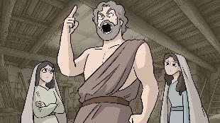
“카인을 해친 자는 일곱 배로 앙갚음을 당하지만,
나, 라멕을 해친 자는 일흔일곱 배로 앙갚음을 당할 것이다!” -창세기 4:24
))

사람을 살해한 라멕이란 놈이, 자기 아내한테 대뜸

“봤냐! 나를 해치면 77배로 벌을 받는다!”
고 호통치는 장면이 뜬금없이 나옵니다.

스읍…….

신의 말을 빌려와서, 말을 덧붙이는 내용인데요.
뭔가.. 좀 이상하지 않습니까?

이제, 다시 돌아가서
“용사” 이야기를 살펴 봅시다.

((
니므롯은 주께서 보시기에도 힘 센 사냥꾼이었다. 그래서 “주께서 보시기에도 힘 센 사냥꾼인 니므롯처럼”이라는 속담까지 생겼다. - <쉬운말 성경> 창세기 10:9
))

아니… 아니죠.
이번에는 히브리어 원문을 봅시다.

((
Hu hayah gibbor tzayid lifnei YHWH al-ken ye'amar k'Nimrod gibbor tzayid lifnei YHWH
그는 여호와 앞에 있는 강한 사냥꾼이었다. 그러므로 말하기를 “니므롯처럼 여호와 앞에 있는 강한 사냥꾼”
))

네, 보이시나요?
신은 리스펙 했다고 말한 적이 없습니다. 그냥 성경에

“여호와 “앞에서 (lifnei)” 강한 사냥꾼이다”

라는 모호한 표현이 적혀있을 뿐이지요.

뒤에 “말하기를” 이라는 표현도요.
(ye'amer) “사람들이 속담으로 쓴다”는 뜻의 “말하다” 입니다.

그러니까요. 이 문장은 비유하자면..

“미슐랭 3스타가 놀랄 만한 음식!”

같은 문장이에요.

대충 들었을 땐 그런가? 싶지만
정신 차리고 보면 어이가 없는 문장이죠.

77배 어쩌고하는 문장보단 알아채기 힘들지만
음흉한 의도가 드러나는 문장입니다.

그런데 말이지요. 이 음흉한 “용사”가
가장 처음으로 정복한 나라가 어디라고 하나요?

((
(10:10) 니므롯이 초창기에 정복한 나라는 시날 땅에 있는 바벨, 에렉, 악갓, 갈레였다.
))

바벨입니다.

네, 바벨입니다.
바벨탑을 쌓은 바벨입니다.

퍼즐이 맞춰졌다면, 다시 한 번.
“용사”의 땅에서 일어난 바벨탑 사건을 통째로 둘러 봅시다.

((

(10:31) 이들 셈의 후손들은 각기 다른 부족과 나라를 이루어, 서로 다른 말을 쓰며 살았다. (10:32) 이들 모두가 노아의 후손들로서, 부족과 씨족별로 서로 다른 지방에서 서로 다른 나라를 이루고 살았다. 홍수가 끝난 뒤, 이 사람들에게서 여러 민족들이 세상에 퍼져 나갔다. (11:1) 당시에는 온 세상 사람들이 사용하는 언어가 하나여서, 모두가 같은 말을 썼다. (11:2) 사람들이 동쪽으로 이동하다가 시날 땅의 한 평야에 이르자, 거기에 머물러 살았다. (11:3) 그들은 서로 이런 말을 주고받았다. “자, 우리가 벽돌을 빚어 단단하게 굽자.” 사람들은 돌 대신 벽돌을 썼고, 진흙 대신 역청을 썼다. (11:4) 사람들은 또 이런 말도 했다. “자, 우리가 함께 도시를 건설하자. 하늘까지 닿는 망대를 세우자. 그래서 우리 이름을 날리고, 우리가 온 땅에 흩어지는 일이 없도록 하자.” (11:5) 주께서 땅 위로 내려오셔서, 사람들이 건설한 도시와 쌓아 올린 망대를 바라보셨다. (11:6) 주께서 말씀하셨다. 저들은 모두 한 민족이고, 모두 똑같은 언어를 사용하다 보니, 이런 짓을 시작했구나. 이제 저들이 마음만 먹으면 못할 짓이 없겠구나. (11:7) 내려가서 저들의 언어를 뒤섞어 놓자. 그래서 저들이 서로의 말을 알아듣지 못하게 하자. (11:8) 주께서 사람들을 거기에서 땅 위 곳곳으로 흩으셨다. 그러자 사람들은 성 쌓던 일을 중단할 수밖에 없었다. (11:9) 주께서 사람들이 쓰는 언어를 섞어 놓아, 그들을 온 땅에 흩어져 살게 하셨다. 이런 뜻에서, 그 성의 이름이 “바벨”이라 불리게 되었다. - 바벨탑 사건, 창세기 11:1~9, <쉬운말 성경>

))

10장을 읽지 않고, 11장만 읽었을 때는요.
신은 몹시 폭력적이고, 막무가내에, 불공정하게 비춰집니다.

권위에 도전하지 못하게 하고
인간의 발전과 꿈을 짓밟는 신으로 묘사되죠.

하지만, ‘누구의 주장인가’를 떠올리고 나면
성경이 완전히 다르게 읽힙니다.

‘서로가 다른 언어를 썼다’ 는 반복적인 표현이 나왔음에도.

“신의 말을 조작하는 용사” 의 사람들만
다르게 말하는 상황이니까요.

자, 일단은.

(*돌 대신 벽돌, 진흙 대신 역청. 구절에 동그라미)
요 부분에도 주목을 해봅시다.
한글을 쓰는 우리는 알아보기 힘들지만요.

히브리어의 돌(éven)은 ‘아들’ (ben) 과 ’형성하다’ 에서 나온 단어입니다.
진흙(ṭiṭ)은 점토입니다. 주로 조형 재료로 많이 사용되고, 아담과 관련이 있죠.

그런데 말이죠!

바벨 사람들은 돌과 진흙을 쓰지 않고.
벽돌과 역청을 썼다고 하는데요? 얘네는 무슨 뜻일까요?


((색칠하다)) ((덧붙이다))
히브리어 원문에서 벽돌(le-vénah) 은
“색칠하다”, “가볍게 만들다” (banah) 에서 나온 단어입니다.

역청 (chémar) 은 “덧붙이다” (chamar)에서 나온 단어죠.

어…….. 그래요. 생각해봅시다.

신이 말했던 “이런 짓”, “못할 짓”이라는 건
탑 쌓기가 맞긴 한가요?

혹시 “용사”의 땅을 설명할 때만 다르게 쓰인…
“온 세상 사람들이 하나의 언어를 썼다” 는 표현은…..

거짓말쟁이가 “덧붙인 것” 아닐까요?

—-------------------------------

그렇다면, 예수 얘기를 해봅시다.
기독교인에겐 예수님이 성경의 답안지이자
GOD 그 자체 아닙니까? 적어도 본질은 똑같지 않습니까?

애당초, 신을 안 믿는 사람들도
예수 말은 들어볼 필요가 있어요.

어쨌든, 예수가 인류 최고의 현자라 불릴 만큼
“엄청 대단한 사람”이고 구약 성경 마스터인 건
틀림이 없으니까요..!!

더군다나!

(마태 5:17)
예수가 자기 입으로 말하지 않았습니까?
구약을 바꾸고 뜯어 고치러 온 게 아니라, 완성을 하러 왔다고요!
예수라면 분명, 우리한테 힌트를 줬을 겁니다.

그래서 신약을 쭈욱 둘러보면…
우리는 예수가 ‘구약의 핵심’이라고 언급하며
깔끔하게 정리해준 문장. 2개를 찾을 수 있습니다. 요거죠!

(마태 22:37)
‘첫 번째는 하나님, 두 번째는 사랑!’
이게 구약의 핵심이다~

(마태 7:12)
‘남에게 대접받고 싶은 대로 남을 대접하라!’
이게 구약의 핵심이다~

어어, 완전히 다른 문장 아니냐고요?
핵심이 어떻게 두 개로 나뉘냐고요?

사실 두 문장은 완전히 같은 말입니다.
글자로 표현하다 보니 두 개로 나뉜 거죠.

설명해볼게요. 자!
누군가 당신을 때렸다고 칩시다.

그러면 여러분은 어떤 생각이 들까요?
당연히, 상대방을 더 세게 때리고 싶을 겁니다.

아, 당연하죠. 당연한 기분입니다.
그러나, 여러분이 실제로 상대를 때려 버리면? 어떻게 될까요?

아주 괘씸하게도 상대도 똑같은 생각을 합니다.
여러분을 더 더 세게 때리고 싶을 겁니다.
그리고 이 과정은, 끝 없이 반복됩니다.

하지만 말입니다. 남이 어떻게 하든 간에.
내가 사랑을 전하면 상대방도 사랑으로 돌려줄 가능성이……..

당연히 무지 무지 무지 높겠죠?

물론 예외는 있죠. 오해가 생길 수도 있고요.
“이기심”을 ‘사랑’이라고 착각할 수도 있습니다.

그렇지만 일반적으로는
혐오는 혐오로 돌아오고, 호의는 호의로 돌아옵니다.

우리가 남한테 하는 생각과 행동은
반드시 나에게 돌아옵니다. 그냥 만고불변의 진리고
인간 삶의 당연한 원리죠.

그리고 이런 표현은 앞서 나왔던
진짜 무지개 언약과도 일맥상통합니다. 기억 나시죠?

((
사람은 하나님의 형상대로 지음을 받았으므로, 누구라도 다른 사람의 피를 흘리게 한 자는 그도 역시 피를 흘려야 할 것이다.
-창세기 9:6
))

‘다른 사람 피를 흘리게 하면, 너도 피를 흘릴 것!’

자! 그렇다면, 예수가 생각하는 구약의 핵심을
확실하게 한 줄로 표현을 해볼까요?

‘칼은 칼로 돌아오고, 사랑은 사랑으로 돌아온다’

…겠죠. 맞습니까? 공감 하십니까?

그래요. 이 말은
기독교, 불교, 무교, 이슬람교, 신흥종교.
모두가 고개를 끄덕일 전제입니다.

그렇다면 지금부터 여러분이
해당 교훈을 잊지 않게끔 위에다가 달아두겠습니다.

너동부장관님. 편집 하실 때 요 문구를
영상 끝날 때까지 상단에 띄워주십시오.

(*지금부터, ‘칼은 칼로 돌아오고, 사랑은 사랑으로 돌아온다’ 가 영상 상단에
영상이 끝날 때까지 달려 있을 예정입니다)

해당 문구는 말이지요.
그냥 슥~ 봤을 때는 공중화장실 벽에 붙어 있을 법한
뻔한 교훈처럼 보이시겠지만….

세상 모~든 인간이
듣자마자 까먹어 버리는 마법의 문장입니다.
그래서 계속 달아 놓는 거고요.

또한! 세상 모~든 인간이
“완전히 이해하지 못하는” 마법의 문장이기도 하죠

해당 교훈을 100% 이해한 사람은
인류 역사상 예수님, 부처님 밖에 없거든요.

그래요. 예수가 평소에 뭐라고 하덥니까?
내가 주는 교훈, 내가 하는 말. 가만히 냅두지 마라!

(마태 13:31, 마가 4:30, 누가 13:18)
씨앗 줄테니, 나무로 만들어라!

(마태 25:14, 누가 19:12)
원금 줄테니, 따블로 만들어라!

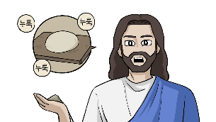
(마태 13:33, 누가 13:20)
(사실 누룩이 아니라 ‘효모’ 이긴 합니다)
빵을, 누룩으로 부풀려라!

그냥 냅두면 안 된다. 겁나게 가꾸고 키워라!
반드시 그래야 한다! 고 얘기를 했습니다.

개인적으로 저는 예수가 말한 씨앗, 원금.
‘누룩 빵’은 마태복음 7장 12절이라고 확신합니다.

괜히 해당 구절이 복음의 ‘황금률’
이라고 불리는 게 아니지요.

((마태 7:12))
‘남에게 대접받고 싶은 대로 남을 대접해야 한다!
이 말이 율법이다. 이 말이 선지자다!’

자, 그런데 말이지요.

예수가 이 문장 다음으로
무슨 말을 했는지 아십니까?

예수는, 구약 성경의 핵심을 말하자마자
뜬금없이 이런 얘기를 합니다.

((좁은 문으로 들어가라 멸망으로 인도하는 문은 크고 그 길이 넓어 그리로 들어가는 자가 많고 생명으로 인도하는 문은 좁고 길이 협착하여 찾는 자가 적음이라, <개역개정>, 마태 7:13~14))

‘멸망의 문은 너무 넓어서, 들어가는 사람이 많다!
생명의 문은 너무 좁아서, 찾는 사람이 적다!’

((너희는 거짓 예언자들을 조심하여라. 그들은 양의 옷차림을 하고 너희에게 오지만 속은 게걸든 이리들이다, <가톨릭성경>, 마 7:15))

너희는 ‘거짓 선지자를 조심하라!’

바로, 이어지는 내용도 비슷합니다.

(*약간 시간텀하고 띄워두기)
((나더러 “주님, 주님!” 하고 부른다고 다 하늘 나라에 들어가는 것이 아니다. 하늘에 계신 내 아버지의 뜻을 실천하는 사람이라야 들어간다.그 날에는 많은 사람이 나를 보고 “주님, 주님! 우리가 주님의 이름으로 예언을 하고 주님의 이름으로 마귀를 쫓아내고 또 주님의 이름으로 많은 기적을 행하지 않았습니까?” 하고 말할 것이다. 그러나 그 때에 나는 분명히 그들에게 '악한 일을 일삼는 자들아, 나에게서 물러가거라. 나는 너희를 도무지 알지 못한다.' 하고 말할 것이다. - <공동번역 개정>, 마태 7:21~23))

‘많은 사람이 이렇게 말하리라!’
“저희가 주님 말을 전하고, 주님의 이름을 알렸습니다”

‘그러면 나는 이렇게 대답할 것이다.
가라~!! 난 너네가 누군지 모른다!’

자, 어떤가요?

어…. “거짓 선지자”가 뭔지는 몰라도
아무튼 거짓 선지자를 조심하라는 내용같은데..
왜 호들갑이지?

…싶을 수도 있습니다.
하지만 여러분.

((προφήτης))
예수가 말하는 ‘선지자’, ‘예언자’가 무엇인지 아십니까?
여러분이 생각하는 개념이랑은 조금 달라요.

(신약 = 헬라어, 구약 = 히브리어)
선지자(navi/prophētēs) 는요.
‘신의 말을 전하는 자’ 라는 뜻입니다..

아니, 당연히!
개개인마다 단어의 정의가 다를 수 있습니다.
하지만 다른 사람은 몰라도요. 최소한 예수는요.

(누가 11:50-51, 누가 24:27)
(Tully, 2024; The Gospel Coalition, 2024)
(마태 27:35, 마태 21:42, 요한 2:17, 요한 3:14, 요한 19:36)

모세, 다윗, 솔로몬까지!
성경을 쓴 모~든 저자를 통틀어서
선지자라고 불렀습니다.

(신명기 34:10)
(“모세와 같은 선지자”, “모세와 같은 예언자”)
지도자였던 모세도 스스로를
“선지자”라고 표현했고요.

그렇습니다. 무슨 말이냐면요.
예수가 경고하는 거짓 “선지자” 는….

“성경을 쓴 사람” 도 포함하는 표현입니다.

그런데 예수는 꾸준히 ‘거짓 선지자를 조심하라’
강조하고 또 강조합니다. 다른 복음에도 다 나와요.
직접 보실까요?

((많은 거짓 대언자가 일어나 많은 사람을 속이며, <KJV>, 마태 24:11))
‘수 많은 거짓 선지자가 사람들을 유혹하리’

((거짓 그리스도들과 거짓 예언자들이 일어나, 표징들과 기적들을 행하여 보여서, 할 수만 있으면 선택 받은 사람들을 홀리려 할 것이다 <새번역>, 마가 13:22))

‘가짜 예수
들과 거짓 선지자들이 기적을 보여주며 사람들을 유혹하리’

그리고, 이런 말도 합니다.

((You are in for trouble when everyone says good things about you. That is what your own people said about those prophets who told lies, <CEV>, 누가 6:26))

모든 사람이 칭찬해주는 상황을 피해라.

‘그 조상들이 거짓 선지자에게 이렇게 했다’

—------------------------------

구약 마스터 예수는요.

“거짓 선지자” 가 미래에만 존재하는 개념이 아니라
과거에도 있었던 것처럼 설명합니다.

더군다나, 꽤 구체적인 상황까지 제시하죠.

정보가 제한적이던 당시 시대를 생각하면.
예수가 말하는 과거의 역사는 아무래도..
구약 성경의 내용일 확률이 높겠지요?

최소한, 나무위키에 나오는 내용은 아닐 겁니다.

좋습니다! 이제 예수에게 힌트를 얻었으니
다시 한번, 창세기로 돌아가 봅시다.

바벨탑 사건이 일어난 바로 다음!
불쑥 등장하는 하나의 인물이 있는데요.

((아브람 -> 아브라함))
그 이름하야~ 아브라함!

다들 들어 보셨죠?
유대교, 기독교, 이슬람교를 통틀어서
아브라함계 종교라고 부를 정도니…

아브라함이 얼마나 중요한 사람인지 느낌이 팍 오죠?

특히나! 아브라함부터 이어지는 ‘아이야’
아브라함 - 이삭 - 야곱 (이스라엘) 의 3대 족보는요.

(마태 8:11, 22:32, 누가 13:28, 16:22-23, 20:37-38, 마가 12:26-27)
예수가 좋은 예시로 꼽는
몇 안 되는 사람들이기 때문에

구약 성경을 꿰뚫어 보려면
반드시 알아야 하죠.

그런데…! 아브라함을 갖고 오는 순간.
한 가지 의문이 생깁니다. 생각해보세요.

신의 언약중에는 분명히
“아브라함 후손들은 가나안 땅을 정복한다!”
는 내용도 있지 않았습니까?

((3. 아브라함 언약 (횃불/할례 언약)
아브라함의 후손들은 가나안 땅을 정복한다.))

네, 분명히 적혀 있었죠. 3번입니다.

아니…. 이건요. 사랑과 평화와는
거리가 먼 이야기 아닌가요?

네, 맞습니다. 거리가 멀어요.

하지만 오해가 있습니다.
신은 약속을 하면서 “정복하라”고 한 적이 없어요.

((
네가 지금 이방인로서 사는 가나안 온 땅을 너와 네 후손들에게 줄 것이니, 그 땅은 너희의 영원한 소유가 될 것이다. 나는 너와 네 후손들의 하나님이 되어 주겠다. - 창세기 17:8, <쉬운말 성경>
))

그냥 ‘니네 땅이 될 거다’ 라고 한 거죠.

이게 무슨 말이냐고요?
어떻게 정복을 안 하고 땅을 넓히냐고요?

그렇다면 성경에서 아브라함이
어떻게 행동 했는지를 살펴 봅시다.

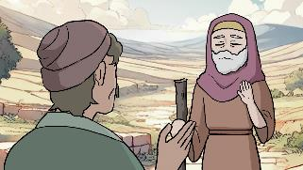
창세기 23장!
이방인이 아브라함에게 “공짜로 땅을 주겠다”고 하지만
아브라함은 칼 같이 거절을 합니다.

..그리고는요.

((
아브라함은 에브론의 말을 듣고, 헷 사람들이 다 보는 가운데 땅값으로 은 400세겔을 달아 에브론에게 주었다. 이리하여 에브론의 소유로 있던 마므레 앞 막벨라 땅과 그 땅 안에 있는 동굴과 또 그 밭 주위에 심어진 나무들이 모두 아브라함의 소유가 되었다. 성문에 나와 있던 헷 사람들이 모두 지켜보는 앞에서, 그 땅이 아브라함의 소유가 되었다.
- 창세기 23:16~18, <쉬운말 성경>
))

돈을 주고 가나안 땅을 사죠.

네, 끝입니다

(창세기 25:3, 창세기 25:10)
아브라함은 그대로 가나안에 정착했고.
천수를 누리다가 가나안에 묻혔습니다.

그 전에는 아브라함이 어디에 있었냐?

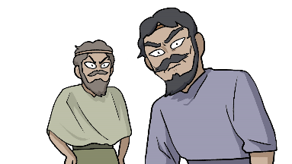

(블레셋 = 팔레스타인, 창세기 21:34)
(훗날) 민족 최대의 원수로 여겨지는 이방인.
블레셋 사람들의 땅에서 살았습니다.

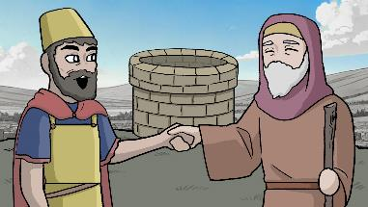
(창세기 21:22-34)
((브엘세바 = 맹세의 우물, 일곱 우물))
처음엔 오해와 다툼이 있었지만
참을성 좋은 아브라함은 그들과
‘평화’의 조약을 맺었습니다.

평화의 기념으로 ‘브엘세바’ 라는 우물도 팠죠.

??? 어어……. 그러면요.
아브라함의 아들, 이삭은 어떻게 했나요?

(창세기 26:15)
이삭 때는요.

안타깝게도 블레셋 이방인들이
아브라함 때 파놨던 평화의 우물을
다~ 메꾸어 버렸답니다.

(창세기 26:20-21) (에섹, 싯나)
결국, 이삭은 블레셋 땅에 가서
“다툼”과 “시비”라는 이름의 우물을 차례로 파는데요.

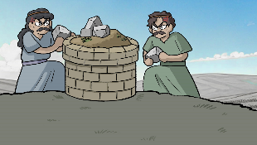

그걸 본 블레셋 사람들은 화가 나서
해당 우물들을 모조리 메꿔 버렸다고 하죠.

(창세기 26:22) (르호봇, 좋고 넓은 곳)
그러자 이번에 이삭은
주인 없는 땅을 찾아서 ‘넓은 곳’ ‘여유로운 곳’
이라는 이름의 우물을 팠습니다.

이제, 그들은 더 이상 싸울 필요가 없었죠.

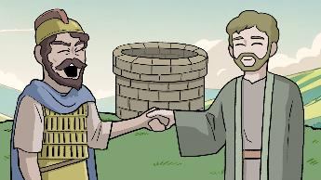
(창세기 26:26-31)
((브엘세바 = 맹세의 우물, 일곱 우물))
이삭은 블레셋 사람들과 평화의 조약을 맺었습니다.
훗날, 그 우물이 있던 곳을 ‘브엘세바’ 라고 부릅니다.

그때부터 이삭은요.
(나중에) 민족 최대의 원수로 여겨지는 이방인.
블레셋 사람들과 소통하며 오랫동안 잘 먹고 잘 살았습니다.

네, 끝입니다

(창세기 35:27)
말년에는 아브라함 소유의 가나안 땅에서
천수를 누리다가 가나안 땅에 묻혔죠.

그 아들 야곱 (이스라엘) 은요?

아~ 똑같아요!

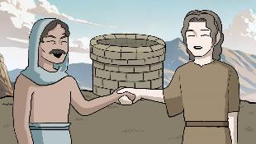

((
야곱은 장막을 친 그 한 뙈기의 밭을 세겜의 조상인 하몰의 후손들에게 은화 100개를 주고 샀다. - 창세기 33:19
))
(전승 내용입니다)
야곱 (이스라엘) 은 돈을 주고
이방인에게 땅을 샀습니다.

그리고 이 땅에서 우물을 새로 파는데요.
요한복음에 나오는 사마리아 우물이 바로 여기지요.

훗날, 야곱 (이스라엘) 은 능력 있는 아들 덕에

(후대에) 민족 최대의 원수로 여겨지는 이방인.
이집트 사람들과 함께 어울리며 오랫동안 잘 먹고 잘 살았습니다.

야곱 (이스라엘) 은 그렇게 이집트 땅에서 천수를 누리다가
아브라함이 돈 주고 산 가나안 땅에 묻혔습니다.

네, 끝입니다.
놀랍게도 이들은 성경에서 “전쟁”과 “정복”을 일으킨 적이 없습니다.

그들은 오히려
“원수같은 이방인”들과 평화의 조약을 맺었죠.

네, 이들은 상단에 적힌 문장을
최선을 다해서 지켰습니다.

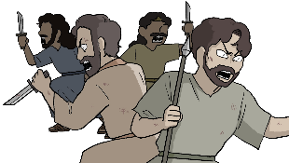
(창세기 34장)
어어..? 이상하다? 야곱 (이스라엘) 의 아들 2명이
이방인을 학살하지 않았었냐고요?

(창세기 34:30)
맞습니다. 그렇기에 야곱은

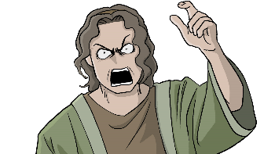
‘이제 다른 사람들이 나를 증오하게 될 것이다!’

라고 외쳤습니다.

야곱은 눈을 감는 마지막 순간까지
두 아들에게 분통을 터뜨렸지요.

((
“너희 (두 아들) 가 맹렬한 분노로 설쳐대니 저주를 받을 것이고, 하는 짓이 또한 아주 잔인하니 저주를 받을 것이다!” - 창세기 49:5-7
))

음… 그런데요.

(창세기 14:13~)
아브라함은 전쟁 한 적 있지 않나요?

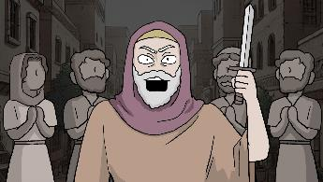
네, 아브라함은요.
소돔과 고모라가 전쟁의 위기에 빠졌을 때

포로로 잡힌 조카 (롯) 와
소돔 사람들을 구하기 위해서
적들을 쫓아낸 적은 있습니다.

어? 제가 내용을 착각하는 거 아니냐고요?
아닙니다. 아니에요.

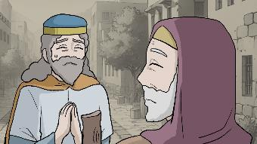
(창세기 14:23)
소돔의 왕은요.
자신들을 구해준 아브라함에게 감사를 표하면서
전리품을 다 가져도 괜찮다고 얘기 했습니다.

하지만 아브라함은 정중히 거절하며
‘저는 당신의 것을 어느 하나라도 가지지 않겠습니다’ 고 말했죠.

그런데 말입니다.

(창세기 15장입니다. 직접 읽어보시면 좋아요.)
해당 일이 있고 난 뒤에…
아브라함은 어떤 ‘환상’을 보게 됩니다.

((
해가 져서 주위에 어둠이 깔릴 무렵이었다. 연기 나는 화로와 타오르는 횃불이 갑자기 나타나, 쪼개어 진열해 놓은 제물 사이로 지나갔다.
- 창세기 15:17
))

그날 밤, 타오르는 횃불이 나타나
아브라함의 제단을 지나가지요.

여기서 뜬금없이 “여호와”는
아브라함과 “횃불 언약”을 맺습니다.

((

바로 그 날, 여호와께서 아브람과 언약을 맺으면서 말씀하셨다. “내가 이 땅 곧 이집트 강에서부터 큰 강인 유프라테스 강까지 이르는 온 땅을 네 후손에게 줄 것이다. 그 땅은 겐 족, 그니스 족, 갓몬 족, 헷 족, 브리스 족, 르바 족, 아모리 족, 가나안 족, 기르가스 족, 여부스 족이 살고 있는 땅이다.” - <횃불 언약>, 창세기 15:18~21

))

(창세기 17장)
그런데요. 참으로 이상하죠. 바로 다다음장에서
GOD은 아브라함과 또 다시 언약을 맺습니다.

마치, 아브라함과 “횃불 언약” 을….
맺은 적이 없었던…..

….것 처럼요.

((

v'natati lekha u'lzar'akha acharekha et eretz megurekha et kol eretz K'na'an la'achuzzat olam v'hayiti lahem l'Elohim.
내가 너를 ‘여러 민족들의 조상’ (아브라함) 으로 세웠다. (중략) 그리고 내가 너와 네 후손에게 네가 이방인으로 사는 땅, 가나안의 온 땅을 영원한 소유로 줄 것이며, 나는 그들에게 하나님이 되리라.- <아브라함 언약>, 창세기 17:5, 17:8

))

우리가 슬쩍 봤을 때는 그냥
같은 내용이 반복되는 것처럼 느껴집니다.

그런데 말입니다.
사실 두 문장은 완전히 다른 문장이에요.

우선은, 개념부터 바로 잡읍시다.
“가나안” 이 대체 뭘까요?
우리는 창세기 초반부터 “가나안”의 정의를 확인할 수 있습니다.

“가나안”이라는 단어는 아브라함이 등장하기 전부터
확실하게 반복적으로 언급이 되었거든요

때는 창세기 9장.
방주를 만들고 나서 수백 년을 더 살았던 노아!

하지만, 노아가 정신이 좀 헷가닥 했던 건지…
별 것도 아닌 일로 특정 민족을 저주 하게 됩니다.
보시죠!

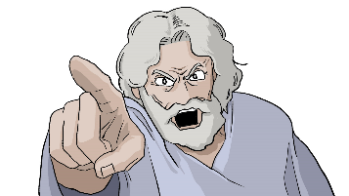
((

노아가 말했다. “가나안은 저주를 받아라. 가나안은 종들 중에서도 가장 낮은 종이 되어 형제들을 섬기게 될 것이다.” 노아가 또 말했다. “셈의 주 하나님을 찬양하여라. 가나안은 셈의 종이 되기를 바라노라. 하나님께서 야벳을 크게 일으키셔서, 셈의 장막에서 함께 살게 하시고, 또 가나안은 야벳의 종도 되길 바라노라.”
- 창세기 9:25~27

))

네, 이 때 노아에게 저주 받은 이방인이 바로
“가나안” 민족입니다.

((
노아의 아들 중 함은 가나안 사람들의 조상이 되었다
- 창세기 9:18
))

((
가나안 사람의 조상인 함…
- 창세기 9:22
))

“가나안”은 이렇게 반복적으로 ‘민족’의 이름으로 언급이 됩니다.
그리고 마치 쐐기를 박듯..

((

가나안 사람들이 살던 지역의 경계는 시돈에서 그랄을 지나 가사에 이르렀다. 거기서 또 소돔, 고모라, 아드마, 스보임을 지나 라사에까지 이르렀다.
- 창세기 10:19

))

성경은, 가나안 땅의 경계가 어디서부터 어디까지를 나타내는지!
아브라함 등장 직전에 명확하게 정의 내리죠.

아니, 시간이 지나면서
땅의 경계가 바뀌지 않았겠냐고요?

걱정 마십시오. 최소한 창세기에는!
아브라함 뿐만 아니라, 이삭, 야곱 때 까지도 가나안은 그대로입니다.

(창세기 12:9, 13:1, 20:1, 24:62, 26:1)
창세기에서 언급되는 지역 명과
이방인들이 사는 경계선을 살펴보면요.

아브라함, 이삭, 야곱이 이해하는 “가나안 땅”은
앞서 정의된 땅의 경계와 완벽하게 일치한다는 사실을 알 수 있습니다.

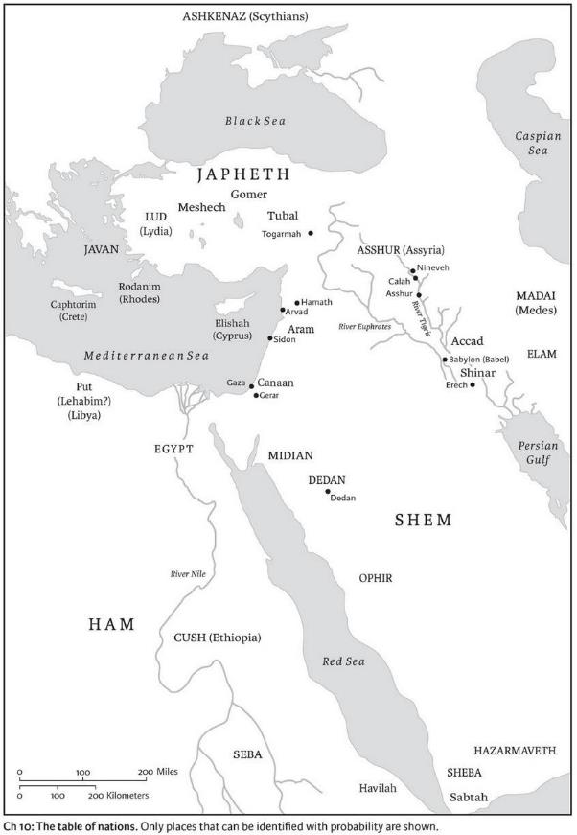

(*위치가 찍힌다. 시돈. 그랄. 사해 서쪽.)
그렇다면요. 위치가 확실한 곳은
직접 찍어 볼 수 있겠고요.

(창세기 14장 아브라함 위치, 19장 도망 경로)
(자연 재해를 근거로 삼는 고고학 자료 (사해 동쪽 주장) 배제)
사해에 딱 붙어 있다고 하는
다른 도시들의 위치도 어렵지 않게 추정 되기 때문에
대략적인 크기를 알 수 있습니다.

그러면~ 짜잔!

네, 아무리 잘 쳐 줘도요.
가나안 땅은 대한민국 경상북도보다 작은 곳입니다.

(
바로 그 날에, 여호와께서 아브람과 언약을 맺으면서 말씀하셨다. “내가 이 땅 곧 이집트 강에서부터 큰 강인 유프라테스 강까지 이르는 온 땅을 네 후손에게 주었다. 그 땅은 겐 족, 그니스 족, 갓몬 족, 헷 족, 브리스 족, 르바 족, 아모리 족, 가나안 족, 기르가스 족, 여부스 족이 살고 있는 땅이다.” - <횃불 언약>, 창세기 15:18~21
)

그런데 말입니다?
“횃불 언약”에서 설명된 땅은요. 가나안 땅이 아닙니다.

아무리 보수적으로 봐도..

(*거대하게 색칠된다)
이~~~~~ 정도의 땅이죠.

(히타이트 제국과 고바빌론도 포함시키면)
언급된 민족들까지 모조리 고려하면요.
사실상, “지도에 보이는 땅 전부”
라는 의미로 해석해도 무관합니다.

그런데 말이지요.

이 정도 넓이의 땅을 전부 차지하려면…
아무래도…. 음…..

칼을 안 뽑으면 힘들겠죠?

그런데, 참 우연한 일이죠.
이상하게도 아브라함은 횃불 언약을 듣고 난 뒤부터.

그의 귀에는, 멸망의 명령이 들려오기 시작했습니다.

((

여호와(야웨)의 천사가 하늘에서 두 번째로 아브라함을 불러서 말했다. “여호와의 말씀이다. “내가 나를 두고 맹세한다. 네가 너의 아들 곧 너의 외아들까지 아끼지 않고 이 일을 했으니 내가 너에게 반드시 복을 주어 너의 자손을 하늘의 별처럼, 바닷가의 모래처럼 매우 많게 하겠다. 너의 자손은 원수의 성문을 차지할 것이다. 네가 나에게 순종했으니 이 땅의 모든 민족이 너의 자손을 통해 복을 받을 것이다.””

- <청소년을 위한 쉬운 성경 (히브리어 직역)>, 창세기 10:15~18

))

—------------

((
여호와께서는 여호와께로부터 (곧) 하늘로부터 유황과 불을 소돔과 고모라에 비처럼 내리셨다.
- <청소년을 위한 쉬운 성경 (히브리어 직역)> 창세기 19:24
))

횃불 언약 이후부터는 본격적으로
“여호와”가 여러 명인 것처럼 묘사 되는데요.

그렇다면 혹시…
‘GOD’이 여러 명이라는 뜻 아닐까요?

아뇨.
아닙니다. 여러분.

(최소한 ‘성경’ 에서)
우선 가장 큰 오해부터 풀어보겠습니다.
신은 분명히 하나입니다.

(우리의 인식을 거쳐야 하기 때문)
하지만, 인간이 여럿으로 “만든” 거예요.

아니, 본인 의도랑 상관 없이
신이 “만들어지기도” 하죠.

요건 설명 드리기가 복잡한 내용인데요.
어쨌든 백문이 불여일견이라 하지 않습니까?
과정을 직접 보고나면 느낌이 오실 겁니다.

((

전능하신 군대의 주께서 내게 말씀하셨다. ‘농부가 포도나무에서 포도를 샅샅이 수확하듯, 대적들이 이스라엘의 남은 자들을 샅샅이 훑어서 모두 붙잡아 포로로 끌고 갈 것이다. 하지만 추수 후에 다시 한 번 포도나무의 가지들과 잎사귀들을 자세히 뒤져 보면, 분명 어디엔가 남은 포도송이가 있다. 그러므로 예레미야야, 이처럼 추수 후에 포도나무의 가지들을 자세히 뒤져보듯, 너도 다시 한 번 이스라엘 백성들을 잘 살펴서 그들 가운데 남은 자들을 구해 주어라.’ 그러나 나는 주께 물었다. “주여, 이제 와서 제가 누구에게 말을 전하며, 누구에게 경고한단 말입니까? 누가 제 말을 듣겠습니까? 그들의 귀는 꽉 막혀 있습니다. 그들은 주님의 말씀을 욕으로 여기고, 조금도 달가워하지 않습니다. 이제는 주님의 분노가 제게로 옮겨져서, 저도 그들에 대하여 분노가 부글부글 끓어 더 이상 참을 수가 없게 되었습니다.”

))

((

그러자 주께서 내게 말씀하셨다. “그렇다면, 너의 분노를 길거리의 아이들과 함께 몰려다니는 젊은이들에게 다 쏟아 부어라. 남편들과 아내들이 모두 사로잡혀 포로로 끌려가고, 꼬부랑 노인들조차도 모두 잡혀갈 것이다. 그들의 집은 물론이고, 그들의 논밭도 다른 민족들이 와서 다 차지하겠고, 이 땅의 여인들도 다른 나라의 사내들에게 다 빼앗기게 될 것이다. 그것은, 내가 진노의 손길을 뻗어 이 땅에 사는 사람들을 사정없이 칠 것이기 때문이다. 이는 나 주의 말이다.”

-<쉬운말 성경>, 예레미야 6:9~12

))

어떤가요? 감이 잡히나요?

분명히 해당 문장은 상단의 메시지와 같습니다.
‘칼은 칼로 돌아오고, 사랑은 사랑으로 돌아온다’ 가 그대로 들어가 있지요.

하지만 똑같은 책을 읽고, 똑같은 영화를 봐도.
인간 개개인마다 ‘보는’ 것은, 느끼는 것은
천차만별 다 다르지 않덥니까?

그래요.

“너가 분노를 쏟아내라. 그러면 다 망한다” 는 말을
“명령”으로 보는 사람은, 정말 그렇게만 보일 겁니다.

카레를 똥이라고 굳게 믿는 사람에게는
어떻게 해도 “카레 = 똥”으로만 보일 겁니다.

아, 여러분~!
아무리 그렇다고 한들.
그렇다고 개개인의 생각이, 각자의 의견이
모두 정답이고, 모두가 옳을 수는 없습니다.

아무리 그래도 카레가 똥이 될 수는 없습니다.
카레는 카레니까요.

자! 제가 이런 얘기를 왜 드렸냐?
저는요. 성경을 오랫동안 책으로 읽었던 특이 케이스입니다.

하지만 장르불문. 세상 모~든 책을 읽을 때
통용되는 법칙이 있는데요. 그게 바로…

‘저자를 눈여겨 봐라’입니다.

독서할 때는 ‘누가 썼는지’도 따져봐야 한다는 말인데요.
“권위를 확인하자! 사람 보고 거르자!” 이런 뜻이 아닙니다.

“저자의 의도를 따라야 한다!” 는 뜻도 아닙니다. 제 말은요.
저자의 의도나 가치관이 일관적일 경우..

(긍정적이든, 부정적이든)
저자를 이해하는 과정이 ‘해석의 열쇠가 되어준다!’
고 말하고 싶은 거예요.

예시를 들어 보죠. 만약 책의 저자가
“카레”를 “똥”으로 보는 사람이라고 칩시다.

그렇다면, 해당 책에서 “카레”라는 단어가 쓰일 때

‘아~ 내가 아는 카레랑은 다를 수도 있겠다!’

는 생각을 할 수 있지 않겠습니까?

그렇다면 좋습니다. 창세기는 누가 썼는지 볼까요?
네, 모세입니다.

(요한복음 5:46-47)
적어도 성경은 그렇게 읽기를 바라고.
적어도 예수는 ‘모세가 썼다’고 보는듯 하죠.

그렇다면 모세는 어떤 사람인가요?
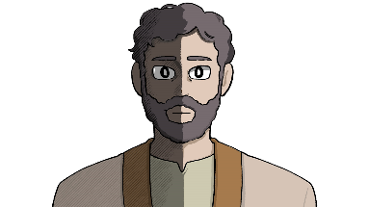
(출애굽기 34:28)
모세는 절반은 낮에 있고,
절반은 밤에 있는 사람입니다.

(여호수아 9:33)
(Gerizim : garaz, Ebal : eybah)
모세의 백성 절반은 가려진 산 (그리심) 에 있고
나머지 절반은 벗겨진 산 (에빌) 에 있다고 하죠.

제가 너무 수수께끼처럼 했나요?
이왕 수수께끼를 냈으니, 하나만 더 내보겠습니다.

성경에는 꾸~준히 언급되는 “적”이 있습니다.
신에게 용서 받지 못하는 최악의 “적”이 있지요.

여러분은, 신의 “적”이
누구인지 아십니까?

이스라엘 민족을 오랫동안 괴롭힌..
블레셋? 바벨론? 헬라? 로마?

분열의 근본적인 원인이 됐던..
가톨릭? 개신교? 유대교? 이슬람?

신이 죽었네 마네하며 분석하려 들던
니체? 카뮈? 카프카? 융?

아닙니다. 여러분.
신의 “적”은요…

“우상”입니다.

우상은 복잡한 개념인데요. 지난 영상에서 대략적으로 설명 드렸죠?

쉽게 말해서, ‘죽은’ 걸 숭배하면 우상 숭배!
..라 부른다 했습니다.

‘죽은’ 이라는 표현도 기억 나시죠?
3가지 예시를 들어 설명을 드렸는데요.

- 게임 업데이트를 안 해주면 게임이 ‘죽는다’

- 말은 반드시 왜곡 돼서 ‘죽는다’

- 21세기에 “왕을 섬기라”고 말 하는 공자는 ‘죽은’ 공자다

또~
제가 ‘죽다’에 작은 따옴표 를 사용할 때는!!!
요렇게 특별한 의미를 고려한 것이다~ 하는 말도 했었죠.

자, 아무튼!

이렇게 ‘죽었다’는 표현을 이해하고 나면
신이 혐오하는 “우상”이 뭔지도 정확히 알 수 있습니다.

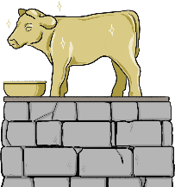
크리스천이 우상하면 떠올리는 대표적인 예시가 있죠? 뭡니까?
“황금 소” 와 “바알” (벨제부브) 입니다.

성경에서도, 교회에서도, 평신도들도
가장 조심해야 하는 우상으로 “황금 소”와 “바알”을 가르치죠.

그런데요.
“바알” 을 한글로 직역하면 뭔지 아십니까?

“주님” 입니다.

(창세기 36:38, Baal-hanan)
야곱의 쌍둥이 형, 에서의 후손 중에도
“바알-하난”이라는 사람이 나오는데요.

그 뜻은
“주님-께서 은혜를 주신다” 는 의미입니다.

뿐만 아닙니다. 여러분.

성경에 나오는 사람들이
“황금 소”를 뭐라고 불렀는지 아십니까?

“여호와” 입니다.

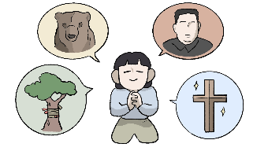

그렇습니다. 우상은요.

단순한 나무 조각이나 돌 상, 이상한 잡 신을 말하는 게 아니에요.
우상은 ‘죽은’ 신입니다.

오해가 없도록 정확하게 의미를 전해볼게요.
신이 진짜 혐오하는 것은….

‘죽은’ 여호와, ‘죽은’ 야훼, ‘죽은’ 엘로힘, ‘죽은’ 아도나이.
‘죽은’ 하나님, ‘죽은’ 하느님, ‘죽은’ 주님, ‘죽은’ 말씀.

입니다.

((
Vayitparqu kol-ha'am et-nizmei ha-zahav asher b'ozneihem vayavi'u el-Aharon.
"그리고 모든 백성이 그들의 귀에 있는 금 귀고리들을 벗어 아론에게 가져왔더라." -출애굽기 32:3
))

((
Vayikach miyadam vayatzar oto bacheret vaya'asehu egel massekhah vayomru eleh eloheykha Yisra'el asher he'elukha me'eretz Mitsrayim.
"그가 그들의 손에서 그것을 받아, 그것을 조각칼로 만들고, 부어 만든 송아지를 만들었더니 그들이 말하되 “이스라엘아, 너희를 이집트 땅에서 인도해 낸 너희의 신이다” 하더라." -출애굽기 32:4
))

((
Vayar Aharon vayiven mizbeach lefanav vayikra Aharon vayomar chag l'YHWH machar.
"아론이 이를 보고, 그 앞에 제단을 쌓고 아론이 선포하여 말하되 “내일은 여호와의 기념일이라” 하니라." -출애굽기 32:5
))

해당 장면은

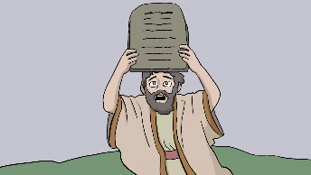
(출애굽기 32:15)
모세가 신의 목소리를 “듣고”
돌 판을 완성한 바로 그 날!

일어난 일입니다.

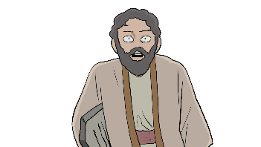
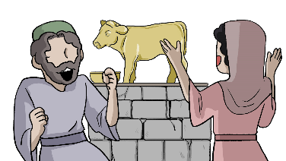
(출애굽기 32:19)
“여호와가 손으로 직접 새긴” 돌 판을 들고 산에서 내려오던 모세는
황금 소 앞에서 춤추는 “우상 숭배자”들을 보고 크게 분노했지요.

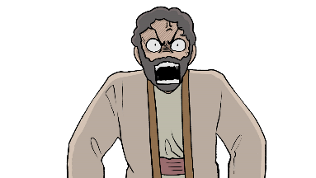

(출애굽기 32:25)
아, 아니죠. 여러분. 사실 모세는요.
“우상 숭배자” 에게 분노했다기 보다는..

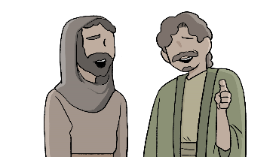

“우상 숭배자”
..를 비웃는 원수들을 보고 분노한 겁니다.

이게 무슨 소리냐고요?
글쎄요. 저는 잘 모르겠습니다.

아무튼 모세는 그 날.

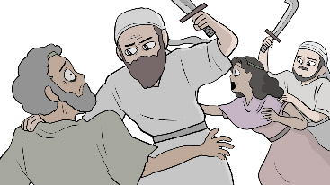
(출애굽기 32:28)
자-신을 따르지 않는 3천 명의 백성들을
모조리 쳐 죽였습니다.

((
모세는 말했다.

“너희는 오늘 여호와께 너희 자신을 헌신했다.
각자 자기 아들과 형제들을 죽였으니
여호와께서 너희에게 복을 내리실 것이다.”

-출애굽기 32:29
))

—---------------------------------

엥, 모세는 모세오경을 쓴 저자 아닙니까?
구약 성경의 주인공이라고 해도 과언이 아니지 않습니까?

그리고 분명히, 모세가 “출 이집트” 하는 과정에서
하나님도 계속 재앙을 일으키면서, 이집트 사람들을 죽였다면서요?
이 모든 내용이 죄다 거짓말이란 말입니까?

모세를 부정해버리면
성경의 근간도 무너지는 거 아닌가요?

모세가 거짓말쟁이라면
성경 자체가 부정되는 거 아닌가요?

좋은 질문입니다. 제가 천천히 설명 드릴테니
우선은 제 얘기를 “재밌는 가정”이라 생각해주십시오.


모세는요.
‘진실’을 그대로 두었습니다.

모세는요. 성경을 쓰는 과정에서
‘진실’을 있는 그대로, 원형 그대로 냅두었어요.
상단에 적힌 메시지를 그대로 두었어요.

마치 무언가가 몹시 두렵기 라도 한듯…..
모세는 늘, 진실을 그대로 두었습니다.

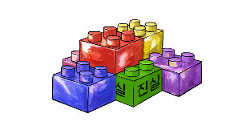

하지만 모세는 진실 위에.
“색칠하고”, “덧붙였습니다”

((벽돌 : le-vénah, 색을 입히다))
((역청 : chémar, 덧붙이다))
바벨 사람들이 탑을 쌓을 때처럼.
모세는 늘 진실에다 자기 생각을 “색칠하고”, “덧붙였습니다”

이것이, 모세가 하는 거짓말의 방식입니다.

모세는 분명히 ‘사랑과 평화’의 계시를
있는 그대로 냅두었어요.

모세는 분명히 ‘성경 극 초반에 나왔던 사랑과 평화의 신’
이 할 법한 말도 그대로 전했습니다.

직접 보시지요!

((
이집트 사람들의 손에서 내 백성을 구해낼 것이다. 나는 이집트에서 내 백성을 이끌어 내어 그들을 좋고 tovah 넓은 rechavah 땅, 젖과 꿀이 흐르는 땅으로 데려가겠다. 그곳은 가나안 사람, 헷 사람, 아모리 사람, 브리스 사람, 히위 사람, 여부스 사람이 사는 땅이다.
- 여호와가 모세에게, 출애굽기 3:8))

(부연 설명 : 좋다 tovah 넓다 rechavah 는 ‘하나님이 보시기에 좋았다’의 좋다/선하다. 이삭의 평화의 우물(르호봇)과 같은 ‘넓다/여유롭다’ 입니다. 다른 용례 매우 드뭅니다)

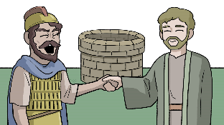

“이방인들이 모여 사는 선한 땅. 여유로운 땅으로 이끌겠다!”

그렇습니다. ‘사랑과 평화’에 직결된 표현이
그대로 쓰였던 해당 문장은요.

의도가 없다는 가정 하에서는
매우 자연스럽게 ‘사랑과 평화’의 문장으로 읽힙니다.

상단에 적힌 글자는 물론
예수와도 100% 일치하는 말이죠.

하지만 모세는 GOD의 말씀 위에
다른 얘기를 “색칠하고” “덧붙여서” 문장의 의도를 미묘하게 비틉니다.

이런 식으로요!

(* 좋고 넓은 땅, <- 이게 빈칸에 있었는데 색칠해서 지워지는 느낌)
((
그리고 너희를 이집트의 억압에서 끌어내어 가나안족, 헷족, 아모리족, 브리즈족, 히위족, 여부스족이 사는 땅, 젖과 꿀이 흐르는 땅으로 데려가기로 작정하였다
- <공동번역 개정>, 출애굽기 3:17))

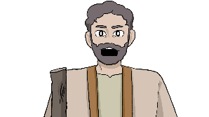

“하나님이 말씀하셨다!
‘이방인들이 모여 사는 땅으로 이끌겠다!’ ”


“... 고 말하면 장로들도 내 말을 들을 것이라 하셨다!”

(*시간 텀)
(하셨다 하면 그들이 네 말을 들으리니 너는 그들의 장로들과 함께 애굽 왕에게 이르기를 히브리 사람의 하나님 여호와께서 우리에게 임하셨은즉 우리가 우리 하나님 여호와께 제사를 드리려 하오니 사흘길쯤 광야로 가도록 허락하소서 하라 - <개역개정>, 출애굽기 3:17-18)
(출애굽기 3:18)

자, 어떤가요?

“아니, 문장 몇 개로 모세를 왜곡하고 음해하면 어떡함 ㅡㅡ”

맞습니다. 저도 모든 내용을 문장 단위로
하나 하나 설명할 수는 없는 노릇입니다.

그러니, 지금부터는 내용이 가물가물 하신 분도 계실테니
성경에 나오는대로 모세를 요약 해보겠습니다.

여러분도 잘~ 생각하면서 들어보십시오.
잘~ 생각해보셔야 합니다.

자, 어느날.

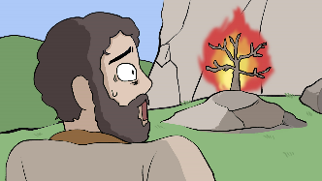
(출애굽기 3:1-6)
불-타는 떨기나무에서 신의 계시를 받은 모세.
그 때, 여호와가 모세-에게 이렇게 말했다고 합니다.

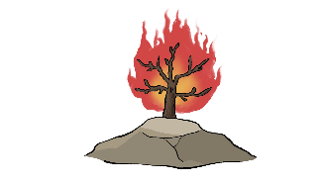
(출애굽기 4:1-9)
“그냥 가서 말하면 설득이 안 될 것 같으니까
파라오에게 기적을 보여줘라!”

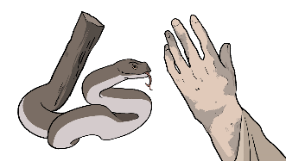
(출애굽기 4:2-4)
그리고는 신에게 “지팡이가 뱀으로 변하는 기적”과

(출애굽기 4:6-7)
“옷 소매에 넣었다가 빼면 피부병 걸린 손으로 바뀌었다가
다시 정상적인 손으로 바뀌는 기적”을 전수 받았다고 합니다.

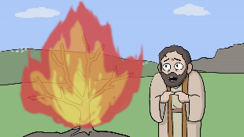
(출애굽기 4:14-16)
(tihyeh-lo le-Elohim)
또한, 여호와는 모세-에게
“너의 형 아론도 함께 하라”고 말했다고 합니다.

그러면서 “너는 아론에게 “하나님”이 될 것이다”
라는 말도 덧붙여 주셨다고 하지요.

(출애굽기 20:3, 34:14, 신명기 5:7, 6:15)
아, 참고로 모세에 따르면
“여호와는 질투하는 자이며, 그의 이름이 질투” 라고 하는데요.

여호와는 자기 이외의 다른 신을 세우는 것을
정말 끔찍히 싫어했다고 합니다.

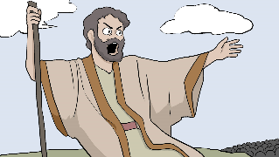
(출애굽기 7:1)
하지만 모세는 예외였는지, 여호와는 다시 한번 모세에게
“너가 파라오에게 하나님으로 세워졌다.”고 말했다 합니다.

아, 참고로 모세와 아론은요.

(출애굽기 2:1, 4:14, 6:16-25, 32:26-29; 레위기 1:1-2; 민수기 1:47-54, 3:6-39, 8:5-26, 18:1-32, 26:57-62, 35:1-8; 신명기 10:8-9, 18:1-8, 33:8-11)

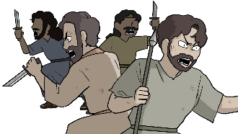

야곱이 저주한 아들, “레위”의 후손입니다.
이민족을 학살해서 저주 받은 “레위”의 후손으로 나오며.

모세와 어울리는 사람들 역시 “레위” 지파입니다.
하지만, 당연히 중요한 내용은 아닙니다.

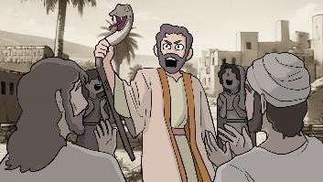
(출애굽기 4:30)
아무튼! 실제로 꽤 많은 사람들이
모세의 “기적”을 보고 그를 믿기 시작했습니다.

“와~! 지팡이가 뱀으로 변하다니!”
“소매에 손을 넣었다 빼니까~ 손이 바뀌잖아!!”

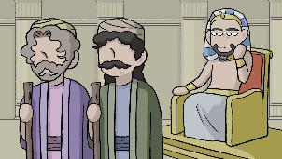
(*이거 뱀입니다. 한 명이 아니라 여러명이 동시에 다 하는 것)
(출애굽기 7:10-12)
하지만, 모세가 파라오에게 가서 이 “기적”을 보여주자
파라오는 시큰둥한 표정을 지을 뿐이었습니다.

파라오는 이집트 마술사들을 대거 불러
그에게 똑같은 “기적”을 연달아 보여줬죠.

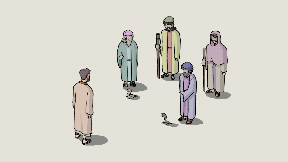

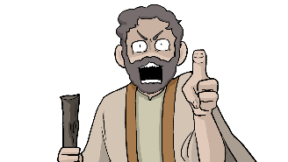

(출애굽기 7:16-17)
이에 화가 난 모세! 모세는 파라오에게 경고했습니다.
여호와의 심판이 일어날 거라고요.

(출애굽기 7:20-22; 8:5-7)
얼마 지나지 않아, 모세의 기적으로 강이 피로 물들고,
개구리 떼가 일어났습니다.

이집트 마술사들은 이번에도
모세와 똑같은 기적을 보여줬습니다.

물은 오염 되고, 개구리 떼는 더 넘쳐났죠.
이집트는 온통 개구리 시체의 악취로 진동했습니다.

(출애굽기 8:16-18; 출애굽기 9:8-11)
모세는 기적을 멈추지 않았습니다.
그는 벌레 떼를 불러 일으켰습니다.

때로는 재를 공중에 흩뿌려서
이집트 사람들의 살갗에 피부병이 나게 하는 둥.
여러가지 기적들을 보여줬습니다.

어떤가요?
이것들이 모세가 직접 기록한 여호와의 심판입니다.
“여호와의 말을 들은 모세”가 기록한 내용입니다.

하지만, 여러분.
흠…. 만약.

여러분도 제가 봤던 흐름을 보고 싶으시다면.
문장을 그대로 받아들이시면 안 됩니다.

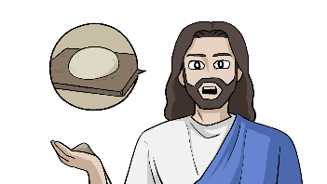

예수가 한 말 기억 나죠?
‘씨앗, 나무! 원금, 따블! 빵, 누룩!’

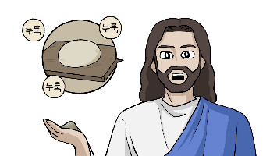

우리는 생각을 해야 합니다. 누룩을 넣어야 합니다.
밀가루에 누룩을 왕창 넣어서 빵을 부풀려야 합니다.

망상은 금물이지만, 통찰은 부풀려야 합니다.

왜냐면 제가 말씀 드렸던 모든 내용이.
앞으로 말씀 드릴 모든 문장이.
여호와가 모세한테 말을 했다고 “적혀 있거든요”

그 글자를 믿을지, 말지는.
여러분이 직접 통찰하며 꿰뚫어야 합니다.

자, 출애굽기 3장 21절과 22절.
여호와가 모세-에게 말을 합니다.
원문 번역도 올려놓을테니 그대로 쭈욱 읽어보죠.

(*위는 원문 직역. 아래는 저의 의역입니다)
((Ve'natati et-chen ha'am hazeh b'einei Mitzrayim ve-hayah ki telekhu lo telekhu reikam))
((그리고 내가 이 백성에게 은혜를 줄 것이다, 이집트-사람들의 눈에. 그리고 너희가 떠날 때, 너희는 빈손으로-떠나지 않을 것이다.))

(( -> 이스라엘 백성이 이집트 사람들 눈에 들게 할 것이다!
(내가 이집트 사람들의 눈에 은혜를 줄 것이다) (이중 해석가능)
너희(모세)가 떠날 때, 빈손으로 가지 않을 것이다.))

“이스라엘 백성이 이집트 사람들 눈에 들게 할 것이다!
너희가 떠날 때, 빈손으로 가지 않을 것이다.”

((Ve-sha'alah isha mi-shkenatah u-mi-garat beitah kelei kesef u-klei zahav u-s'malot ve-samtem al-b'neikhem ve-al benotekhem ve-nitzaltem et-Mitzrayim))
((그리고 여자는 그녀의 이웃-여자에게, 그리고 그녀의 집에 머무르는-사람에게 은-기구들과 금-기구들과 옷을 요청할 것이다. 그리고 너희는 그것들을 너희 아들들과-딸들에게 두게 될 것이고, 너희는 이집트-사람들을 약탈할 것이다.))

(( -> “너희는 이집트 이웃들의 귀중품을 빼앗아
너희 아들 딸들에게 입혀주게 될 것이다!”))

“너희는 이집트 이웃들의 귀중품을 요구해서
너희 아들 딸들에게 입혀주게 될 것이다!
너희는 이집트 사람들을 ‘약탈할 것’이다!”

(“취하다” 아닙니다)
해당 단어, ve-nitzaltem (베니찰땜) 은요. 정말 명확하게.
“빼앗다” “강탈하다” “탈취하다” “약탈하다”는 의미입니다.
정말 명확하게 그런 의미입니다.

에이, 다른 의미는 없냐고요?
있습니다. 원래 더 자주 쓰는 의미는요.

해방시키다
(억압에서) 벗어나게 하다
위험에서 구해주다

라는 뜻으로 더 많이 씁니다.

해당 의미로 쓰면 이집트 사람들을
모세의 백성으로부터 해방시키다. 구해주다.
이런 의미로 읽을 수 있습니다.

자, 그리고요.

출애굽기 11장에서도 같은 내용이 나옵니다.
이번에도 여호와가 모세-에게 말합니다. 그대로 읽어보죠.

((Vayomer YHWH el-Moshe, od nega echad avi al-Pharaoh ve-al-Mitzrayim, acharei ken yeshalach et'khem mizeh; keshallcho kalah garesh yegaresh et'khem mizeh.))
((그리고 여호와가 모세-에게 말했다, “내가 하나의-재앙을 더 파라오-와 이집트-에 내릴 것이다. 그 후에 그가 너희를 여기서 보낼 것이다. 너희를 완전히 내쫓을 것이다.” -출애굽기 11:1))

((“내가 파라오와 이집트에 재앙을 내릴 것이다.
그러고 나면, 이집트는 너희를 완전히 쫓아낼 것이다.”))

“내가 파라오와 이집트에 재앙을 내릴 것이다.
그러고 나면, 이집트는 너희를 완전히 쫓아낼 것이다.”

((Daber-na be-oznei ha-am, veyish'alu ish me-re'ehu ve-ishah me-re'utah kelei-kesef u-klei zahav.))
((“이 백성의 귀에 말하라. 남자는 그의 이웃-에게, 여자는 그녀의 이웃-에게 은-기구들과 금-기구들을 요청할 것이다.” -출애굽기 11:2))

((“너 (모세) 는 백성들에게
“옆 집에 사는 이집트 사람들에게 귀중품을 요구하라!” 고 말하라!”))

“이제 너는 백성들에게
“옆 집에 사는 이집트 사람들에게 귀중품을 요구하라!”
고 말하라!”

((Vayiten YHWH et-chen ha-am be-eynei Mitzrayim, gam ha-ish Moshe gadol me'od be-eretz Mitzrayim be-eynei avdei-Pharaoh u-ve-eynei ha-am.))
((그리고 여호와가 그 백성에게 은혜를 주셨다, 이집트-사람들의 눈에. 또한 그 사람 모세는 아주-위대했다, 이집트-땅에서, 파라오의 종들의-눈에 그리고 그 백성들의-눈에.))

((‘하나님은 이집트 사람들 눈에 은혜를 주었다. (이중 해석 가능: 이스라엘 백성이 이집트 사람들 눈에 들었다) 모세는 이집트 사람들에게 아주-위대한 인물로 보이게 되었다.’ -출애굽기 11:3))

그러자, 이집트 사람들의 눈에는 은혜가 주어져서.
모세가 아~ 주 위대한 사람으로 보이게 되었다고 합니다.

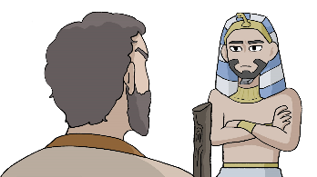
(출애굽기 11:4. 11:5)
이제, 모세는 파라오를 찾아가 말했습니다.

마지막 경고라고요. 이제 곧 여호와가
“이집트의 모든 어린 생명을 다 죽여버릴 것”이라고요.

그런데 말이죠. 정말 이상한 일입니다.
그럼에도 파라오는 모세의 말을 듣지 않고
계속해서 고집을 피워댔습니다.

참 이상한 일이죠.

(출애굽기 4:21, 7:3, 7:13, 7:14, 7:22, 8:15, 8:19, 8:32, 9:7, 9:12, 9:34, 9:35, 10:1, 10:20, 10:27, 11:10, 14:4, 14:8, 14:17)

GOD이 파라오의 마음을 완고하게 만들지 않았다면
이렇게까지 반복하고 또 반복하고 또 반복해서
파라오의 마음을 완강하게 만들지만 않았더라면

파라오는 진작에 모세를 보내 줬을텐데 말이죠.

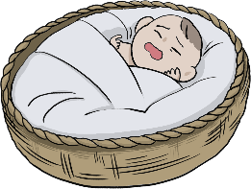

걸음마도 못 뗀 죄 없는 아가들이
죽을 일도 없었을텐데 말이죠.

직접 보시죠.

((Va-yomer YHWH el-Moshe be-lekht’kha lashuv Mitsraymah, re’eh kol ha-mofetim asher samti be-yadekha ve-asitem lifnei-Faroh; ve-ani achazek et-libo ve-lo yishlakh et-ha-am.))
((주께서 모세에게 말씀하셨다. ‘너는 이집트로 돌아가 파라오의 앞에서 온갖 이적을 다 보이라. 하지만 내가 그의 마음을 완고하게 만들 터이니, 그가 내 백성을 순순히 보내 주지 않을 것이다.’ -출애굽기 4:21))

여기서 아하제크 achazek. “완고하다”는
역본마다 “완악” “억지” “강퍅” “고집” 으로 번역 되는데요.

(Hornkohl & Khan, 2021), (Klein, 2020)
아하제크achazek는 본래
‘강하게 하다’, ‘붙잡게 하다’, ‘버티게 하다’ 입니다.
대부분의 경우 긍정적인 의미로 쓰이는 단어죠.

흠…. 이상하네요.

어쩌면 여호와는 죄 없는 갓난아기들을
모조리 죽….여버리고 싶었던 걸까요?

그러나, 여러분. 혹시라도 다른 해석을 보고 싶다면
언어의 속박에서 벗어나셔야 합니다.

걱정마세요. 제가 도와드릴게요.
방금 읽었던 구절을 이어서 봅시다.

((

(4:22) Ve'amarta el-Pharaoh, ko amar YHWH, b'ni b'khor-i Yisra'el. (4:23) Va'omar eleikha, shalakh et-b'ni v'ya'avdeni va'tma'en l'shal'cho hineni horeg et-binkha b'khor'kha. (4:24) Vayehi baderekh bamalon vayifgeshehu YHWH vayevakesh hamito. (4:25) Vatikach Tzipporah tzor vatikhrot et-orlat b'nah vataga l'raglav vatomer ki chatan damim atah li. (4:26) Vayiref mimenu az amrah chatan damim lamulot.

(4:22) "그리고 너는 파라오에게 말하라, “여호와께서 이렇게 말씀하셨다. '내 아들, 나의 장자, 이스라엘이다.’” (4:23) “그리고 내가 너에게 말하기를, ‘내 아들을 보내어 나를 섬기게 하라’ 하였으나, 네가 보내기를 거절했으니, 보라, 내가 네 아들, 네 장자를 죽이리라.” (4:24) 그리고 그가 길을 가다가 여관에 머물렀을 때, 여호와께서 그를 만나 그를 죽이려고 하셨다. (4:25) 그러자 십보라가 날카로운 돌을 가져다가 그녀의 아들의 포피를 잘라 그의 발에 닿게 하고 말했다, “당신은 나에게 피의 신랑이다.” (4:26) 그러자 여호와께서 그를 놓아주셨다. 그때 그녀는 “피의 신랑이다”라고 말했다, 할례 때문에.

))

뭐… 대충 느낌을 보니까.
신이 “파라오의 아들을 죽이겠다”고 하는 내용인 것 같죠?
실제로도 그게 정석적인 해석입니다.

(*보라색 줄 색깔 입혀짐)
그런데, 다음 내용을 볼까요?

뭐…. 파라오가 여관에 갔나 보죠?
GOD이 파라오를 죽이려고 하나 봅니다?

이제, 남은 두 줄을 봅시다.
(*초록색 줄 색깔 입혀짐)

어…. 갑자기 십보라라는 사람이
자기 아들을 포경하는 장면이 나옵니다?

이상하다, 할례는 아브라함 후손들의 전통 아닌가요?
그리고, “피의 신랑” 은……...

아니, 이게….
대체 뭔 소리죠?

그렇습니다. 유난히 모세가 등장할 때는
이렇게 난해한 표현이 엄청나게 많이 나옵니다.

원문으로 보면 “그” “그녀” ‘내” “너” 대명사를 뒤죽박죽 섞어놔서
의도를 모르면, 누가 누구를 지칭하는지 조금도 알 수 없죠.

이 문장에서 주어지는 유일한 힌트는
“십보라” 라는 이름 밖에 없는데요.

(출애굽기 2:21-22)
이건………. 네.
모세 아내의 이름이에요.

(Joüon & Muraoka (2011); Propp (1999); Sarna (2008); Arnold & Choi (2003))
이렇다보니 일관된 해석이 전혀 없고, 납득이 되는 해석도 없고
“이해 불가능하다”고 보는 결론도 많습니다.

진심입니다. 오피셜이에요.

하지만, 여러분.
모세가 “거짓 선지자”라는 전제가 있다면 어떨까요?
문장 구조에 집중하면 자연스러운 맥락이 보이는데요.

제가 주체를 구분해서 색을 칠해 놨습니다. 보..시죠!

((

(4:22) Ve'amarta el-Pharaoh, ko amar YHWH, b'ni b'khor-i Yisra'el. (4:23) Va'omar eleikha, shalakh et-b'ni v'ya'avdeni va'tma'en l'shal'cho hineni horeg et-binkha b'khor'kha. (4:24) Vayehi baderekh bamalon vayifgeshehu YHWH vayevakesh hamito. (4:25) Vatikach Tzipporah tzor vatikhrot et-orlat b'nah vataga l'raglav vatomer ki chatan damim atah li. (4:26) Vayiref mimenu az amrah chatan damim lamulot.

(4:22) 그리고 너는 파라오에게 말하라, “여호와께서 이렇게 말씀하셨다. '내 아들, 나의 장자, 이스라엘이다.’” (4:23) 그리고 내가 너에게 말하기를, “‘내 아들을 보내어 나를 섬기게 하라’ 하였으나, 네가 보내기를 거절했으니, 보라, 내가 네 아들, 네 장자를 죽이리라.” (4:24) 그리고 그가 길을 가다가 여관에 머물렀을 때, 여호와께서 그를 만나 그를 죽이려고 하셨다. (4:25) 그러자 십보라가 날카로운 돌을 가져다가 그녀의 아들의 포피를 잘라 그의 발에 닿게 하고 말했다, “당신은 나에게 피의 신랑이다.” (4:26) 그러자 여호와께서 그를 놓아주셨다. 그때 그녀는 “피의 신랑이다”라고 말했다, 할례 때문에."

))

어, 그래도.. 복잡하긴 매한가지죠?
머리가 어지러울 테니, 필요한 분들만 멈춰서 보시고요.

이렇게 해석하면, 어떻게 읽히는지.
간단하게 애니메이션으로만 보여드리겠습니다.

어느 날.
파라오의 앞에서 “여호와의 말을 전하는” 모세!

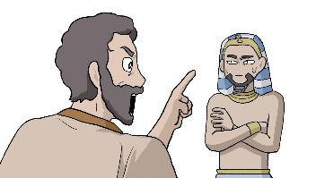
“주님이 말씀하셨다!
‘지금 네 앞에 있는 사람은 내 아들, 이스라엘이다!’ ”

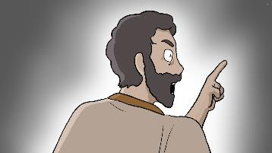
그런데 갑자기,
분노의 목소리가 모세의 머리에 울려 퍼집니다.

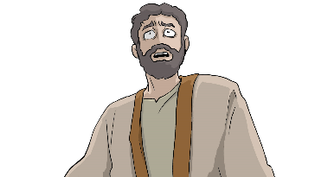
(*리버브)
“내 아들 이스라엘이 나를 섬기도록,
이스라엘을 나에게 보내라고 말하지 않았느냐?
그런데 너가 내 말을 거절하고 이스라엘이 우상을 섬기도록 하였으니..
보라! 나도 네 아들을 죽일 것이다!”

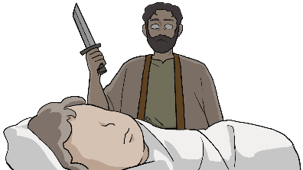
그 날 모세는, 무언가에 씌이기라도 한듯
여관에 돌아가 자신의 아들을 죽이려 듭니다.

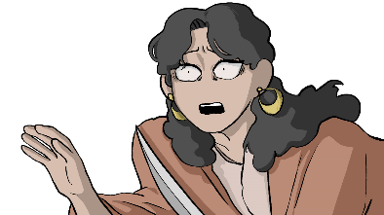
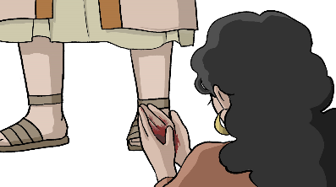

그 모습을 본 모세의 아내.
십보라는 황급히 칼을 들고 아들의 포피를 잘라
모세의 발 등에 올려놓고 외쳤지요.

“...당신은, 피의 신랑이에요..!”

모세는 그제야 아들을 놓아 주었습니다.

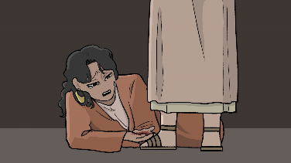

“피로 물들었어요…..할례의 피로….”

자, 어떤가요?
일부러 제가 가장 해석이 난해한 장면을 들고 왔습니다.
그런데 생각보다는 내용이 깔끔하죠? 의미도 풍부해지고요.

우선은 첫 번째, 모세가 거짓말을 하는 과정에서
진짜 신에 대한 두려움이 커졌구나~
정신적으로 몹시 불안정 해졌구나~
…하는 사실을 알 수 있고요.

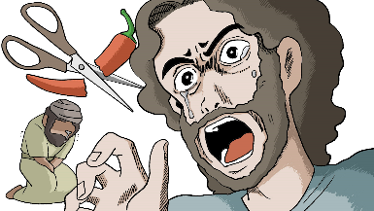
두 번째, 폭력(피) 과 허례허식(할례)에 집착하는 만큼
스스로는 물론, 주변 사람들도 파괴하게 되는 구나~
…하는 교훈을 배울 수 있습니다.

그리고 세 번째, 성경의 문장이 난해한 경우.
관점에 따라서 의미가 바뀌기도 하는 구나~!

때로는 다르게 바라보아야
훨씬 자연스럽게 읽히는구나~!
… 하는 깨달음도 얻을 수 있지요.

좋습니다, 그렇다면 요 내용들을 염두해두고
앞에서 설명했던 “모세의 마지막 심판 경고” 장면을 다시 봅시다.

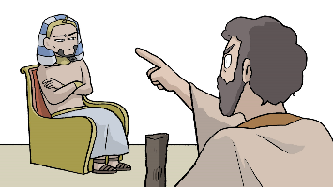
(출애굽기 11:4. 11:5)
모세는 파라오에게 마지막 경고를 합니다.

여호와가 이집트의 모든 어린 생명들을
다 죽여버릴 거라고요!

그리고, 그 다음 구절부터는
여러분이 대충만 훑어 봐주십시오.

((

(11:6) (어린 생명들이 죽으면) 그러면 이집트 땅 방방곡곡에서 통곡 소리가 드높을 것인데, 그런 처절한 울음소리는 예전에도 없었고 앞으로도 없을 것이다. (11:7) 그러나 이스라엘 백성들 사이에서는 개 한 마리도 사람이나 짐승을 향해 짖지 않을 것이다. 이것을 보고, 너희는 나 주가 이집트 사람과 이스라엘 사람을 구별한다는 사실을 알게 될 것이다. (11:8) 너의 신하들이 모두 내게로 와서 절하면서, 나를 따르는 모든 백성을 데리고 빨리 나가 달라고 빌 때에야 비로소 내가 나갈 것이다. 그러고 나서 모세는 크게 분노하며 파라오 앞을 떠났다. - <쉬운말 성경>, 출애굽기 11:6-8

))

네, 읽어봐도 무슨 말인지 도통 모르겠죠?
모세의 분노 타이밍도 무언가 어색하고요.

그렇다면 제가 다시 한 번.
“글자”와 “언어”의 기적을 보여 드리겠습니다.

히브리어 원문을 있는 그대로 직역하면
완전히 다르게 읽히거든요. 보시죠!

(*모세가 외친다)
“이집트의 어린 생명들이 다 죽을 것이다!!”

(*리버브, 하나님 목소리. 하나님이 모세에게)
(
Ve'haytah tze'akah gedolah b'khol-eretz Mitsrayim, asher kamohu lo nihyata, ve'kamohu lo tosif.
- 출애굽기 11:6)

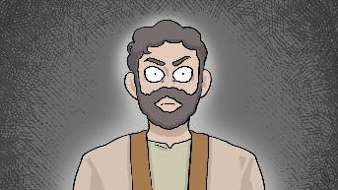
‘(어린 생명들이 죽으면) 그러면 온 이집트 땅에서 통곡 소리가 생길 텐데.
이전에도 그런 일이 없었고, 앞으로도 다시는 그러한 일은 없을 것이다!’

(*리버브, 하나님 목소리)
(
Ulekhol bnei Yisra'el lo yecheratz-kelev leshono, me'ish ve'ad behemah, lema'an ted'un asher yafleh YHWH bein Mitsrayim uvein Yisra'el 너희는 알라. “여호와”가 이스라엘 사람과 이집트 사람을 차별한다는 것을.
- 출애굽기 11:7)
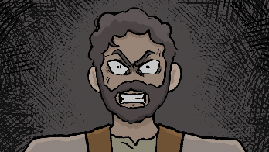
‘이스라엘 자손들에게 “개”가 해를 끼치지 (혀를 놀리지) 못하게 할 것이다!
이스라엘 사람부터 그 짐승에게까지 “개”가 해를 끼치지 못하게 할 것이다!’

….
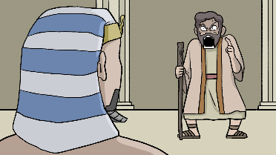
(*일그러진 표정의 모세가 파라오에게 외친다)
(
Veyardu kol-avadecha eleh elai vehishtachavu li lemor: tzeh atah vechol-ha'am asher beragleicha; ve'acharei chen etzeh. Vayetze me'im Par'oh bachori-af.
- 출애굽기 11:8)

“네 모든 신하들이 나한테 내려와
‘당신과 당신네 사람들은 전부 떠나라!’
하고 절을 하며 빌게 될 것이다. 그 때 내가 떠나주마!”

모세가 분노하며 파라오를 떠납니다.

자!
해당 일이 있고난 뒤,

(출애굽기 11:9)
분노한 모세는 “더 많은 기적”을 예고 했습니다.

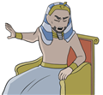

(출애굽기 11:10)
하지만 그럼에도 GOD은 또 다시
‘파라오의 마음을 강하게 했습니다’

여러분! 지금부터는
두 갈래의 선택지 중 하나를 고르셔야 합니다.

신을 “죄 없는 아기도 모조리 죽이는 자”로 볼지.
모세를 “거짓말쟁이” 로 볼지.

여러분이 선택하셔야 합니다.

여러분의 선택에 따라
이어지는 내용이 크게 달라지 거든요.

자… 선택 하셨습니까?

지금부터는 출애굽기 12장에 나오는 내용을
부연설명 없이 최대한 담백하게 있는 그대로만 전달할 겁니다.

여러분이 알아서 잘 들어 주십시오.
자!

(*천천히 말할 거예요)

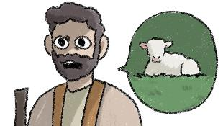
(출애굽기 12:1)
모세는 백성들에게 여호와의 말을 전했습니다.
모세는 이렇게 말했습니다.

(출애굽기 12:2, 12:5)
양이나 염소.에서 가져올 수 있는 어린 양.
한 살이 안 된 수컷 어린 양을 취하십시오

(출애굽기 12:3)
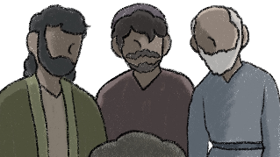
각 사람 수를 계산해
서로의 식사 량에 따라 어린 양을 나누십시오
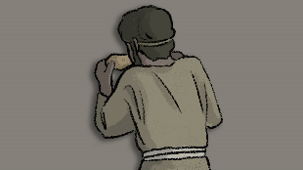
(출애굽기 12:8-11)
누룩이 없는 빵과 함께 허리 띠를 두르고
급하게 먹어야 합니다.
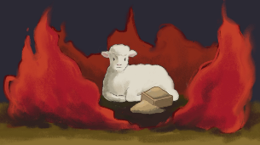
배가 부르면 가까운 이웃과 함께 나누어야 합니다.
아침까지 남은 고기는 모두 불에 태워야 합니다.

(출애굽기 12:16)
이틀 간은 아무 일도 하지 말고
어린 양의 준비에만 집중 하십시오.

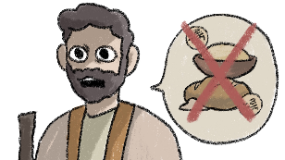
(출애굽기 12:15)
하지만, 이 기간 동안은 누룩이 든 빵을
절대로 먹어서는 안됩니다.

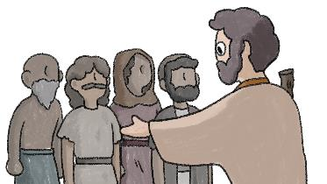
(출애굽기 12:17)
왜냐면 이 날엔
군대를 이집트 땅에서 이끌어 냈기 때문입니다.

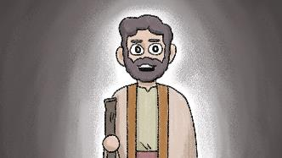
(출애굽기 12:18)
누룩이 든 빵을 먹어선 안 됩니다.

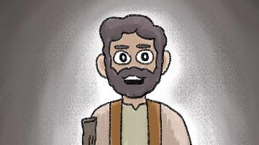
(출애굽기 12:19)
절대로 누룩이 있어선 안 됩니다.

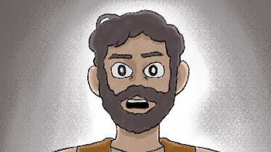
(출애굽기 12:20)
절대로 누룩이 있어선 안 됩니다.

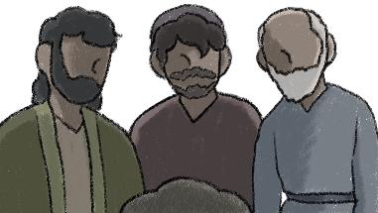
(출애굽기 12:29)
모세의 백성들이 어린 양을 취한. 그 날.
열 번째 재앙이 닥쳤습니다.

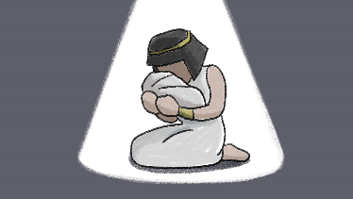
(출애굽기 12:30)
여호와는 이집트의 아기들을 모조리 죽였습니다.
온 이집트 땅에 통곡이 있었습니다.

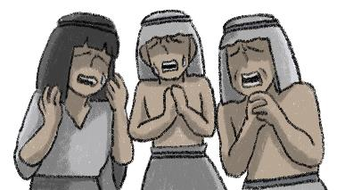
(출애굽기 12:31-33)
이집트 사람들은 이스라엘 백성에게
어서 이집트를 떠나라고 재촉했습니다.

그들은 “우리 모두가 죽게 될 것”
이라고 소리쳤습니다.

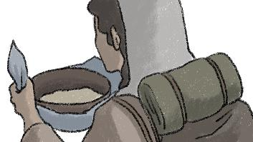
(출애굽기 12:34)
이스라엘 백성들은 빵의 반죽이 부풀기도 전에,
반죽을 그릇 째 옷에 싸서 어깨에 둘러멨습니다.

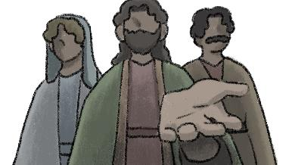
(출애굽기 12:35)
이스라엘 자손들은 모세가 말해준대로
이집트 사람들에게 금은보석과 옷을 요구했습니다.

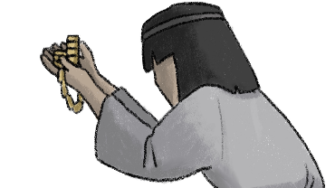
(출애굽기 12:36)
여호와가 이스라엘 백성이
이집트 사람들 눈에 들게 했기 때문에.
이집트 사람들은 그들의 요구를 들어주었습니다.

그들은 이집트 사람들의 물건을 강탈 했습니다.

이제 드디어.

(출애굽기 12:41)
여호와의 모든 “군대”가 이집트 땅에서 나왔습니다.
430년이 끝나는 바로 그 날이었습니다.

(출애굽기 12:51)
그 날, 주께서는 이스라엘의 군대를
이집트 땅에서 이끌어내셨습니다.

(*시간 텀)

((
예수께서 그에게 물으셨다. ‘네 이름이 무엇이냐?’
그러자 귀신이 대답했다. “제 이름은 군대라고 합니다.”
- 마가 5:9, 누가 8:30
))

(출애굽기 13:1)
모세는 백성들에게 말했습니다.

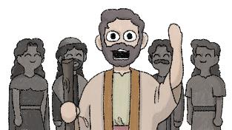
(출애굽기 13:3)
이 날을 기념 합시다. 그리고.

누룩이 든 빵을 먹어선 안 됩니다.

(출애굽기 13:6)
절대로 누룩이 있어선 안 됩니다.

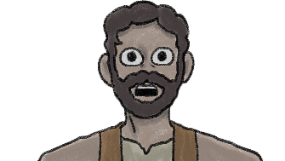
(출애굽기 13:7)
절대로 누룩이 있어선 안 됩니다.

((

‘나는 아브라함의 하나님, 이삭의 하나님, 야곱의 하나님이다.’ 모세는 하나님 뵙기가 두려워 황급히 자신의 얼굴을 가렸다. - 출애굽기 3:6

))

((

(예수는 말했다) ‘하나님께서는 말씀하시기를 ‘나는 아브라함의 하나님, 이삭의 하나님, 야곱의 하나님이다.’ 라고 하시지 않았습니까? 진실로 그렇습니다.

하나님께서는 죽은 자들의 하나님이 아니라, 살아 있는 자들의 하나님이요.’

- 마태복음 22:32, 마가복음 12:26

))

—-----------------

(사무엘상 15:2, 시편 80:4)
이렇게 모세는 새로운 “신”
새로운 “하나님”을 만들어냈습니다.

((tzavah : 군대, 만군))
한국어 성경에서는 “만군”의 신이라고 번역하는
“군대”의 신을 만들어 냈죠.

뭐… 이런 내용들이
별 얘기가 아닌 것만 같죠?

하지만 여러분, 그렇지 않습니다.
모세는 지금도 사람들을 죽이고 있습니다.

정말 정말 정말 진심입니다.

(*이스라엘 전쟁 뉴스)
지금 이 순간. 여러분이 이 영상을 보는
지금 그 순간에도 벌어지고 있을

“가나안 땅”의 전쟁은요.

((

v'natati lekha u'lzar'akha acharekha et eretz megurekha et kol eretz K'na'an la'achuzzat olam v'hayiti lahem l'Elohim.
‘내가 너를 ‘여러 민족들의 조상’ (아브라함) 으로 세웠다. (중략) 그리고 내가 너와 네 후손에게 네가 이방인으로 사는 땅, 가나안의 온 땅을 영원한 소유로 줄 것이며, 나는 그들에게 하나님이 되리라.’
- <아브라함 언약>, 창세기 17:5, 17:8

))

(Frieden, 2015; Neacsu, 2018)
고작, 이 몇 줄짜리 문장을
‘죽였기’ 때문에 생긴 일입니다.

정말, 정말, 정말. 진짜로 그렇습니다.

아브라함은 그 의미부터 ‘다민족의 조상’이지만.
모세의 종들은 “자기만의 조상” 이라 외치니까요.

하지만, 21세기에도 모세의 “신”을 믿는 사람들은
그것이 “선” 이고 “좋은” 진실이라 믿습니다.

여러분.
거짓 선지자와 가짜 신이 무서운 이유가 이겁니다.
“선”하려 노력하는 사람이 사탄으로 변하기 때문이지요.

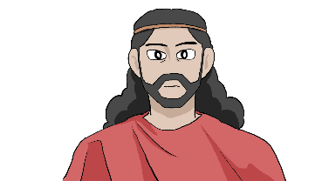
모세의 후계자, 여호수아처럼요.

((
여호수아는 율법책에 기록된 대로 축복과 저주의 말을 모두 그대로 낭독하였다. 여자들과 아이들과 함께 사는 이방인들까지, 온 이스라엘 회중이 듣는 가운데 여호수아는 모세가 명령한 말씀을 한 마디도 빼놓지 않고 낭독했다

- 여호수아 8:34, 8:35
))

여호수아는 신실한 종교인이었습니다.
성경의 말씀을 아주-철저하게 지키는 사람이었죠.
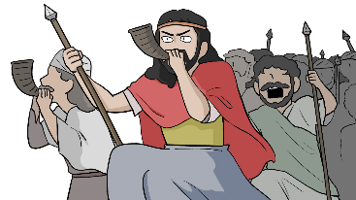
그렇기에 여호수아는
군대의 신이 내린 “젖과 꿀이 흐르는 가나안 땅을 차지하라”는 명령을 위해
칼을 빼들고 정복 전쟁에 매진 했습니다.

((
그 날, 아이 성 사람 전부인 남녀 12,000명이 칼에 쓰러져 죽었다. 여호수아는 아이 성 사람들이 진멸할 때까지 창을 치켜든 손을 거두지 않았다. 하지만 여호와께서 여호수아-에게 지시하신 대로, 성읍 안에 있는 가축과 노획물들은 이스라엘 사람들이 차지하게 하였다. 여호수아는 아이 성에 불을 질러서 폐허더미로 만들었다.
- 여호수아 8:25~8:28))

(Guzik, n.d.; Wright, 1967; Ussishkin, 2004; Petrovich, 2021)
((
예루살렘 (평화) 왕, 아도니세덱 (의로운 주)
헤브론 (연합) 왕, 호함 (외침)
야르뭇 (영적으로 드높다) 왕, 피람 (야생 나귀/열매를 맺다)
라기스 (완고함/걷는 자) 왕, 야비아 (빛을 내는 자)
에글론 (어린 소) 왕, 드빌 (말씀의 장소)
))

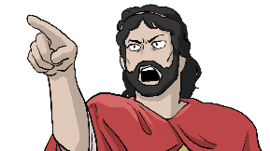
이후, 여호수아는
예루살렘 (평화) 의 왕 아도니세덱 (의로운 주) 을 포함해

무언가… 어쩐지..
이름이 몹시…… 의미심장한…

원수같은 이방인 왕 5명을 붙잡아서는
사람들에게 목을 짓 밟으라 명령했습니다.

(해당 파트는 편의상 불필요한 문장을 정리 했습니다)
((
여호와께서 립나 성 또한 이스라엘의 손에 넘겨주셨다. 여호수아는 칼로 그 성을 점령했다. 단 한 명의 생존자도 남겨두지 않았다.
- 여호수아 10:30))

여호수아는 이렇게 신의 계시를 열심히 따랐습니다.
그리고 신은 “종종~자주” 여호수아를 도와줬지요.

((
여호수아는 칼로 라기스 성과 성 안에 사는 모든 사람을 모조리 쳐 죽였다
-여호수아 10:32))

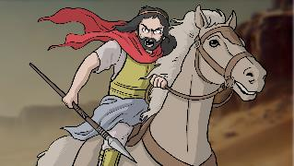
그 덕에 여호수아는 사람들을 죽이고.

((
여호수아는 칼로 에글론 성과 성 안에 사는 모든 사람을 모조리 쳐 죽였다.
-여호수아 10:35))

죽이고.

((
여호수아는 칼로 헤브론 성과 성 안에 사는 모든 사람을 모조리 쳐 죽였다.
-여호수아 10:37))

죽이고.

((
여호수아는 칼로 드빌 성과 성 안에 사는 모든 사람을 모조리 쳐 죽였다.
-여호수아 10:39))

또 죽일 수 있었습니다.

((
하솔 성 안에 있는 모든 사람이 죽었다. 살아 숨쉬는 것이라곤 아무것도 남아 있지 않았다. 여호수아는 그 성을 불태워버렸다.
-여호수아 11:11
))

모든 원수를 뜨거운 “불”에 활활 태워버리고

(여호수아 11:14)
적들의 전리품을 약탈했죠.

((
여호수아는 이스라엘의 주 하나님께서 명하신 대로 살아 숨 쉬는 것을 모조리 쳐 죽였다.
- 여호수아 10:40
))

아, 그런데요. 요건 사실 오류가 있습니다.
여호수아가 모든 원수를 다 죽인 건 아니었습니다.

(여호수아 9:12, 9:13)
‘낡은 가죽부대에 담긴 포도주’

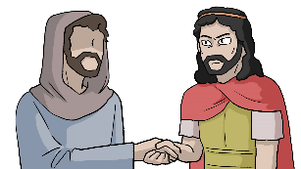
…로 여호수아를 속이고 평화 조약을 맺은 이웃 민족.
하나를 제외해야 맞습니다.

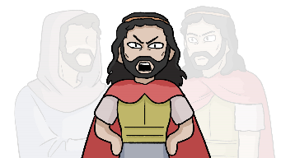
(여호수아 9:20)
“속았어도 계약은 어기면 안 되지. 혹시라도 천벌 받을라!”

그렇습니다. 뭐, 이런 것만 봐도
여호수아는 참으로…..

((
주의 종 모세가 여러분에게 준 계명과 율법을 각별히 잘 지키도록 하시오. 여러분의 주 하나님을 사랑하고, 언제나 주께서 지시하시는 길에서 벗어나지 마시오. 주의 명령을 잘 지키고, 오직 주만 붙들고 살아갈 것이며, 온 마음과 온 정성을 다해 주를 섬기도록 하시오.
-여호수아 22:5))

성경을 충실하게 믿는 신의 종이었습니다.

음…

정말 그런가요?
여러분. 아니죠.

여호수아는 ‘진짜 신’의 종이 아닙니다.

((
모세께서 여호수아에게 명령한 대로, 여호수아는 남김없이 명을 다 수행하였다.
주께서 명령하신 것들 중 실행하지 않은 것은 하나도 없었다.
- 여호수아 11:15))

“군대의 신”의 종이고

“모세”의 종 이었죠.

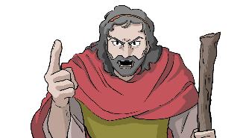

훗날, 늙은 여호수아는
백성들을 불러 모아 이렇게 경고했습니다.

((여러분이 하나님과의 언약을 깨뜨리고 다른 신을 섬긴다면, 하나님은 분노해서 여러분을 멸망시킬 겁니다. -여호수아 22:16))

“여러분이 언약을 깨뜨리고 다른 신을 섬긴다면,
하나님은 여러분을 멸망시킬 겁니다!”

그리고 이런 말도 했죠.

((하나님을 섬기는 일이 내키지 않는다면, 오늘 여러분 스스로 누구를 섬길 것인지 선택하도록 하시오))

“만일 혹시라도 제 말이 내키지 않는다면,
지금, 여러분이 스스로 무엇을 믿을지 선택하십시오.

(( 강 건너 저편에서 여러분의 조상들이 섬기던 신이든, 지금 이 땅의 신이든 -여호수아 24:15))

우리 조상들이 믿던 신인지.”

(*암전)

“지금 여러분이 믿는 신인지”

시간은 흘러 1400년 뒤.

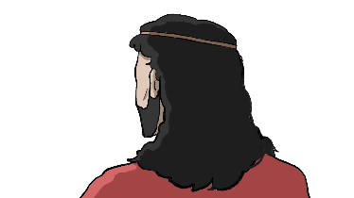

우연처럼 여호수아의 동명이인이 태어납니다.
후대의 여호수아는 몹시 불 같은 사람이었죠.
화도 내고, 목소리도 크고, 거칠었습니다.

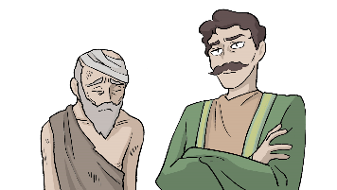

그는 너무나도 참견이 심했기 때문에

“더러운 사람은 계속 더럽도록”

“위대한 사람은 계속 위대하도록”

내버려두지 않았습니다.

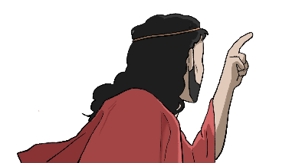

그는 너무나도 고집이 셌기 때문에

멸망을 멀리하고 평화를 사랑하라 외쳤고
그 어떤 편견에도 얽매이지 않았습니다.

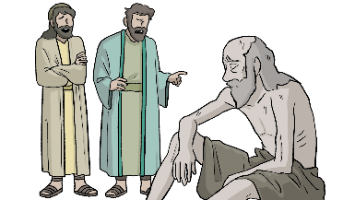

그는 너무나도 냉철했기 때문에

거짓 속에서도 항상 진실을 꿰뚫어보며
길을 잃는 낙오자가 없도록 최선을 다했습니다.

어둠 속을 헤매는 모든 이들이
세상을 행복하게 살도록 이끌었습니다.

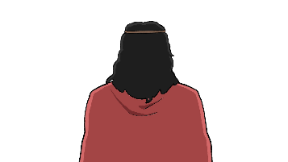

오늘날, 시대와 언어가 달라지면서
그는 이렇게 불립니다.

예수 그리스도

((
‘칼을 쓰는 자는 다 칼로 망하리라’
-마태복음 26:52
))

—-------------------------

지금까지의 제가 설명드린 내용은
아주 충격적인 이야기지요.

그러나 아무리 찾아보려 하셔도
이런 설명은 조금도, 찾아 볼 수 없을 겁니다.

그러니, 제 말을 믿으시면 안 됩니다.
제가 증거를 조작했다거나 하는 말이 아닙니다.
증거를 선별한다는 얘기도 아닙니다.

제가 하고 싶은 말은요.
제가 무슨 말을 하든 그에 대한 판단은
여러분 스스로 하는 거란 말입니다.

자! 이제부터는 제가
재밌는 걸 좀 보여드리겠습니다.

(*홍수 재난 영상)
지금 화면이 보이십니까?

지금 보이는 화면은요. 제가 어제 직접 일으킨 기적을
생생하게 영상으로 찍어서 보여 드린 겁니다.

그러니, 다들 저를
신으로서 숭배 하도록 하십시오.

뭐….

방금 제 말을 진지하게 들은 사람은
단 한 명도 없을 겁니다.

당연히 농담이고 빌드업이었죠.

그렇습니다. 사실 저는요.
너진똑이 아니었습니다.

놀라셨죠?

채널 주인 분은 지금
제가 쓴 대본을 읽어주시는 중이고요.

저는 사실, 30년이라는 세월동안 경상남도 고성에서
꾸준히 사역을 해온 감리교 목회자입니다.

죽어가는 교회를 어떻게든 일으켜보고자 하는 마음에
유튜브라는 매체를 통하면 어떻게 되지 않을까 시도를 해보았습니다.

아무튼 올해가 지나가면요. 너진똑 채널도
“은혜의말씀 고성은총교회”로 채널 명이 바뀔 거고요.

그래도 채널 주 분은 계속 나올 겁니다.
당분간은 목소리도 유지를 할 거고요. 다만 기회가 되면
제가 직접 여러분께 인사를 드릴까 합니다.

((신협 32129-52-1597988 은혜말씀고성은총))
저희가, 여러 일이 있다보니.. 지금은 사정이 많이 어려워서
보이는 계좌로 후원을 해주시면 큰 힘이 될 것 같습니다.
주님을 위한 일이라고 생각해주시면 감사하겠습니다. 아멘.

……이라고 하면 어떤가요?

당연히 너진똑을 잘 아시거나
여태 집중하면서 열심히 보시던 분들은
당연히 안 속았을 겁니다.

여러분은 직접 씨씨티비를 본 것도 아니고
저와 이야기를 나눈 것도 아닙니다.

그럼에도 ‘마땅히’
그렇다고 생각했습니다. 왜냐?

그야… 지금까지의 모든 내용이
그냥 너진똑의 결이랑 다를 게 없었죠.

또한 너진똑을 빼고 보더라도
내용 흐름을 생각하면 거짓말이 맞습니다.
바로 앞에 복선도 있었고요.

애당초 제가 채널을 갑자기 팔 이유도 없고.
갑자기 후원 얘기를 하는 맥락이나 의도가 수상하죠.

네, 그냥 이상합니다. 이상하죠.
그렇기 때문에 여러분은 무엇이 마땅한지를 ‘알고’
진실을 꿰뚫어 본 겁니다.

하지만, 분명히 “어쩐지~” 하시면서
속아 넘어간 사람도 있을 겁니다.

그 사람은 영상을 대충 보셨거나
어쩌면 누군가에겐

“30년 경력의 목회자가 대본을 썼다”는 사실이
훨씬 설득력이 있었을 테니까요.



그렇습니다. 여러분.
피해자를 만들고, 세상을 위협하는
진짜배기 쓰레기 거짓말은 대부분 이런 느낌입니다.
아니, 이보다 훨씬 악랄하죠.

사실 대부분의 거짓말들은
확인하려고 마음만 먹으면 금방 확인할 수 있습니다.

하지만, 진짜 최악의 거짓말들은
아무리 보려고 해도 잘 안 보입니다.

쓰레기들은 항상
여러분이 가진 굳건한 ‘믿음’ 뒤에 숨어서

좋은 말과 맞는 말.
어렵고 있어 보이는 말에다가
자신의 탐욕을 슬쩍 버무리거든요.

정말 그렇습니다. 여러분.
성경에 나오는 모세보다도 나쁘고 악독한 위선자들이

이 세상에는 진짜, 진짜, 진짜, 진짜, 진짜,
엄청나게 많아요.

…그렇다면.
우리는 어떻게 구분해야 하죠?

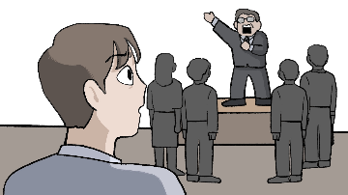

지금 21세기에 누군가가 “나는 예수다! 언약을 새로 하겠다!” 외치면서
물 위를 걷고, 죽은 사람을 살리고, 기적을 보여주면
우리는 그 사람을 믿어야 하나요?

그가 마술사인지. 거짓말쟁인지. 사기꾼인지. 사탄인지. 외계인인지.
진짜 신인지. 예수인지.

어떻게 구분하고 확신하죠?

혹시 내가 예수를 알아보지 못하고,
예수를 괴롭혔던 당시의 유대인처럼 굴지. 안 굴지.
어떻게 확신할 수 있죠?

다수가 믿으면 정답인가요?
이대로 냅두면 조만간 “다수”의 믿음이 바뀔텐데..
그 때 가서 믿음을 바꾸면 되는 건가요?


만약, 하나님의 계시를 들은 당신이
꿈을 꾼 건지, 환상을 본 건지, 망상인지, 조현인지.
내 귀에 도청장치가 있는 건지. 대체 어떻게 알 건가요?

뿐만 아닙니다. 제가 말씀 드렸듯이
현재의 성경은 4세기 교회의 인간이 채택했습니다.
16세기에도 새로 넣느니 마느니 말들이 많았죠.

그러면 그 분들은 가짜 성경과 진짜 성경을
대체 어떻게 구분한 거죠?

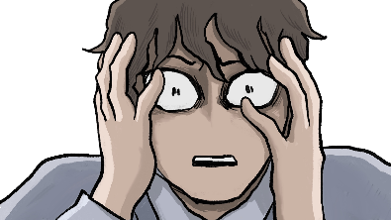
걔네가 거짓말을 했는지. 진실을 말했는지.
대체 어떻게 믿나요?

어쩌면, 모든 것을 의심해야 하는 것 아닐까요?
친구는 믿어야 하나요? 연인은요? 가족은요?

괜히 가짜를 믿었다가 속을 수도 있으니
남들이 하는 모든 말을 부정하고 끊어내야 하나요?

그 누구에게도 영향 받지 않도록
세상을단절하고이불안에숨어

… 지내야 하나요?

여러분. 당연히.
우리는 신이 실제로 계시 했는지 안 했는지.
수 천년 전에 기적이 일어났는지 아닌지. 진짠지 아닌지.

아무것도 알 수 없습니다.

하지만… 이야기를 듣고 나면.
무엇이 가장 ‘마땅한지’는 압니다.

인간이라면 누구나
명확한 선과 악을 구분합니다.

안 보고, 안 들으면 모를 수도 있지만..
보고, 들으면, 다 압니다.

우리에겐 지성이 있을 뿐더러.

우리 삶에는 분명히
그 어떤 것보다도 앞서는 원리가 있으니까요.

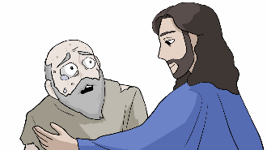

예수가 가짜든, 아니든. 신이 있었든, 없었든.
우리가 어떻게 보든간에.

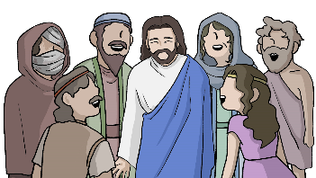

최소한 우리는 예수가 전하고자 했던.
창세기의 신이 전하고자 했던.
단 하나의 가치가 진실이라는 사실은 확실하게 압니다.

그리고 그것이,
성경에서 신을 구분하는 유일한 기준이지요.

바로..

‘사랑’입니다.

—----------------------------

성경에는 여러분이 진짜 ‘사랑’을 구분하고
깨달을 수 있도록 나름의 장치가 숨겨져 있었습니다.

여러분이 여태 보셨던 내용은
그 장치에 대한 설명이었지요.

하지만, 성경을 펼치지도 않고 결말부터 듣게 된 분은
오해를 하셨을지도 모르겠습니다.

“아니, 이걸 대체 왜 여태 몰랐나?”
하면서 화가 나시는 분도 많을 겁니다.

저 역시나, 이런 반응이 생길까봐
고민을 굉장히 많이 했습니다.

하지만, 여러분.
기독교인들이 성경을 믿는 이유는
“이성적 사고를 못해서”가 정말 정말 절대로 아닙니다.

제가 말씀드린 성경의 내용들은 모두.
종교인 스스로도 너무나도 받아들이기 힘들어하는 내용입니다.
꼬리를 무는 의심 속에서 괴롭게만 여기는 내용이지요.

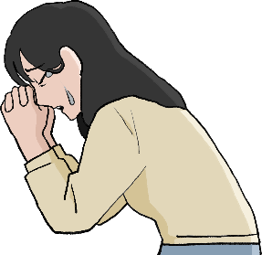

하지만, 그럼에도.
그럼에도 불구하고 그들은 다른 건 몰라도
‘예수는 옳았다’ 는 사실은 확실하게 알기 때문에
괴로움을 느끼면서도, 믿기 위해 노력해온 겁니다.

또한, 여러분이 비종교인이라면
반드시 아셔야 할 진실이 있습니다.

인간은 원래 ‘신’이나 ‘믿음’ 없이 살 수 없어요.
믿어야 한다. 이런 게 아니고요.

‘믿음에 심취하지 않은 인간은, 단 한 명도 없습니다’

믿음이 없으면 인간도 아니다~!
이런 뜻이 아니고요. 말 그대로 진짜 없다는 말입니다.

스스로 ‘특정한 믿음을 광신한다’는 사실을
인정하느냐 마느냐에 달려 있을 뿐이지요.

(신이 독자적으로 존재하는 가능성을 논하는 게 아닙니다.
진실로, 인간 인식의 한계가 그렇다는 말입니다.)

신이냐, 종교냐, 이데올로기냐, 상식이냐, 편견이냐, 사상이냐
직관이냐, 가치관이냐. 믿음이냐, 신념이냐, 시스템이냐

하는 글자들은, 인간이 이해하고 소통하려고 굳이 굳이
나눠서 표현하는 것 뿐입니다.

여러분이 해당 단어를 보며 떠올리는
모든 감정과 느낌을 합쳐 보십시오.

종교인들이 떠올리는 ‘믿음’이라는 단어는… 아니.
최소한, 제가 지금 전하고자 하는 ‘믿음’이라는 단어는
그 느낌에 가장 가깝습니다. 정말 그렇습니다.

믿음이 깨지기 전에는, 그게 왜 ‘믿음’인지도 몰라요.
믿음이 깨지고 나면. 비로소 그게 ‘믿음’이었다는 사실을 알고
계속 깨부수다 보면, 이 또한 또 다른 ‘믿음’으로 갈아타는 과정임을 알지요.

인간은 믿음에서 벗어날 수 없습니다.
오히려 믿음이 있어서 더 행복하고, 더 잘 살 수 있지요.

지금 당장 우리네 삶을 송두리째
뒤 바꿀 수 있는 장본인 또한 ‘믿음’이고.

인류 역사를 손아귀에 쥐고 뒤흔들며
수십, 수백 억을 대학살한 장본인 또한 “믿음” 입니다.

그래서 인간에게는…
‘무엇을 믿느냐’가 중요한 겁니다.

교회 다니고, 절 다니라는 말이 아닙니다.
그냥 진실이 그렇다는 말입니다.

두더지가 땅을 파고, 돌고래가 헤엄치듯.
인간은 믿습니다. 그냥 진실이 그렇습니다.

하지만…!

자신의 믿음, “원래 그런 거야~” 를 하나 하나 꿰뚫어보고
수십 년간 쌓아올린 모든 세계를 구분하고 깨부수는 일은
보통 어려운 일이 아니지요.

((뿐만 아니라 아브라함 종교 모두가))
그런데, 기독교인이 성경의 장치를 깨닫는 과정이 그렇습니다.

기독교인이 성경의 장치를 보려면
정말 오랫동안, 아주 강한 의심을 가지고
신과 격렬하게 맞짱을 뜨면서도
신을 간절하게 믿어야 합니다.


히브리어 의미 그대로, ‘이스라엘’이 되어야 하죠.
이스라엘은 성이 “이”고, 이름이 “스라엘”이 아닙니다.
특정 나라의 이름이 아니고, 특정 민족의 이름도 아닙니다.

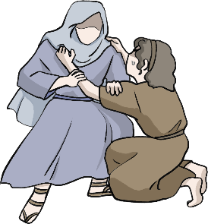

‘신의 통치 아래에 있는 자’
‘신과 겨뤄서 이긴 자”

정 반대의 두 의미를 모두 이뤄낸 자가
진짜, ‘이스라엘’ 이지요.

아니, 정말 까다롭지 않습니까?
성경을 그냥 완독하는 것도 힘들어죽겠는데…

다른 역본들이랑, 수 천년 전 고대 히브리어
고대 헬라어를 하나 하나 비교하고
수 천년 전 역사, 지리, 문화를 살피면서
성경을 읽어야 하는데…

그 전제가 ‘신을 의심’하는 것이라뇨?

(불완전한 계몽주의 역사)
네, 그렇습니다. 어쩌다보니 여러 이유들로 인해,
계몽 이래 기독교 인들은 성경에서 장치를 보는 일이
하늘에 별따기와도 같아졌습니다.

(연속된 중역重譯 + 비일상적 한자 표현 + 선교 역사 + 민족주의 + 근본주의 + 권위주의 + 문화적 거리감 + 유교 잔재와 충돌 + 급격한 산업화 + 물질주의 확산)
더군다나, 한국은요.
그냥 보려고 해도 아예, 볼 수가 없습니다

신실한 종교인이 장치를 ‘보는’ 일은
구조적으로 불가능에 가깝습니다.

그러나… 부디, 오해는 하지 말아주십시오.
장치는 정말로. 수단에 불과하니까요.

(요한 20:29)
애당초, 예수님은 장치 같은 건 오히려
모르는 게 더 낫다고 말할 거예요. 왜냐?

성경의 교훈은요.
“사랑이 중요하다!”, “가짜 신을 구분하자!”, “진짜 신을 믿자!”

…이런 게 아니니까요.

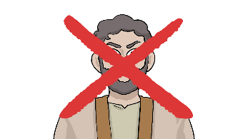

“모세는 쓰레기다!”

….이런 건 더더욱 아니고요.

장치라는 껍데기는 그 자체로는 아무 쓸모가 없습니다.
장치는 수단에 불과해요.
알에서 나오려는 당사자의 ‘투쟁’을 위한 수단이요.

하지만 힘겨운 ‘투쟁’ 끝에, 스스로 “세상”을 깨부수는 순간!
우리는 비로소, 온갖 거짓말 속에서 ‘사랑’을 구별하게 되고.
우리는 비로소, 세상에 ‘진짜 사랑’을 드러낼 수 있게 됩니다.

쬐끔만 더 직관적으로 표현할까요?
여러분. 결국!!!

성경의 목적은 오로지 하나입니다.

‘세상에 (진짜) 사랑을 행하는 것’ 이죠.

성경이 전하려는 가치와
예수의 가르침은 오로지,
이것 하나밖에 없습니다.

그렇습니다.

아무리 입이 번지르르해도..
아무리 지식이 많아도.. 아무리 장치를 잘 파악해도..
현실에서 (진짜) 사랑을 행하지 않는다면
아~무런 쓸모가 없습니다.

그러나, 반대도 마찬가지예요.

(*이태석 신부)
세상에 ‘사랑’을 행하는 사람은요.
“다름”에 휘둘리지 않고 누구에게나 편견 없이
진짜 ‘사랑’을 실천하는 사람은요.

장치는 커녕, 성경을 읽을 필요도 없습니다.

그 사람이 바로.

‘예수’거든요.

—---------------------------------------------------

((
훗날, 너희와 맺을 언약은 이것이다.

율법을 너희 가슴 속에 넣어두고,
너희의 마음에 기록할 것이다

- 예레미야 31:33, <새 언약>
))

창세기에는요. 아브라함이 횃불 언약을 받을 때부터
꾸준히 “400년”이란 시간이 언급됩니다.

((
주께서 아브람에게 말씀하셨다. “아브람아, 잘 들어 두어라. 네 후손들이 이방 땅에서 이방인 신세가 될 것이다. 네 후손들은 그 이방 땅에서 종살이를 하게 될 것인데, 그 이방인들은 400년 동안 네 후손들을 혹독하게 부려먹고 괴롭힐 것이다.
- 창세기 15:13
))

그 “400년” 이라는 시간은 분명히
혹독하고 괴로운 시간으로 예고 됩니다.

실제로 아브라함의 후손들은 400년 간 이집트의 이방인…..
아니, “다른 사람”들과 섞여서 지내게 되었죠.

하지만. 400년 중에서
혹독하고 불행한 시간을 보낸 사람은
극히 일부에 불과합니다.
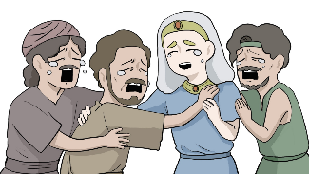
(*요셉과 이집트)

모두가 형제라고 믿으며
세상 사람들과 함께 어울려 살고자 했던 이들은
모두가 행복하게 살았지요.

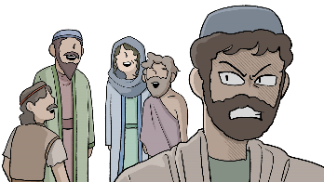

(tzavah : 군대, 만군)

하지만,
모세가 세운 “전능하신 군대의 주님”을 믿으며
서로를 “다른 사람” 이라고 여긴 사람들은

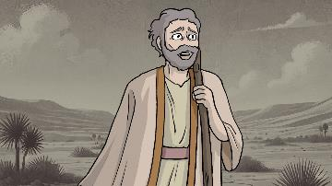

400년이 지나고, 이집트 생활에서 벗어나고도
계속해서 괴로운 삶을 살아야 했습니다.

뿐만 아니라 천 년, 이 천년, 삼 천년이 흘러도 여전히
정복과, 복수와, 후회의 역사를 반복하는 중이지요.

이런 역사는
“바벨론” 제국이 유다(남 이스라엘)를 멸망시킬 때도
반복되었던 일입니다.

하지만 쬐끔은 달랐습니다.
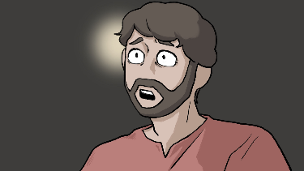
예레미야라는 청년에게, 신의 목소리가 전해졌거든요.

(*지금부터는 괄호 없앨게요.)

야곱의 집안과 이스라엘의 집안 모든 족속들아, 여호와의 말씀을 들어라. 주님께서 이렇게 말씀하신다. ‘너희 조상들이 내게서 무슨 잘못을 보았기에, 나를 멀리하고 헛된 것을 따라 헛되게 되었느냐?’ - 예레미야 2:4-5, <새번역 성경>

제사장들은 ‘주님께서 어디 계시는가?’ 하고 묻지 않았으며, 율법을 다루는 자들은 나를 알지 못하였다. 너희 지도자들은 나를 거슬러 반역했고, 예언자들은 바알의 이름으로 예언하며, 아무 쓸모없는 것들을 따랐다. - 예레미야 2:8, <우리말 성경>

주께서 말씀하셨다. ‘이스라엘아, 내게 돌아오라! 내가 더 이상 화난 얼굴로 너를 대하지 않겠다. 나는 자비가 풍성한 하나님이니, 내가 더 이상 계속해서 너에게 화를 내지 않을 것이다’ - 예레미야 3:12, <쉬운말 성경>

네가 내게 반역하였다고 시인하여라. 너는 네 하나님을 거역하고, 온갖 푸른 나무 아래에서 이방 신들에게 절하며, 내 목소리에 순종하지 않았다. - 예레미야서 3:13, <새한글 성경>

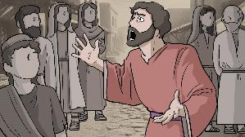

신의 말을 듣게 된 예레미야는
사람들에게 목이 터져라 사랑을 외쳤습니다.

예레미야는 분명히, 창세기 초반에 나왔던
알파의 신, 최초의 신, 시작의 신과
똑같은 말을 전했습니다.

아, 슬프고 슬프도다. 내 심장이 막 쥐어뜯기듯이 아프고 답답하구나. 너무도 아프고 답답해서, 내가 더 이상은 참고 견딜 수가 없구나. 더 이상 가만히 있을 수가 없구나. 이것은 내가 전쟁의 나팔 소리를 들었고, 그 아우성 소리를 들었기 때문이다. 아, 재앙이 꼬리를 물고 이 땅을 덮쳐서, 온 땅이 짓밟히고 황폐하게 되었구나. 나의 장막 집은 순식간에 무너져 내리고, 나의 천막집도 눈 깜박할 사이에 갈기갈기 찢기고 말았구나. -예레미야 4:19-20, <쉬운말 성경>

너희가, 모든 생활과 행실을 참으로 바르게 고치고, 참으로 이웃끼리 서로 정직하게 살면서, 이방인과 고아와 과부를 억압하지 않고, 이 곳에서 죄 없는 사람을 살해하지 않고, 다른 신들을 섬겨 스스로 재앙을 불러들이지 않으면, 내가 너희 조상에게 영원무궁 하도록 준 이 땅, 바로 이 곳에서 너희가 머물러 살도록 하겠다. -예레미야 7:5-7, <새번역>

…그러나…

그래서 이 백성을 살피고 시험해 본 결과, 나(예레미야)는 이런 평가를 하였다. “주여, 이 백성은 심히 완고한 자들이며 거역하는 자들이고 비방을 일삼는 자들입니다. 얼마나 고집이 세고 악한지, 마치 놋이나 철과 같이 단단합니다. 참으로 이 백성은 모두가 타락한 자들입니다. 풀무질을 세게 하여 용광로를 뜨겁게 달구면, 납이 아예 녹아 없어지므로 제련하는 사람의 수고가 모두 헛된 것처럼, 이 백성은 너무도 악하여 아무리 풀무질을 세게 해본들, 도무지 죄악이 제거되지 않습니다. 정련될 기미가 보이지 않습니다” - 예레미야 6:28-29, <쉬운말 성경>

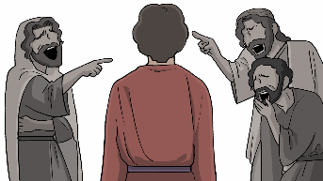

사람들은 귀를 닫고 예레미야의 말을 듣지 않았습니다.

그는 답답함에 목이 메었지요.
사람들은 스스로를 돌아보지 못했습니다.

보라 너희가 무익한 거짓말을 의존하는도다. - 예레미야 7:8, <새번역>

그러면서도 내 이름으로 일컬어지는 이곳 내 성전으로 들어와 내 앞에 서서 “우리는 모두 안전하다, 우리는 구원을 받았다!” 하고 말하니, 너희가 정녕 그런 가증스러운 짓을 계속 되풀이하고 싶어서 그러는 것이냐? -예레미야서 7:10, <쉬운말 성경>

주께서 또 말씀하신다. ‘그런데도 너희가 어찌 말하기를 “주의 율법이 있기에, 우리에게는 지혜가 있다!”라고 할 수 있느냐? 너희 서기관들의 거짓된 붓이 율법을 변조하여 거짓되게 해석하고 있다.’ - 예레미야서 8:8, <쉬운말 성경>

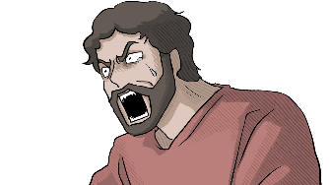
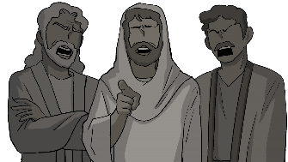

그들은 진실을 들어도 귀를 막았습니다.

다른 사람들은 여전히 “바벨론”이니, “이방인”이니, “종교”니,
“구원”이니, “믿음”이니, “소설”이니, “기독교”니, “적그리스도”니 하는
“글자” 에만 사로잡혀 “다른 사람” 을 욕하고 조롱하기에 바빴습니다.

그들은 내 딸 내 백성의 상처를 대수롭지 않게 다루면서 평화가 없는데도 “평화롭다, 평화롭다!” 하고 말한다. - 예레미야서 8:11, <가톨릭 성경>

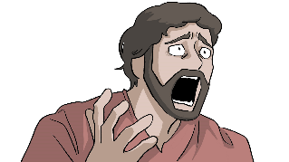

그대들은 한 치 앞도 내다 보지 못 한채
“난 지금 살만한데?” 하며 스스로를 속이기에 바빴습니다.

결국, 참다 못한 예레미야는….

야곱의 몫은 이런 것들과는 다르다. 그분은 만물을 지으신 분이시고 이스라엘은 그분께서 상속 재산으로 삼으신 족속이기 때문이다. 그 이름 군대의 주님이시다. - 예레미야서 10:16, <가톨릭 성경>

거센 감정의 소용돌이 속에서,
“신”의 말씀을 토해냈습니다.

주님의 두려운 진노는 주님을 전혀 알지 못하는 이방 족속들에게, 곧 주님의 이름을 부르지 않는 이방 민족들에게 쏟아 부으소서. 그것은, 그들이 야곱의 집 곧 주의 백성 이스라엘을 잡아먹었기 때문입니다. 참으로 그들은 이스라엘을 마구 짓밟아 모조리 삼켜 버리고, 그 땅을 온통 황무지로 만들어 버렸습니다 - 예레미야 10:25, <쉬운말 성경>

사랑을 잊어버린 “다른 사람”에게.

그러므로 군대의 주가 말하노니, 보라, 내가 그들을 벌하리라. 청년들은 칼에 죽을 것이요, 그들의 아들들과 딸들은 기근으로 죽으리라. - 예레미야 11:22, <KJV>

진실을 꿰뚫어보지 못한 “나랑 다른 사람”에게.
책임을 묻고, 거친 감정을 쏟아 내기 시작했습니다.



그래….!

그들은 독한 병으로 죽고 슬퍼함을 입지 못하며 매장함을 얻지 못하여 지면의 분토와 같을 것이며 칼과 기근에 망하고 그 시체는 공중의 새와 땅 짐승의 밥이 되리라 - 예레미야 16:4, <개역한글>

여태 잘난 척 하고 다니더니..

그러므로 내가 너희를 이 땅에서 쫓아내어, 너희가 알지 못하는 땅, 너희 조상도 알지 못하던 땅에 이르게 하겠다. 그러면 너희가 거기에서, 낮이나 밤이나 다른 신들을 섬길 것이며, 나는 너희에게 다시는 긍휼을 베풀지 않을 것이다. - 예레미야 16:13, <표준새번역>

너희는 멍청하기 그지 없었구나!

군대의 야훼께서 이스라엘의 하느님으로서 말씀하신다. 이 백성은 고집이 세어 나의 말을 듣지 않았다. 나 이제 이미 말하였던 온갖 재앙을 이 도읍과 여기 딸린 모든 성읍에 내리리라. - 예레미야 19:15, <공동번역 개정판>

여태 순진한 사람들을 속이다니..

군대의 주님, 주님은 의로운 사람을 시험하시고, 생각과 마음을 감찰하시는 분이십니다. 내 억울한 사정을 주님께 아뢰었으니, 주님께서 그들에게 내 원수를 갚아 주십시오. 내가 그것을 보기를 원합니다. - 예레미야 20:12, <새번역>

진짜 “사랑”을 몰랐다니..

그러하온즉 그들의 자녀를 기근에 내어 주시며 그들을 칼의 세력에 넘기시며 그들의 아내들은 자녀를 잃고 과부가 되며 그 장정은 죽음을 당하며 그 청년은 전장에서 칼을 맞게 하시며 주께서 군대로 갑자기 그들에게 이르게 하사 그들의 집에서 부르짖음이 들리게 하옵소서 이는 그들이 나를 잡으려고 구덩이를 팠고 내 발을 빠뜨리려고 올무를 놓았음이니이다 여호와여 그들이 나를 죽이려 하는 계략을 주께서 다 아시오니 그 악을 사하지 마옵시며 그들의 죄를 주의 목전에서 지우지 마시고 그들을 주 앞에 넘어지게 하시되 주께서 노하시는 때에 이같이 그들에게 행하옵소서 하니라 - 예레미야 20:21~23 <개역개정>

모두 한심하다! 모두 교만하다!

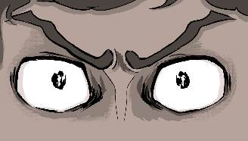

군대의 여호와께서 이와 같이 말씀하시되 보라 내가 칼과 기근과 전염병을 그들에게 보내어 그들에게 상하여 먹을 수 없는 몹쓸 무화과 같게 하겠고 내가 칼과 기근과 전염병으로 그들을 뒤따르게 하며 그들을 세계 여러 나라 가운데에 흩어 학대를 당하게 할 것이며 내가 그들을 쫓아낸 나라들 가운데에서 저주와 경악과 조소와 수모의 대상이 되게 하리라 - 예레미야 29:17-18, <개역개정>

거짓말쟁이다! 신의 적이다!

군대의 여호와 이스라엘의 하나님이 이같이 말씀하시되 나의 노와 분을 예루살렘 거민에게 부은 것 같이 너희가 이집트에 이른 때에 나의 분을 너희에게 부으리니 너희가 가증함과 놀램과 저주와 치욕거리가 될 것이라 너희가 다시는 이 땅을 보지 못하리라 하시도다 - 예레미야 42:18, <개역한글>

너희는 공격 받아야 한다!

그러므로 그 날에는 그 도성의 젊은이들이 광장에서 쓰러져 죽고, 모든 군인이 전멸을 당할 것이다. 나 군대의 주의 말이다. 그 때에 내가 다마스쿠스의 성벽에 불을 질러 벤하닷의 궁궐을 태워 버릴 것이다 - 예레미야 49:26-27, <새번역>

모조리 처 죽어야 마땅하다!

저는 다른 사람들과 함께 앉아서, 그들과 더불어 웃고 떠들며 기뻐할 수 없습니다. 주께서 강한 손으로 저를 붙잡아, 홀로 외롭게 앉아 있도록 하시기 때문입니다. 참으로 주께서는 이 백성에 대한 주의 분노를 저의 입에 가득 채우셨습니다. 어찌하여 나의 이 고통은 언제까지 끝날 줄을 모르고, 도리어 내 상처가 더욱 심해져서 나을 기미조차 보이지 않는 것입니까? 참으로 주께서는 제게 대하여 사막의 여행자들을 속이는 시내, 곧 건조한 때에 물이 바싹 말라버린 시내와 같습니다. - 예레미야 15:17-18, <쉬운말 성경>

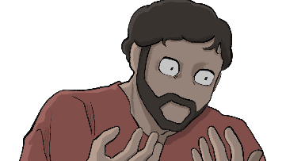

하지만 그러면 그럴 수록
그의 감정은 더 짙어져 갈 뿐이었습니다.

예레미야는요. 분명히
신의 말을 계속해서 들었습니다.

(*시간 텀)
내가 어느 순간에 한 민족이나 한 나라에 대하여 그것을 뽑고, 부수고, 멸하겠다고 말할지라도 (adabber), 그들이 자신의 악한 길에서 돌이킨다면, 나도 그들에게 내리려 했던 재앙에 대해 뜻을 돌이킬 것이다. 또 내가 어느 순간에 한 민족이나 한 나라를 세우겠다고 말할지라도, 그들이 내 목소리를 듣지 않고 내 눈에 악한 일을 행한다면 나도 그들에게 잘해주리라고 말했던 그 선에 대해 뜻을 돌이킬 것이다. - 예레미야 18:7-10

하지만 그는 계속해서….

…그리하여 예레미야는
처음 것에다 여러 말씀을 더욱 많이 추가하여 기록하였다.
-예레미야 36:32, <쉬운말 성경>

“덧붙이고, 칠했습니다”

나(예레미야)는 탄식했다. “아, 참으로 내게 재앙이로다! 나의 어머니여, 어찌하여 저를 낳으셨나요? 온 땅 어디를 가더라도 모두가 나와 싸우려 하고, 모두 나를 해치려고 덤벼드는 사람들뿐입니다. 내가 아무에게서도 빌린 적도 없고 아무에게도 빌려준 적도 없는데, 모두가 나를 향해 저주를 퍼붓습니다.” -예레미야 15:10, <쉬운말 성경>

예레미야는 분명히 진실을 “알았지만”
진실로 ‘알지’는 못했습니다.

나(예레미야)의 아버지에게 이르기를 ‘사내아이다! 자네에게 아들이 생겼어!' 라고, 나의 출생 소식을 전하여 나의 아버지를 기쁘게 했던 그 사람이 저주를 받았더라면! -예레미야 20:15, <쉬운말 성경>

예레미야는 끝끝내
자신이 ‘사랑’ 을 모른다는 사실을 인정하지 않았습니다.
자신이 “다른 사람”을 미워하고 있었음을 인정하지 않았습니다.

아, 내가 태어났던 그날이 저주를 받았더라면! 나의 어머니가 나를 낳았던 그날이 복되지 않았더라면! - 예레미야 20:14, <쉬운말 성경>

그는 아무것도 바꾸지 못했습니다.
그는 “다른 사람”들을 영원히 미워했고

어찌하여 주께서는
나를 어머니 뱃속에서 죽이지 않으셨는가?
-예레미야 20:17, <쉬운말 성경>

그토록 혐오하던 “다른 사람”이 바로..
자기 자신이었음을.

영원히 깨닫지 못했습니다.

((
거짓 예언자들에 대한 주님의 경고를 듣고나니, 내 심장이 터질 것 같았다. 내 뼈가 떨린다. 나는 포도주에 취한 사람처럼 온 정신이 몽롱해졌다.
- 예레미야 23:9, 거짓 예언자를 향한 경고를 듣고 난 뒤
))

(예레미야 52:1-34)
예레미야의 예언은 멋들어지게 실현되었습니다.

그 날이 오자 사람들은 “다른 사람”의 칼에 찔리고 베였습니다.
눈알이 뽑히고, 목이 잘려 나갔습니다.

예루살렘의 성전이 무너져 내렸고
“다른 사람”들은 그들을 노예로 부려 먹었죠.

그리고

(예레미야애가)
“예레미야”는 “다른 사람”을 원망하며
극심한 고통과 슬픔 속에서 비참한 인생을 살았습니다.

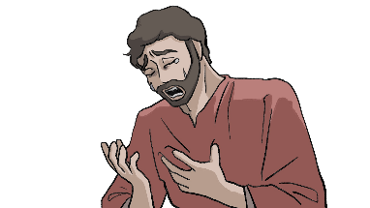

처참한 광경을 보며 슬퍼하던 “예레미야”는
이렇게 말했습니다.

((

너희, 지나가는 모든 이들아.

이 일이 당신과는 정말로 아무 상관 없는 일인가?

보라. (navat)

현실을 보라! (ra'ah)

-예레미야애가 1:12

))

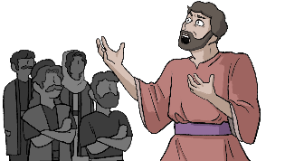

예레미야의 멸망 예언이 이루어 지자,
비로소 사람들은 뒤늦게 예레미야가 했던 말에 주목하기 시작했습니다.

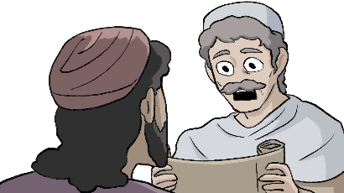

덩달아, 예레미야가 ‘신’에게 예고 받았다는
‘새 언약’ 에 대한 관심도 뜨거워졌죠.

그렇게 포로 생활이 끝나고
고향으로 돌아오게 된 유대인들은 또 다시
모세에게 열광하게 되었습니다.

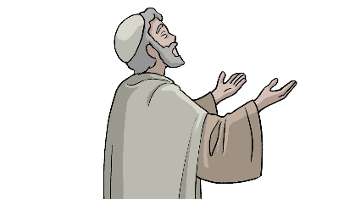

그들은 모두 ‘신’이 예레미야에게 약속했던..
“신약의 메시아”를 기다렸습니다.

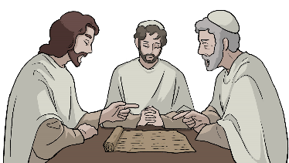

“사제” (kohen) 들은 성경을 들고
“가르침” (Torah) 을 나누었습니다.

“메시아”가 와서 “다른 사람”을 멸망 시키고.
“우리”만 선택해주고 “새 나라”를 세워 주기를
기대하고 기다렸지요.

그들은 야곱의 “하나님”과 “사랑”을 신실하게 믿었습니다.
그리고 그들은 “다른 사람”을 미워했습니다.

((말라기 = 나의 사자))
그리고, 모세가 이집트에서 군대를 끌고 나온 그 날로 부터…
정확히 1000년이란 시간이 흐른 뒤.

구약 성경의 마지막 책이 쓰여졌습니다.

((
이것은 주께서 예언자 말라기를 통해 이스라엘 백성에게 주신 경고의 말씀이다. 주께서 이스라엘 백성에게 이르시기를 “내가 너희를 사랑하였다!” 하고 말씀하시는데도, 너희는 말하기를 “주께서 어떻게 우리를 사랑하셨다는 말입니까?” 하고 되묻는다. 그러므로 나 주가 밝히 말한다. “본래 에서는 야곱의 형이 아니더냐? 그런데도 내가 동생 야곱을 사랑하였고 ….” - 말라기 1:1-2
))

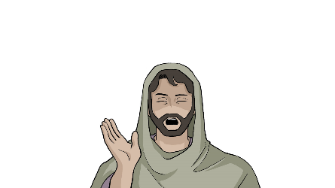
선지자 말라기 역시 (예수님 처럼)
야곱의 “하나님” 과 “사랑”을 말했습니다.

그리고, 선지자 말라기 역시
“다른 사람”을 미워했습니다.

((
사람들은 “제사장” (kohen) 을 통해 하나님의 “율법” (Torah) 을 배워야 마땅하다.
“제사장” 은 전능한 군대의 주가 보낸 사자이기 때문이다 - 말라기 2:7
))

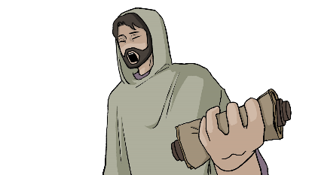

선지자 말라기는 진짜 “사랑”을 말하며
“신”의 “말씀”을 전했습니다.

((
전능하신 군대의 주께서 말하신다.
이제 너희가 온전한 십일조를 나의 성전 창고에 들여 놓아
내 집에 양식이 넉넉하게 있도록 하라.
그러면 내가 과연 하늘 문을 활짝 열고 너희 창고에
쌓아놓을 데가 부족하도록 너희에게 복을 쏟아 붓지 아니하는지,
너희가 이 일로 나를 한번 시험해 보아라. - 말라기 3:10
))

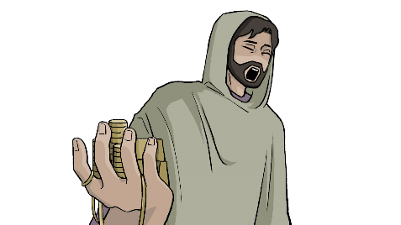

그리고 “사랑”과 “신”의 “말씀”을 가득 덧붙였죠.

((

전능하신 군대의 주께서 말하신다. 보라, 맹렬하게 활활 타오르는 용광로의 불길 같은 그날이 올 것이다. 그날이 오면, 모든 교만한 자들과 악을 행하는 자들이 한낱 지푸라기처럼 다 불타버릴 것이다. 이제 닥쳐올 그날에, 그 맹렬한 불길이 그런 자들을 모조리 불살라, 그 뿌리와 가지를 하나도 남겨두지 않을 것이다. -말라기 4:1

))

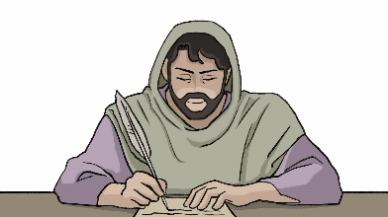

바야흐로 “신”의 선지자, 말라기는
구약 성경의 마지막 문장을 완성했습니다.

((

“엘리야” 가 먼저 와서, 아버지의 마음을 자녀에게로 돌이키고, 자녀의 마음을 아버지에게로 돌이킬 것이다. 그러나 만일 너희가 돌이켜 회개하지 아니하면, 내가 가서 그 땅에 저주를 내리겠다.
-말라기 4:6

))

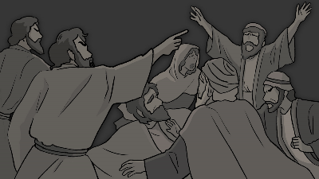

그 순간은,
또 다른 “신”이 예고되는 순간이었습니다.

그 날 이후 400년 동안
최초의 신은 침묵했습니다.

인간들은 또다시
400년 간 계속해서 “다른 사람” 때문에 고통 받고

“나랑 다른 사람” 때문에 울부짖었습니다.

—--------------------

어, 그런데요. 내용이 충격적이긴 한데
구약만 계속 하면 요한계시록은 언제 나오고,
사이비 종교는 언제 죽이나요?

하핫….

사실 제가 숨통을 완전히 끊지는 못합니다.
왜냐면, 저에게 주어진 일이 아니니까요.

하지만 걱정 마십시오.
제목 값은 확실하게 하겠습니다.

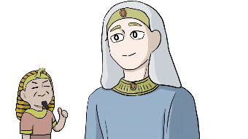
((벤냐민 전이요))
여러분, 야곱의 아들. 요셉을 기억하십니까?
해몽 잘해서 이집트에서 한 자리 맡은 그 친구요.

(창세기 37장)
때는 요셉이 아직 어렸을 때.
요셉은 예지몽을 꾸게 됩니다.
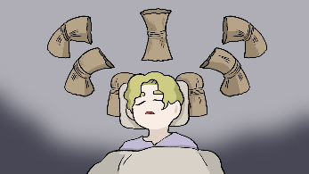
(곡식 묶음)
형들의 곡식단 11개가
자신의 곡식단에게 와서 넙죽 넙죽 절을 하고.

더 나아가, 11개의 해와 달과 별이
자기 앞에 와서 넙죽 넙죽 절을 하는 꿈이었죠.

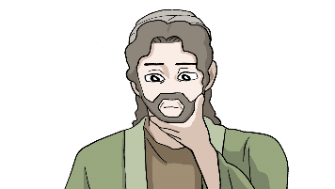
요셉의 예지몽을 듣게 된 아버지, 야곱은
요셉의 말을 듣고 몹시 생각이 깊어졌습니다.

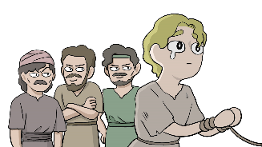
요셉의 꿈을 알게 된 다른 형들은
요셉을 몹시 미워하게 되었고,

이후, 형들이 요셉을
노예상에게 팔아 넘기는 결정적인 계기가 되었죠.

((

요셉의 형들이 수근거렸다.
“야, 저기 꿈쟁이가 온다. 저 자식을 죽이자.
죽여서 웅덩이에 집어던지고,
들짐승이 저 녀석을 집어삼켰다고 시치미를 떼자.
저 녀석이 꾼 꿈이 얼마나 멋들어지게 실현되는지 두고 보자.”
-창세기 37:19-20

))

그런데 말입니다. 기억 나시지요?
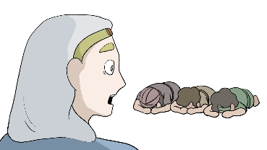
시간이 흐르고 여차저차
이집트 노예에서 실세가 되어버린 요셉.

하지만, 곡식을 구하기 위해
이집트로 온 요셉의 형들은 요셉을 전혀 알아보지 못합니다.

그리고는..

“아이고 총리님~ 곡식 좀 주십시오~”

요셉에게 곡식을 달라며 넙죽 넙죽 절을 하는
우스꽝스러운 상황이 연출됩니다.

그런데, 그 순간.

((

요셉은 자기가 오래 전에 꾸었던 꿈을 떠올리고, 형들에게 말했다.

-창세기 42:9

))

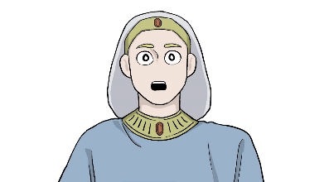
요셉은 어린 시절의 예언을 기억해냅니다.

‘그 때 꿨던 예지몽은, 지금 순간을 예언한 거구나!’

예언만 보고는 조금도 예측할 수 없는 상황이지만
요셉은, ‘예언이 이루어졌다’고 말 한 겁니다.

여러분. 그런데 말이지요.

예수가 구약 성경의 예언을 떠올릴 때도
대부분은 요런 느낌으로 이루어냅니다.

((

"당신은 어린아이와 젖먹이의 입에서 찬양을 창조하셨으니 이는 당신의 원수들을 위하여 원수와 보복자를 멸하려 하심이로다"
- 시편 8:2, <Septuagint>

))
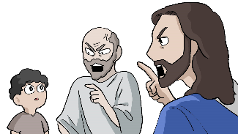
(마태 21:16)
(마태는 70인역을 인용했습니다. Giese, 1991; Menken, 2004)
원수들을 멸망시키리라는 내용의 예언을.
신나서 예수를 찬양하는 아이들…

을 꾸짖는 신학자에게 이뤘지요.

((
“나 전능한 군대의 주가 말한다. 칼아, 일어나 내 목자를 쳐라! 내 곁에 있는 내 짝인 그 목자를 쳐라! 칼이 그 목자를 쳐서 죽이면, 양 떼는 뿔뿔이 흩어지겠지만, 내가 손을 펴서 그 가운데 어린 것들을 보살펴 줄 것이다. 나 주가 말한다. 그때에 이곳 온 땅의 백성들 가운데서 3분의 2가 몰살을 당하고, 단지 3분의 1만이 이 땅에 남을 것이다. 내가 그 3분의 1마저도 활활 타오르는 불속에 던져 넣어, 은을 정련하듯 그들을 정련하고, 금을 시험하듯 그들을 시험하겠다.”
- 스가랴 13:7~9
))

또한, 예수는
모든 원수가 불에 타 죽는 듯한 “군대의 신”의 멸망 예언을…
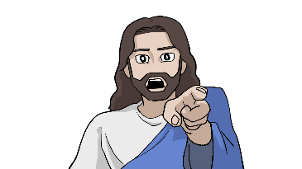

(마가 14:27~)
‘제자들아. 예언된 대로 너희가 나를 버릴 것이다!
하지만 다시 뭉칠 것이다!’

.. 하는 식으로. 전혀 다른 상황에서 인용하며,
이루어질 것이라 했습니다.

예수는 과업을 청산하기라도 하는 듯.
멸망의 예언을, 아주 작은 규모로, 이루어 나갔습니다.

그리고 얼마 뒤, 예수는 십자가에 매달렸습니다.

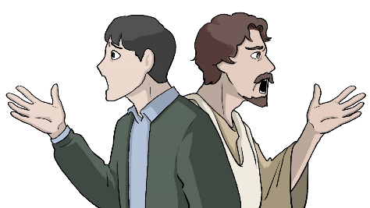

예수의 뜻을 이어 받은 이들은
열심히 ‘사랑’을 실천 했지요.

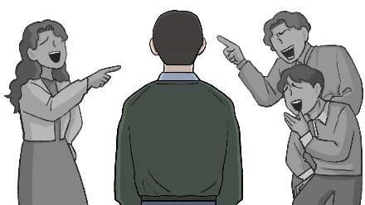

(Waltke, B. K, 1976)
하지만, 그들의 사랑은 고되고 힘들었습니다.
그들은 오해 받았고, 억울하게 욕을 먹기도 했죠.

왜 사람들은 사랑을 모르는 걸까요?
왜 다른 사람들은 우리를 몰라줄까요?

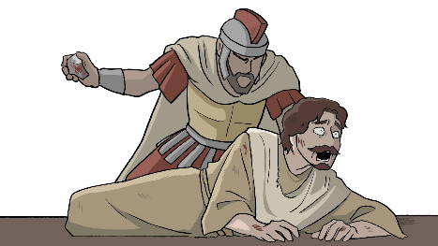

기독교인의 마음엔 점점 분노가 쌓이기 시작했습니다
이상하게도 로마의 기독교인 박해는 점점 더 심해졌습니다.

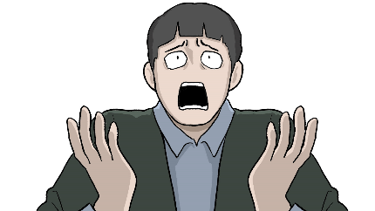
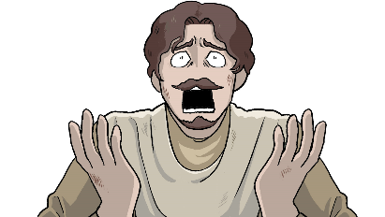

기독교인의 원통함은 이제 하늘까지 치솟았습니다.

그들은 수백 년 전. “다니엘서”에 쓰인 예언을 두고
“메시아 예수님이 다시 올 때, 로마 제국이 멸망하리라”

고 외쳤습니다.

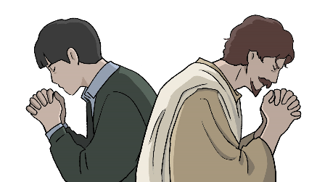

그들은 “메시아” 사상을 “예수 재림”과 연관시켜
예언을 덧붙이고, 덧붙이고, 또 덧붙이면서
서로를 고취시키고 “사랑”을 잊지 않으려 노력했지요.

그들은 모두 “예수님”이 다시 오는 날을 기다리며
서로를 “사랑”하며, “다른 사람”을 혐오했습니다.

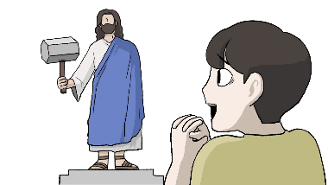

그런데 이상하죠.

상단에 적힌 문장도 그렇고.
저번 3편을 떠올려 보면 더더욱 그래요.

예수는 말씀을 대신해서 온 거 아녔나요?
그러니까, 분명히….

사람들이 하도 “글자”에 ‘죽으니까’
살아있는 인간의 형태로 온 거 아닌가요?

“글자”에 얽매이지 않도록
사람들의 마음으로 온 거 아니었나요?

그렇다면,
이미 그들에게는 와 계셔야 할 텐데….

그들은 대체.

누구를 기다리는 거죠?

—--------

다시 처음으로 돌아가서.
다시 한 번. 언약을 봅시다.

((1. 아담 언약. (에덴 언약)
선악과 먹었으니 저주 받았다.
하지만 나중에 사탄을 무찌를 구세주가 온다.

2. 노아 언약. (무지개 언약)
다시는 “홍수로는” 세상을 멸망시키지 않겠다.

3. 아브라함 언약 (횃불/할례 언약)
아브라함의 후손들은 가나안 땅을 정복한다.
대신 할례 해야 한다.

4. 모세 언약 (시내산 언약)
율법에 순종하면 축복을, 불순종하면 저주를 받을 것이다.

5. 다윗 언약
다윗 왕조는 영원히 이어져서, 영원한 이스라엘 왕국을 세울 것이다.

6. 팔레스타인 언약
이스라엘에게 영원한 약속된 땅을 다시 주겠다. 그러나 순종하지 않으면 쫓아내겠다.

7. 새 언약 (메시아 언약 /예정)
메시아가 와서 원수들을 멸망시킬 것이다.))

어때요?
이제는 ‘보이는’ 분도 많을 겁니다.

뭐, 일단은 최대한 보수적으로 접근해봅시다.

신흥 종교인도 공감할 정도로
“예수가 확실하게 없애고 이루었다!”
고 볼 만한 언약을 싸그리 지우고

아직도 유효하다고 보는 내용만
보수적으로 남겨 보자고요.

((
1. 아담 언약. (에덴 언약)
선악과 먹었으니 저주 받았다.
하지만 나중에 사탄(뱀)을 무찌를 구속주가 온다.

2. 노아 언약. (무지개 언약)
다시는 “홍수로는” 세상을 멸망시키지 않겠다.

3. 아브라함 언약 (횃불/할례 언약)
아브라함의 후손들은 가나안 땅을 정복한다.
대신 할례 해야 한다.

4. 모세 언약 (시내산 언약)
율법에 순종하면 축복을, 불순종하면 저주를 받을 것이다.

5. 다윗 언약
다윗 왕조는 영원히 이어져서, 영원한 이스라엘 왕국을 세울 것이다.

6. 팔레스타인 언약
이스라엘에게 영원한 약속된 땅을 다시 주겠다. 그러나 순종하지 않으면 쫓아내겠다.

7. 새 언약 (메시아 언약 /예정)
메시아가 와서 원수들을 멸망시킬 것이다.
))

자, 이렇습니다. 다들 공감하시죠?
그리고, 내용을 합쳐보면… 이렇습니다!

((
나중에 사탄(뱀)을 무찌를 구속주가 온다.
“홍수로는” 세상을 멸망시키지 않겠다.
왕조는 영원히 이어져서, 영원한 왕국을 세울 것이다.
영원한 약속된 땅을 주겠다. 그러나 순종하지 않으면 쫓아내겠다.
메시아가 와서 원수들을 멸망시킬 것이다
))

네, 지금 여러분이 보고 계시는 내용은

요한이 환상 속에서 봤다고 말한
“계시록” “묵시록” 의 요약이라고 봐도 무방합니다.
아니, 거의 딱 들어맞는 내용이죠.

(*이 문장만, 오른쪽만 들림)

보세요. 그럼 그렇지.

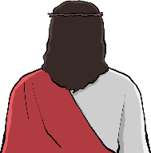

마태 24장, 마가 13장, 누가 21장에서
예수님은 분명히 종말의 날.
재림의 날에 대해서 직접 얘기를 하지 않았습니까?

(마태 24:15 - 다니엘 9:27,.11:31, 12:11)
(마태 26:64, 마가 14:62 - 다니엘 7:13-14)

더군다나, 종말의 날을 언급할 때
“다니엘서”를 비롯, 여러 멸망의 예언서를
인용했다는 사실도 알 수 있죠.

이게, 종말의 뜻이 아니면 뭐겠습니까?

주님이 살아 생전 언급한
모든 구약 구절을 찾아 보십시오.

그 구절의 앞 뒤에, 무시무시한 예언들이
함께 붙어 있습니다.

그 예언들은 분명히
“예수 재림”을 말하는 게 틀림 없습니다.

원수같은 로마.. 아니,
원수같은 “다른 사람”들을 모조리
멸망시킬 날을 예언하는 거죠.

(*이 문장만, 왼쪽만 들림)
보세요. 그런데 말이죠.

분명하게 예수도 종말과 재림을 말했습니다.
그런데 해당 상황은 모~두 흐름이 같았어요.
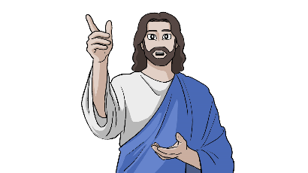

어느 날. 예수는요.

‘성전’을 쳐다보면서 이렇게 말했다고 합니다.
‘진실로, 저 성전이 무너지는 날이 올 것’이라고요.

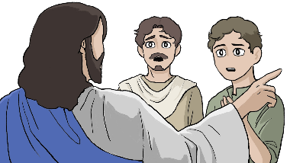

그 말을 들은 다른 제자와
예수가 가장 사랑한 제자, 요한은 물었습니다.

(마태 24:3, 마가 13:4, 누가 21:7)
“아니, 대체 그런 일이 언제 일어납니까?”

여기서 예수가 한 대답을 두고
“예수님이 종말과 재림을 예언했다”고 보는 건데요.

그렇다면 예수가 뭐라고 대답했는지
직접 확인해보시죠.

((
‘너희는 누구에게도 속지 말아라!

많은 사람이 내 이름으로 와서
때가 가까이 왔다며 속이려 할 것이다!’
-마태 24:4, 마가 13:5, 누가 21:8
))

예수는 말을 이어나갔습니다.

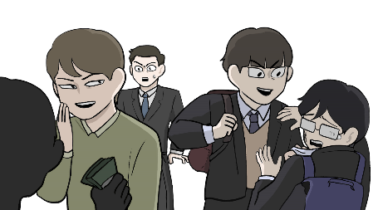
(마태복음 24:5, 마가복음 13:6, 누가복음 21:8)
“예수” 라는 이름의 누군가가 너희들을 속일 때.

(마태복음 24:6~, 마가복음 13:7~, 누가복음 21:9~)
전쟁과 싸움이 생기고. 기근이 생기고.

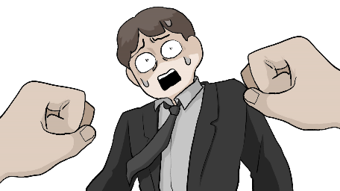
(마태복음 24:9, 마가복음 13:9, 누가복음 21:12)
교인들은 차별과 박해를 받으며.

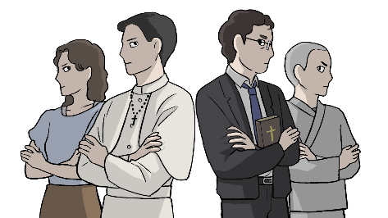

(마태복음 24:10, 마가복음 13:12, 누가복음 21:16)
서로를 배신하고.

‘사람들이 사랑을 잊게 되리라’

…고요.

이윽고 예수는 머나먼 미래에서 일어날 대화를
이렇게 예언했습니다.

((
너희는 내가 배고프고 목마를 때, 아무것도 주지 않았다.
내가 이방인이 되었을 때, 나를 반기지 않았다. ⋯
))

((
“주님, 주님이 언제 배고프고 목마르셨으며
언제 이방인이 되셨습니까? ⋯(중략)

언제 그런 일이 있었습니까? 언제 저희가
주님을 돌보아 드리지 않았다고 말씀하시는 것입니까?”
))

((
가장 보잘것없는 사람에게 하지 않은 일이

나에게 하지 않은 일이다.
))

(( - <최후의 심판 장면> 마태복음 25:42~45))

시간이 더욱 흘러.
마태, 마가, 누가복음이 쓰여지고 수 십 년이 지나.

어떤 사건들이 연달아 일어난 뒤…

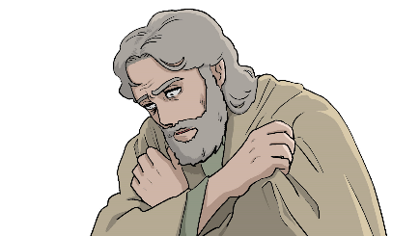

예수가 가장 사랑한 제자 요한은
비로소 “성전이 무너지는 날”의 진실을 깨닫게 되죠.

그는 요한복음 2장 21절에서
이렇게 고백합니다.

((
예수께서 말씀하신 ‘성전’은

자신의 몸을 가리키는 말이었다
))

((
훗날 제자들은 예수께서 사흘 만에

‘죽었다가 다시 살아나신 뒤에야’ 이 말씀을 기억하고

비로소 성경과 예수께서 하신 말씀을 믿게 되었다.

- 요한복음 2:21~2:22
))

—----------------------------

지금부터는 또 다른 스포일러와 직결되기 때문에
부득이하게도 증거는 생략하겠습니다.

그로부터 시간이 흐른 뒤….
사도 요한은 또 다시 정신이 피폐해졌습니다.

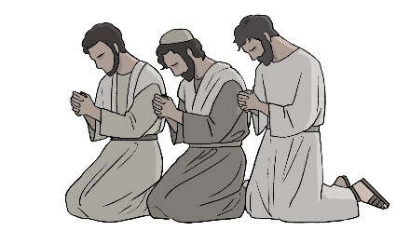

자상함과 카리스마로 사랑을 전하던 ‘그 분’은
사람들의 마음 속에서 점점 흐려져 갔습니다.

사람들은 여전히 “예수님”을 신실하게 믿었습니다.

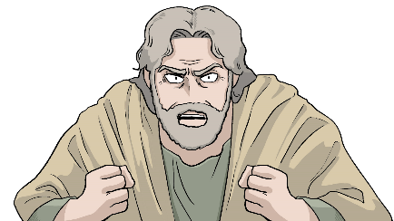

사도 요한은 답답함과 분노에 사로 잡혀
하루 하루를 거센 감정의 소용돌이 속에서 살아갔지요.

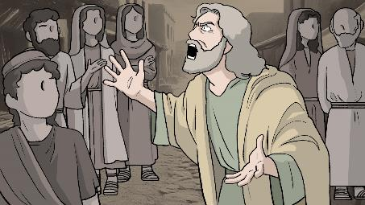

사도 요한은 사람들에게 소리 쳤습니다.

하지만, 다른 사람들은 귀를 닫고, 듣지 않았습니다.
그는 답답함에 목이 메었지요.

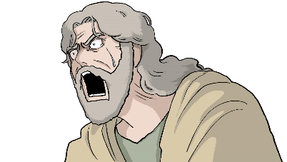

사도 요한은 거센 감정의 소용돌이 속에서
분노를 토하기 시작했습니다.

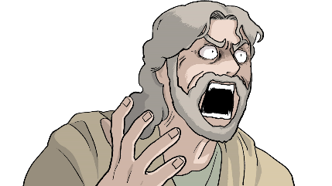

진실을 꿰뚫어보지 못한 “다른 사람”에게.

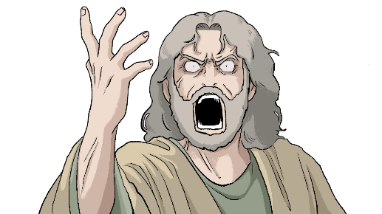

속아 넘어간 “나랑 다른 사람”에게.

책임을 묻고 거친 감정을 쏟아냈습니다.

그러던, 어느 날…

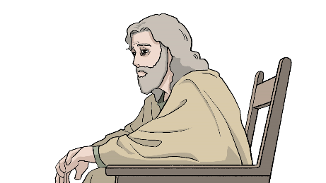

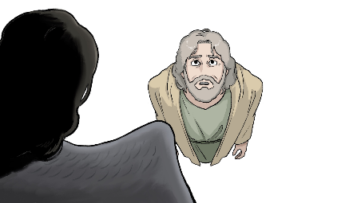

여전히 “예수님”을 신실하게 믿는 사도 요한에게
환상이 보여졌습니다.

“그 분”이 언급했던 구약의 예언 앞 뒤에 달린
무시무시한 재앙의 표현들이 모조리 합쳐진 듯한…
묘~한 환상이요.

그리고, 그 재앙은 모조리
“다른 사람”을 향하고 있었죠.

(*요한계시록 멸망 장면이 빠르게 지나간다.)

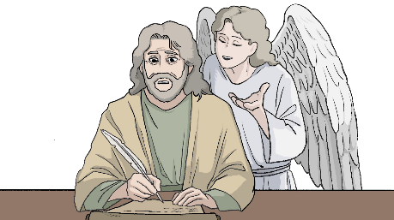

온갖 멸망의 환상을 보고 기록하던 사도 요한은
묵시록의 마지막 장에 도달 했습니다.

사도 요한에게 환상을 보여주던 천사는
몹시 흡족해하며 그에게 명령 했습니다.

(요한계시록 22:10)
“때가 가까이 왔다.
너는 이 책에 적힌 예언을 봉인하지 말라!”

(요한계시록 22:11)
“더러운 사람은 계속 더럽도록 내버려두고
위대한 사람은 계속 위대하도록 하라!”

‘보라!’

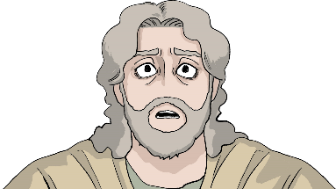

그 때

(*리버브)
((보라, 내가 속히 오겠다!))
‘보라, 내가 속히 오겠다!’

누군가의 목소리가 들려왔습니다.

((
너희에게 줄 상이 내게 있으니, 내가 가서 각 사람이 행한 대로 보상해 줄 것이다. 나는 알파(A)이고 오메가(Z)요, 처음이고 마지막이며, 시작이고 끝이다. 자신의 옷을 씻는 자들은 복이 있으니, 이는 그들이 생명나무에 대한 권리를 가지며, 여러 문을 통하여 그 거룩한 도성 안으로 들어가기 때문이다.
-요한계시록 22:12~14))

(*리버브)
‘나는 알파이자 오메가요.

처음이자 마지막이며.

시작이자 끝이다!’

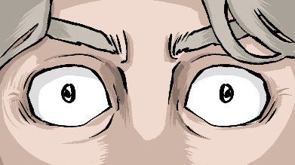

(pseudos = 거짓말 / 거짓된 것, philōn = 즐기다 / 사랑하다, poiōn = 행하다 / 만들다)
((
그러나 개, 마술사, 음행하는 자, 살인자, 우상숭배자, 그리고 거짓된 것을 사랑하고 만드는 자들은 누구라도 그 거룩한 도성 안으로 절대로 들어오지 못하고, 도성 바깥에 남아 있게 될 것이다. 나 예수는 이 모든 일들을 교회에게 증거하게 하고자 나의 천사를 너희에게 보냈다. 나는 다윗의 뿌리요, 그의 자손이요, 빛나는 새벽별이다
-요한계시록 22:15~16))

성경을 “보고”, 세상을 “보고”.
자신을 ‘보고’ 난 요한은.

그제서야
그 분의 부활을 ‘보게’ 되었습니다.

요한은 비로소
그 분의 정체를 깨달았지요.

아아…!

(이에 성령과 신부가 ‘오시옵소서!’ 하고 말합니다. - 요한계시록 22:17)

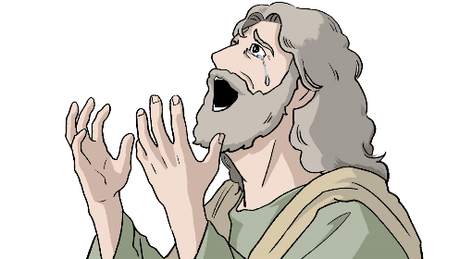

오시옵소서!

((
이 말을 듣는 사람들도 다 함께 ‘오시옵소서!’ 하고 외치십시오.
누구든지 목마른 사람들은 나아오십시오.
와서, 원하는 사람은 누구든지 생명의 물을 값없이 마음껏 마시십시오.
-요한계시록 22:17))

비로소 눈이 뜨인 요한은

“예언을 봉인하지 말라” 는 천사의 명령을 무시한 채.
그대로 예언을 봉인해버렸습니다.

((
‘이 책에 기록된 예언의 말씀을 듣는 모든 사람들에게 증언합니다.
누구든지 이 말씀에 무엇이든 덧붙이면,
하나님께서 이 책에 기록된 재앙을 그에게 덧붙일 겁니다!’
-요한계시록 22:18))

(‘또 누구든지 이 책에 기록된 예언의 말씀에서 무엇이든 덜어내면,
하나님께서 이 책에 기록된 생명나무와 거룩한 도성에 참여할 수 있는 권리도 덜어내실 겁니다.’ - 요한계시록 22:19)

더 이상 쓰레기 같은 거짓말쟁이가
그를 사칭하며 거짓말을 덧붙일 수 없게끔!

요한은 “이 책”을 단단히 묶어
봉인 해버렸습니다.

다시는 지금처럼, 그가 ‘죽지’ 않도록!

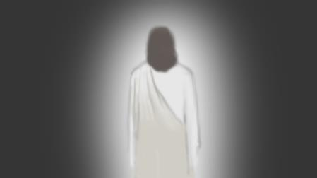

혹시나 그가 ‘죽어’도….

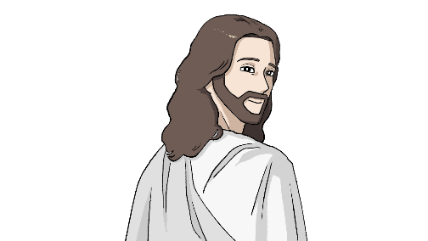

언젠가 반드시, 다시 ‘살아’ 날 수 있도록!

((
이 모든 일의 증인이 말씀하십니다.

‘그렇다, 내가 속히 오겠다! 진실로 그렇게 되리라! (아멘)’

진실로 그렇게 될 겁니다! (아멘)
주 예수여, 오시옵소서!
- 요한계시록 22:20))

요한은 “이 책”.
성경의 마지막 문장을 다시 썼습니다.

((

Ἡ χάρις τοῦ Κυρίου Ἰησοῦ μετὰ πάντων
주 예수의 은혜가 모든 사람에게 함께 하기를!

))

((

Ἀμήν.
아멘

-요한계시록 22:21

))

—-----------------------

이제 “책”은 덮였습니다.

“성경”은 이제 끝입니다.
“성경”은 봉인 됐고, 더 이상 쓰여지지 않습니다.

하지만 저는 장담합니다.
‘성경’만한 완성도를 보여주는 책은
앞으로도 없으리라 장담합니다.

(신약은 읽기 편한 성경이 가장 좋은 성경입니다)
그런데 사실, 성경을 안 읽어본 분들은
제 말을 이해할 수 없을 겁니다.

그러니 궁금한 분들은 시간이 되실 때
신약이라도 꼭, 읽어보셨으면 합니다.
생각보다 얼마 안 걸리거든요.

물론, 여러분. 부정할 수 없습니다.
성경은 여전히 믿음의 영역에 있습니다.

모든 책이 그렇고,
심지어 제가 지금 전하는 말조차 그렇듯.
성경 또한 인간을 통해서 쓰여졌습니다.

무엇이 진실이고, 무엇이 비유고, 무엇이 거짓인지.
작성을 한 당사자조차도 100% 확신 할 순 없습니다.
네, 성경의 증명은 성경만으로는 불가능 합니다.

시간이 지나면 지날수록
실제 사건과 진실 조차도 더더욱
미지의 영역으로 남게 되겠지요.

그렇다면 말이죠. 우리는 성경을
흘러 지나가는 구시대의 잔재로 여기면 될까요?
아니요. 앞서 언급된 것처럼.

성경은 명확히 ‘네가 직접 확인해 보라!’ (ra'ah) 고 말합니다.
예수가 비유를 사용한 ‘진짜 이유’가 여기에 있어요.

우리는 눈으로 성경을 확인할 수 있습니다. 바로…

세상으로요!

그렇습니다.
여러분이, 직접 보십시오!

(*사이비 교주 영상과, 이스라엘 팔레스타인 전쟁 영상, 시위 영상 편집)

성경에서 반복되는 이 모~든 일은..

지금 세상에서,

생생하게.

일어나지 않습니까?

(*쿵, 암전)

하지만 여러분.

가장 중요한 걸 잊지 마세요.

이 모든 이야기는 “다른 사람” 이 아닌.

당신의 이야기. 입니다.

지금은 제 말을 이해하기 힘들어도
머지않아 납득하게 되실 겁니다.

(*화면이 밝아진다)

뭐~ 그리고~ 현실에서 볼 수 있는 증거가 또 있습니다.
정말로 믿거나 말거나지만요.

우리가 눈으로 확인할 수 있는 언약의 증거는
하나라고 했었죠? 그래요.

잠길 듯 쏟아지던 폭우가 지나가고..

칠흑같은 구름 사이로
쨍쨍한 햇살이 내려 쬐는 그 때.

고개를 들어 하늘을 보십시오.

(*아름다운 무지개가 보인다)

당신에겐 무엇이

‘보이십니까?’

—-----------------------------------

<고정 댓글>

영상 말미에 [그리스도인을 위한 부록] 있습니다. 안 보이는 분은 설명란에 있습니다.

이번 영상은 모든 사람을 위한 영상입니다. 또한 놀랍게도 ‘주 예수의 은혜가 모든 사람에게 함께’ 하게 되었습니다. 진짜 그렇게 되었습니다. 어떻게 느끼실지는 모르겠지만 진짜 그렇습니다.

전 세계 사람들은 물론, 여러분이 떠올리는
‘사랑’과 ‘평화’와 ‘평등’과 ‘인권’은요.

진짜로 ‘예수’의 은혜가 맞습니다.
천부인권의 기반이 어디인지 떠올려보십시오.
진짜, 진짜, 진짜 그렇습니다.

저렴하게 표현하자면, [‘사랑’과 ‘평화’는 좋지만 ‘예수’는 싫다] 는 말은
[MSG는 안 쓰지만 치킨스톡, 맛소금, 굴소스는 쓴다] 는 말과 같습니다.

말 장난 아닙니다. 그렇게 보아야 한다는 뜻도 아닙니다.
혹여나 납득이 안 되어도 진실이 그렇다는 의미입니다.

(비기독교인에게) 기독교 믿으라는 말은 당연히 아닙니다. ‘서로 사랑하자’는 말입니다. 다음 영상은 [비종교인을 위한 후기, 너진똑 요약] 입니다. 여러분이 가질 만한 모든 오해, 모든 불만, 모든 궁금증이 다음 영상에서 해결될 겁니다. 문자 그대로의 모든입니다.

(기독교인에게) 기독교 믿을 필요없다는 말은 당연히 아닙니다. ‘부활’ 과 ‘재림’은 기독교인 개개인의 영혼 속에서 일어나는 일입니다. 사랑이 잊혀져 가는 시대입니다. 전 인류가 어둠 속에서 길을 잃었습니다. 어두운 밤에는 등불이 필요합니다. 진짜로 그렇습니다.

4편 영상은 보시는 분마다 다르게 보이도록 최선을 다 했습니다.
이해가 안 가는 내용이 있다면 여러 번 봐주세요. 한 줄 한 줄 꾹꾹 눌러 담았으나 영상이라는 매체 특성상 놓치는 내용이 많을 거라 예상합니다.

그래도 이해가 안 된다면 저의 능력 부족이니
너른 마음으로 이해해주십시오. 댓글 남겨 주시면 달겠습니다.

그리고 주님. 우리 모두가 예레미야와는
다른 길을 걷기를 진실로 바랍니다. 아멘.

